**ÔN THI**

Thời gian thi: 90 phút, được sử dụng tài liệu giấy.

Võ Duy Bình 22301500

# Trắc nghiệm

* Đệ quy

Slide đệ qui

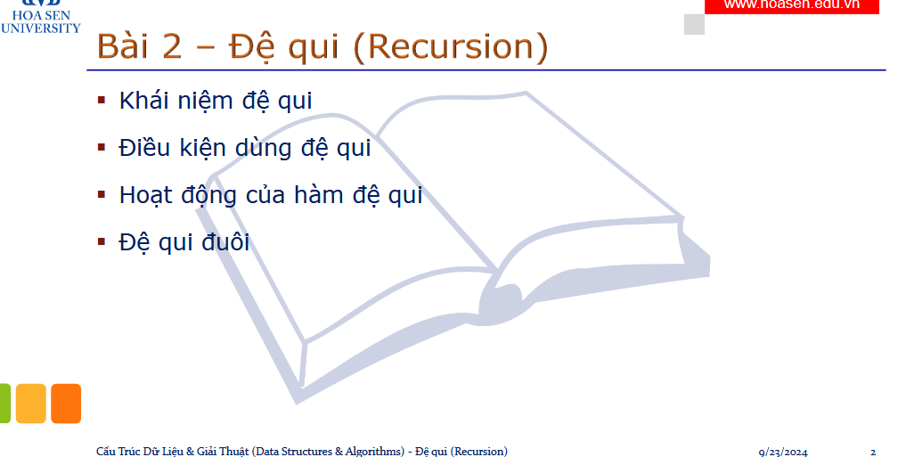

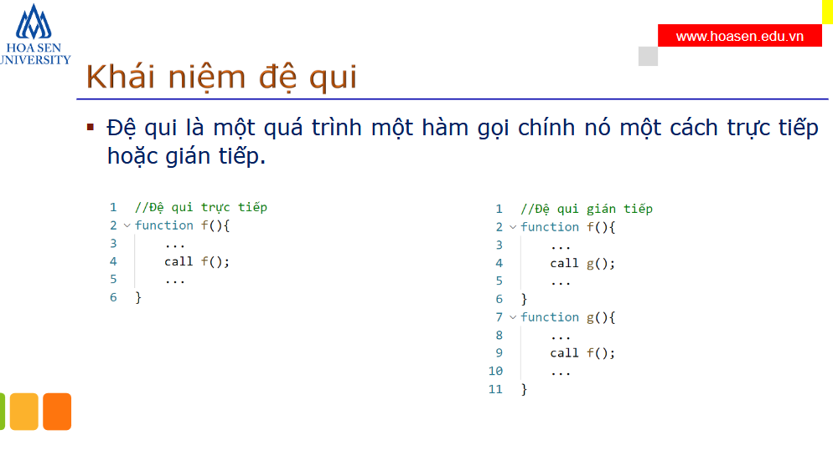



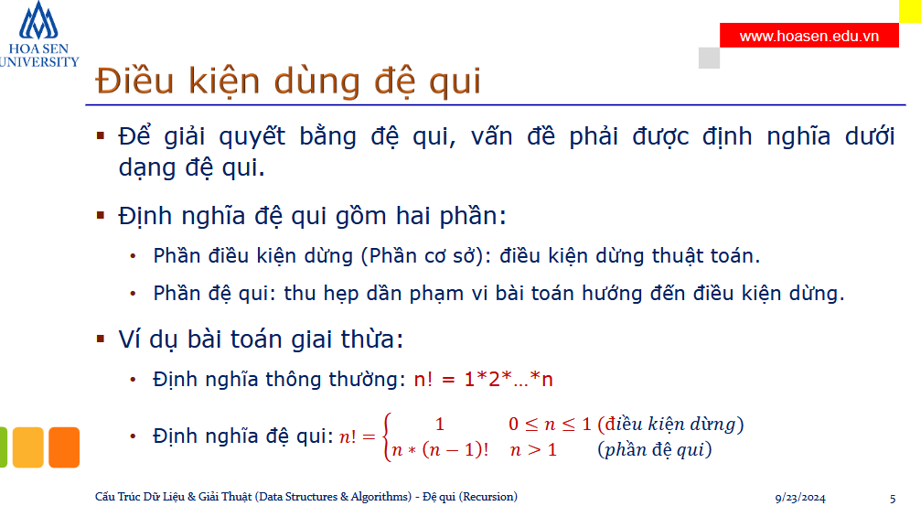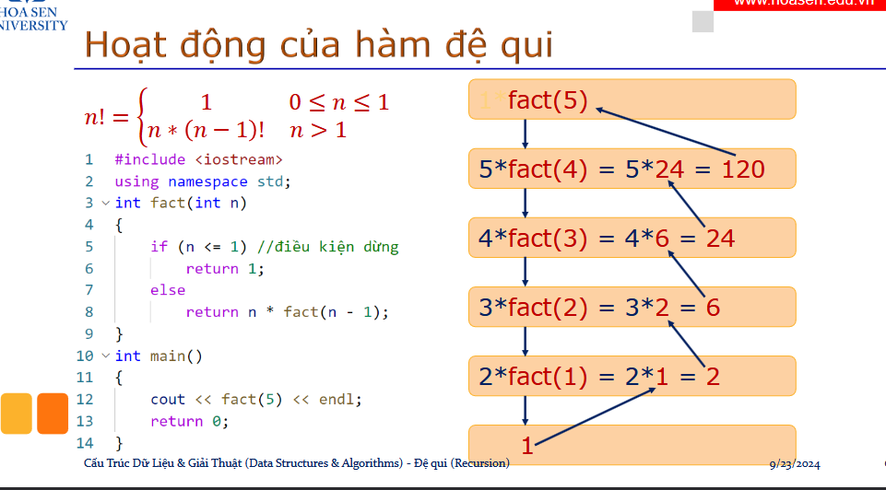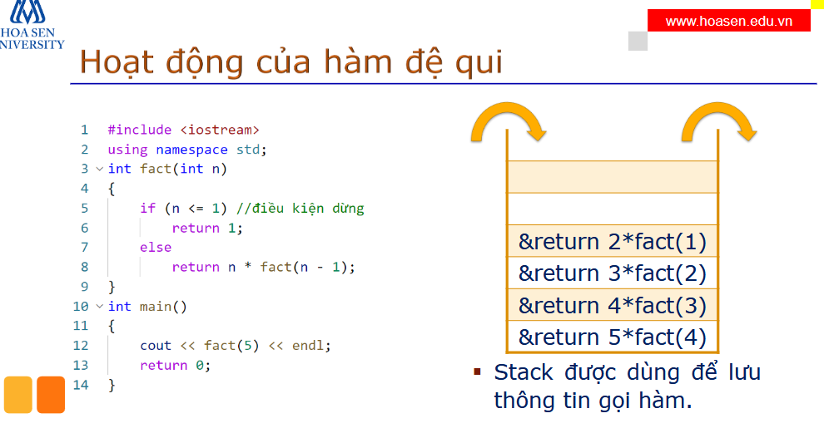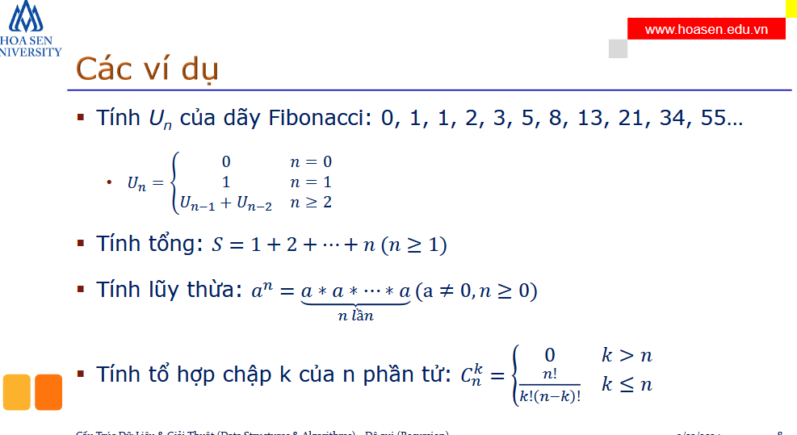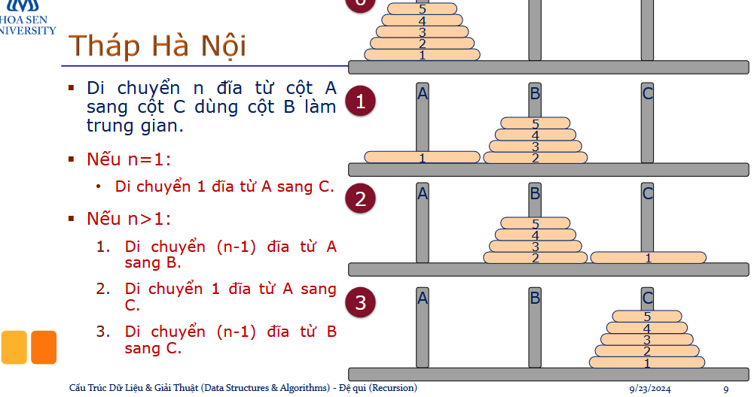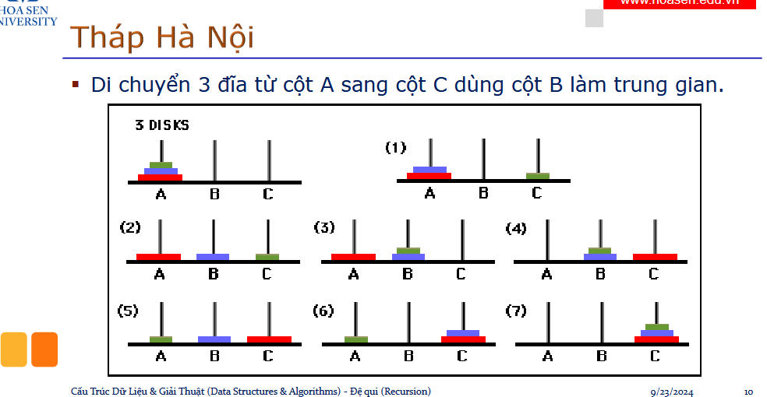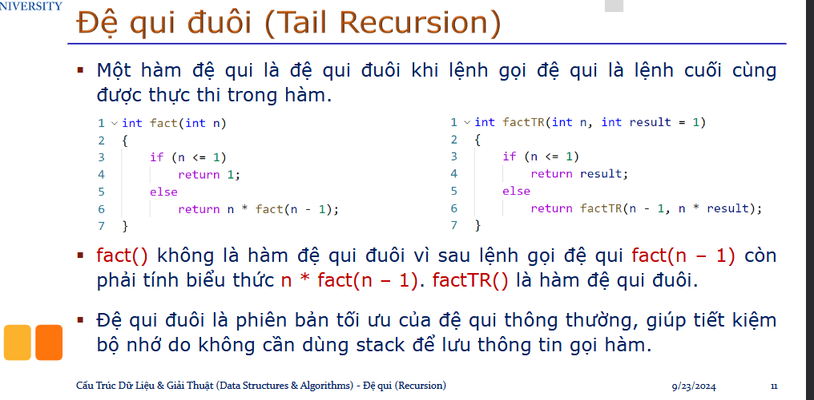

Code đệ qui

Bt1.cpp

// Tính lũy thừa: power(a,n)

// a: số thực khác 0

// n: số nguyên >= 0

#include <stdio.h>

double power(double a, int n)

{

    if (n == 0)

    {

        return 1;

    }

    else

    {

        return a * power(a, n - 1);

    }

}

int main()

{

    printf("power(5,3) = %.2lf\n", power(5, 3));

    return 0;

}

1

Bt2.cpp

//Tính tổ hợp chập k của n phần tử: C(n,k)

#include <stdio.h>

int factorial(int n){

    //n >= 0

    if(n==0 || n==1){

        return 1;

    }else{

        return n*factorial(n-1);

    }

}

int C(int n, int k){

    if(k>n){

        return 0;

    }else{

        return factorial(n)/(factorial(k)*factorial(n-k));

    }

}

int main(){

    printf("C(5,2)=%d\n", C(5,2));

    return 0;

}

1

Bt3_hanoi_tower.cpp

// void move(int n, char a, char b, char c): di chuyen n dia tu cot

// a sang cot c lay b lam trung gian

#include <stdio.h>

void move(int n, char a, char b, char c)

{

    if (n == 1)

    {

        printf("Move 1 disk from %c to %c\n", a, c);

    }

    else

    {

        move(n - 1, a, c, b);

        move(1, a, b, c);

        move(n - 1, b, a, c);

    }

}

int main()

{

    move(3, 'A', 'B', 'C');

    return 0;

}

1

Bt4_tail_recursion.cpp

#include <stdio.h>

int factTR(int n, int result=1){

    if(n<=1){

        return result;

    }else{

        return factTR(n-1, n*result);

    }

}

int sumTR(int n, int result=0){

    if(n==0){

        return result;

    }else{

        return sumTR(n-1, n+result);

    }

}

int main(){

    printf("5!=%d\n", factTR(5));

    printf("sum(5)=%d\n", sumTR(5));

    return 0;

}

1

Bt5.cpp

#include <stdio.h>

#include <stdlib.h>

struct Person{

    int id;//field, attribute

    char name[50];

    int age;

    float salary;

};

void input(Person &p){

    printf("Id: ");

    scanf("%d", &p.id);

    printf("Name: ");

    //fflush(stdin);//xoa sach keyboard buffer

    while(getchar() != '\n');//clear keyboard buffer

    scanf("%49[^\n]", p.name);

    //fflush(stdin);//xoa sach keyboard buffer

    while(getchar() != '\n');//clear keyboard buffer

    printf("Age: ");

    scanf("%d", &p.age);

    printf("Salary: ");

    scanf("%f", &p.salary);

}

void output(Person p){

    printf("Id: %d\n", p.id);

    printf("Name: %s\n", p.name);

    printf("Age: %d\n", p.age);

    printf("Salary: %.2f\n", p.salary);

}

int menu(){

    int choice;

    printf("-------M E N U--------\n");

    printf("1. Input data\n");

    printf("2. Output data\n");

    printf("0. Exit\n");

    printf("----------------------\n");

    printf("Enter your choice: ");

    scanf("%d", &choice);

    return choice;

}

int main(){

    Person p;

    while(1){

        int choice = menu();

        switch(choice){

            case 1:

                input(p);

                break;

            case 2:

                output(p);

                break;

            default:

                return 0;

        }

        //an phim bat ky de tiep tuc

        system("pause");

        //xoa man hinh

        system("cls");

    }

    return 0;

}

1

Bt6.cpp

#include <stdio.h>

#include <stdlib.h>

struct Person{

    int id;//field, attribute

    char name[50];

    int age;

    float salary;

};

void input(Person &p){

    printf("Id: ");

    scanf("%d", &p.id);

    printf("Name: ");

    //fflush(stdin);//xoa sach keyboard buffer

    while(getchar() != '\n');//clear keyboard buffer

    scanf("%49[^\n]", p.name);

    //fflush(stdin);//xoa sach keyboard buffer

    while(getchar() != '\n');//clear keyboard buffer

    printf("Age: ");

    scanf("%d", &p.age);

    printf("Salary: ");

    scanf("%f", &p.salary);

}

void output(Person p){

    printf("Id: %d\n", p.id);

    printf("Name: %s\n", p.name);

    printf("Age: %d\n", p.age);

    printf("Salary: %.2f\n", p.salary);

}

int menu(){

    int choice;

    printf("-------M E N U--------\n");

    printf("1. Input data\n");

    printf("2. Output data\n");

    printf("0. Exit\n");

    printf("----------------------\n");

    printf("Enter your choice: ");

    scanf("%d", &choice);

    return choice;

}

void save(char filename[],Person p){

}

void read(char filename[]){

}

int main(){

    char filename[] = "data.dat";

    Person p;

    while(1){

        int choice = menu();

        switch(choice){

            case 1:

                input(p);

                save(filename,p);//luu p vao file

                break;

            case 2:

                read(filename);//doc file va hien len man hinh

                break;

            default:

                return 0;

        }

        //an phim bat ky de tiep tuc

        system("pause");

        //xoa man hinh

        system("cls");

    }

    return 0;

}

1

vd1_factorial.cpp

#include <stdio.h>

int factorial(int n){

    //n >= 0

    if(n==0 || n==1){

        return 1;

    }else{

        return n*factorial(n-1);

    }

}

int fibonacci(int n){

    //n>=0

    if(n==0){

        return 0;

    }else if(n==1){

        return 1;

    }else{

        return fibonacci(n-1)+fibonacci(n-2);

    }

}

int sum(int n){

    if(n==1){

        return 1;

    }else{

        return n+sum(n-1);

    }

}

int main(){

    printf("Factorial: %d\n", factorial(10));

    printf("Un of Fibonacci: %d\n", fibonacci(3));

    printf("Sum: %d\n", sum(3));

    return 0;

}

1

* DSLK (đơn + kép)

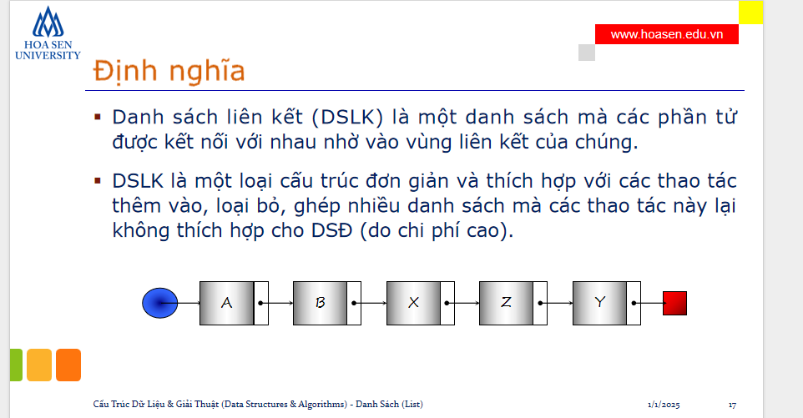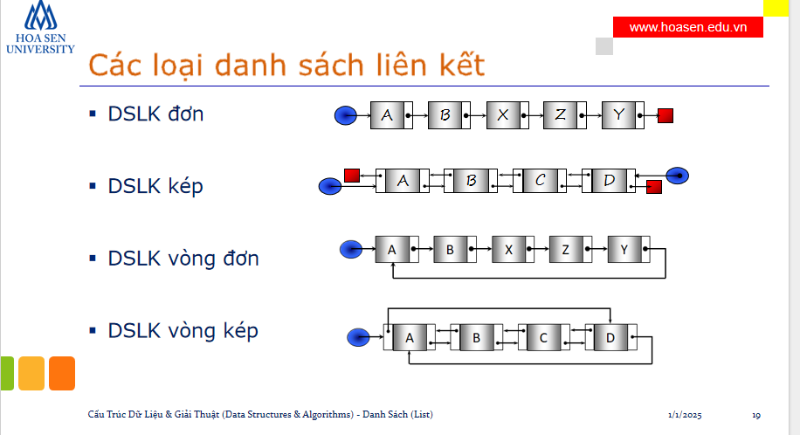

Slide DSLK đơn

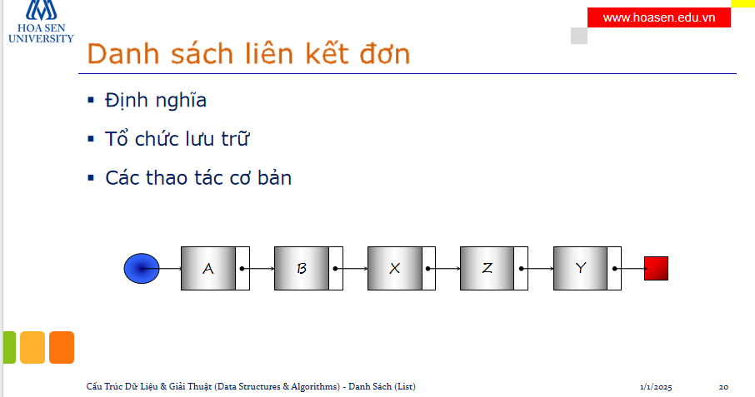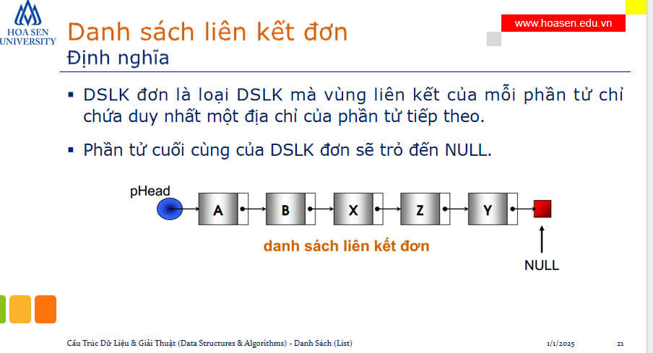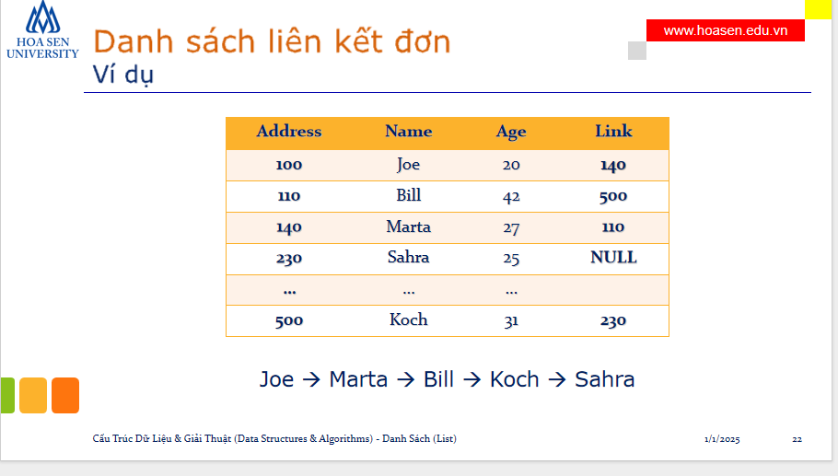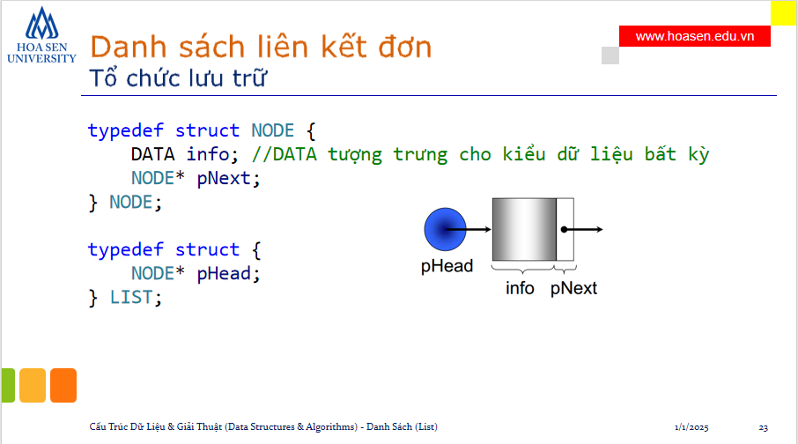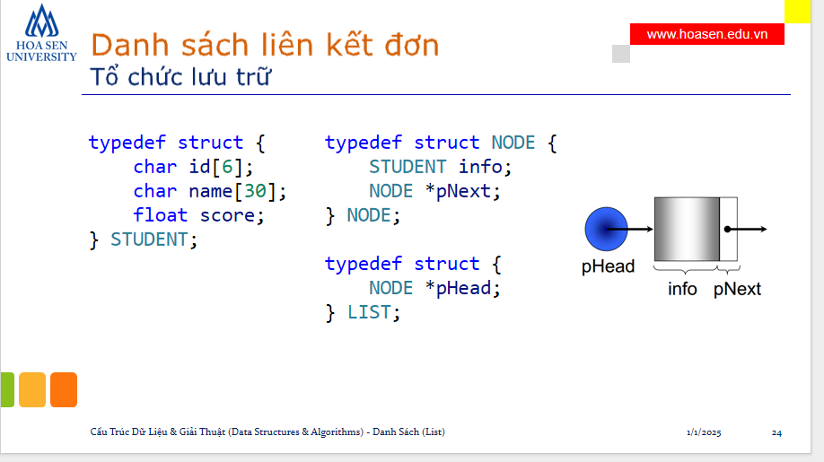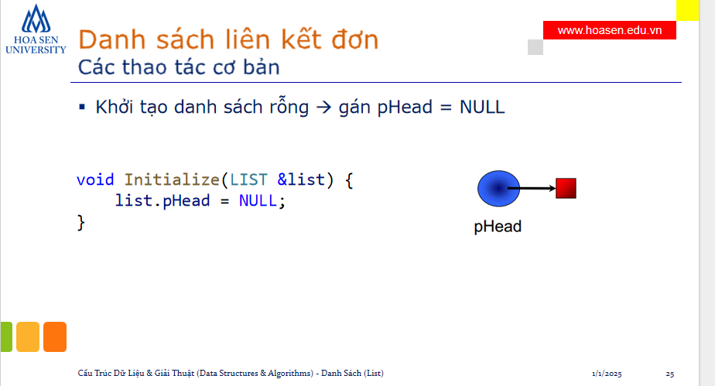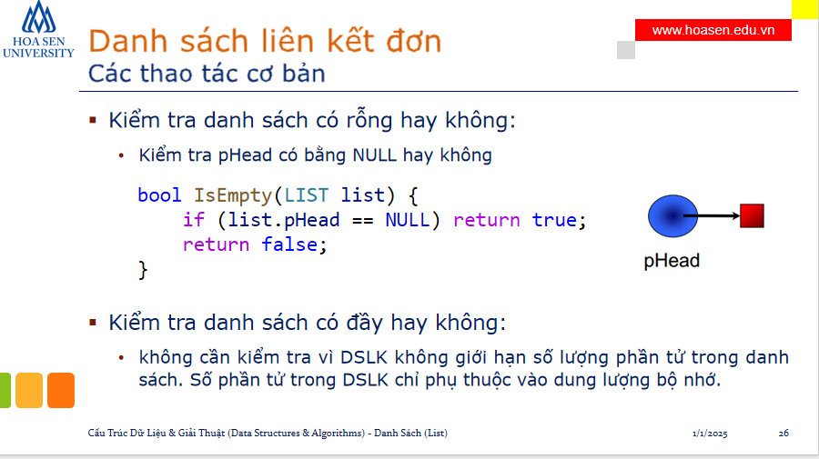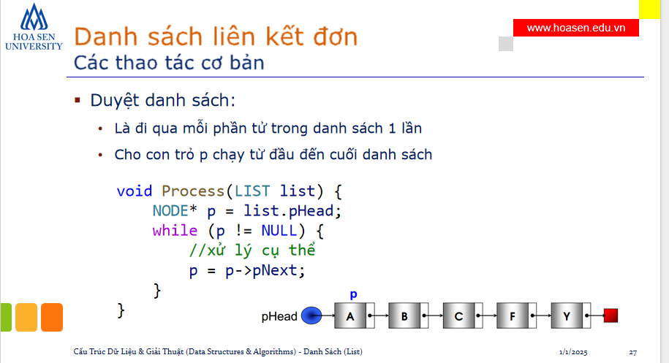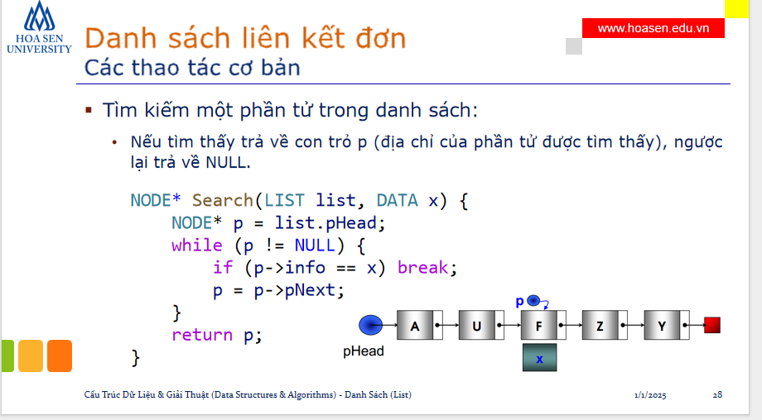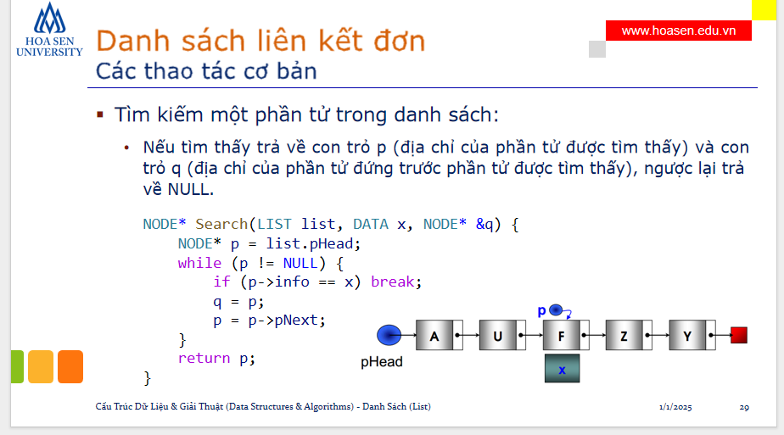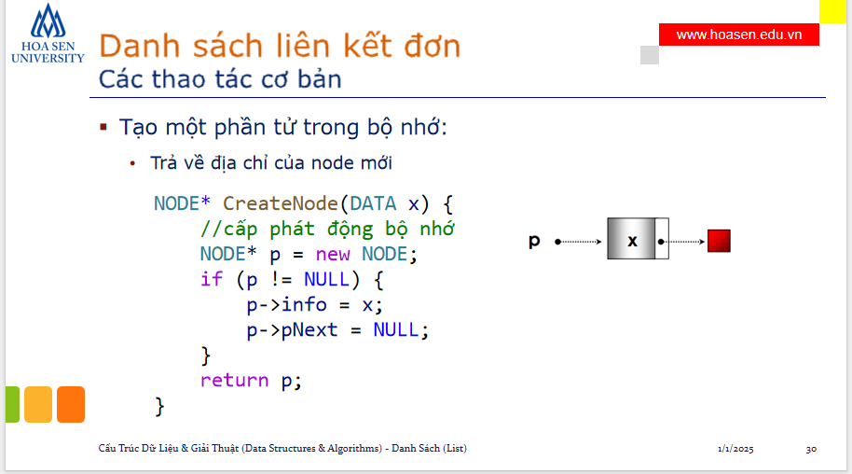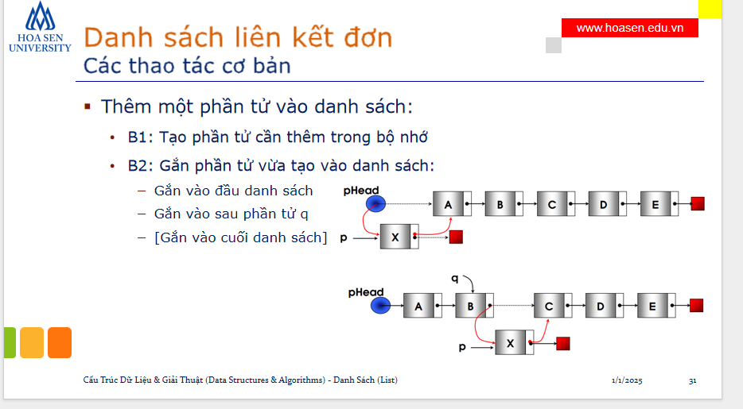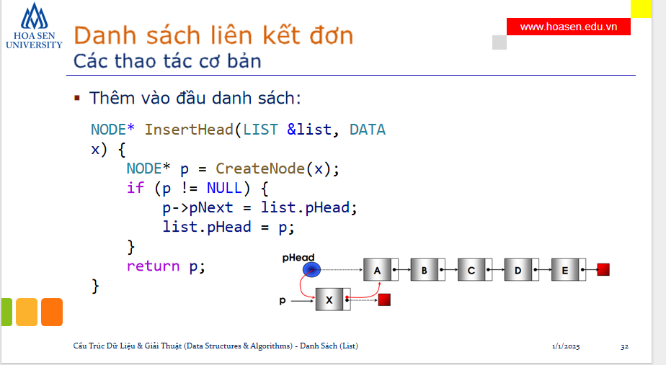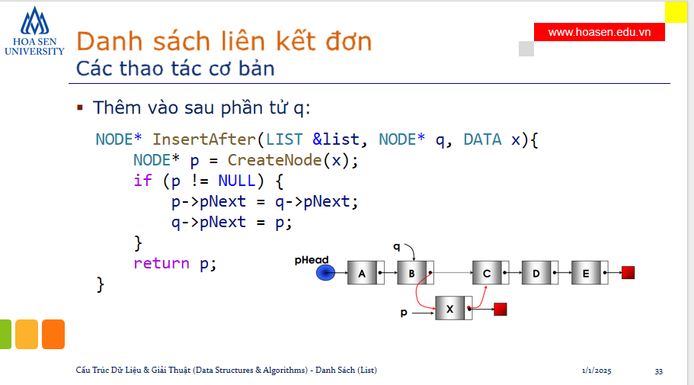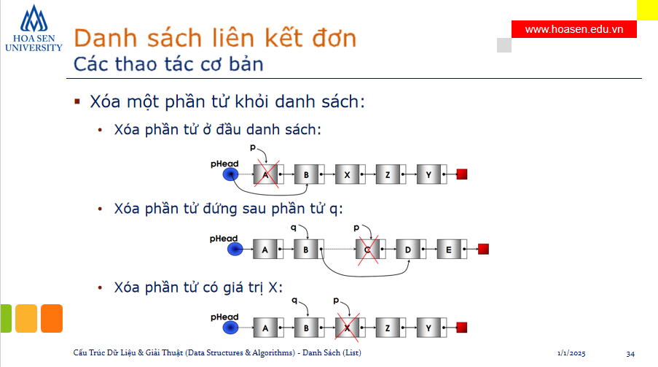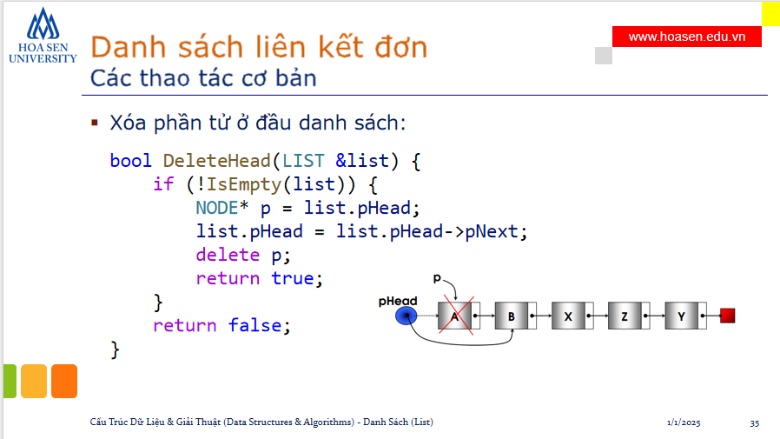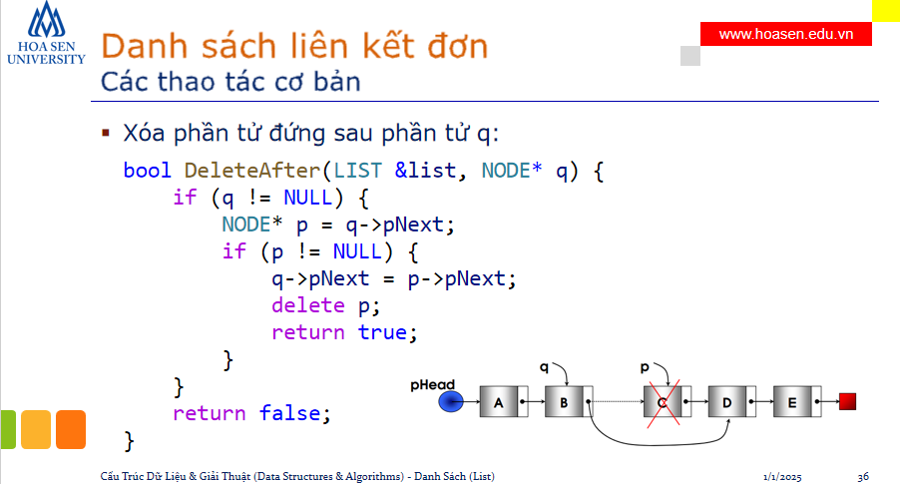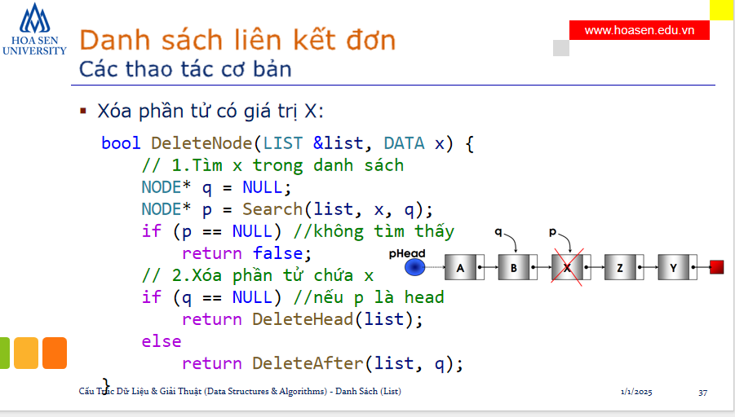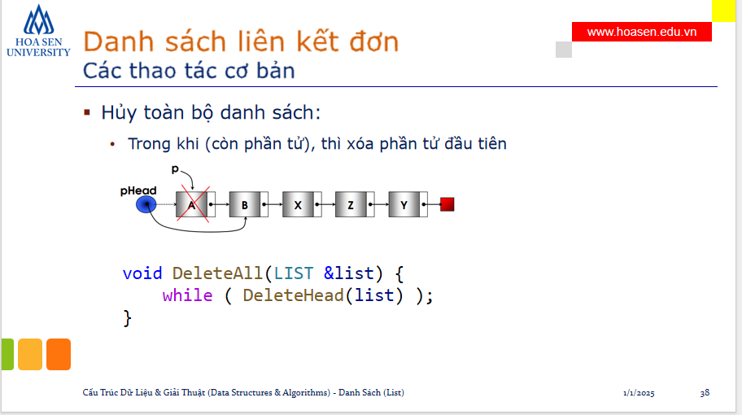

Code DSLK đơn

clist.cpp

#include <stdio.h>

#define MAX 100 //số lượng phần tử tối đa

//const int MAX = 100;

typedef struct {

    int n; //số lượng phần tử thực sự

    int a[MAX]; //dãy các phần tử kiểu int

} CLIST;

void initialize(CLIST &list) {

    list.n = 0;

}

bool is_empty(CLIST list){

    // if(list.n == 0) return true;

    // return false;

    return list.n == 0;

}

bool is_full(CLIST list){

    return list.n == MAX;

}

bool insert(CLIST &list, int k, int newinfo) {

    //nếu danh sach chưa đầy và k hợp lệ

    if ( !is_full(list) && (0 <= k && k <= list.n) ) {

        //di chuyển các phần tử từ vị trí k ra phía sau

        for (int i = list.n; i > k; i--) {

            list.a[i] = list.a[i-1];

        }

        list.a[k] = newinfo;

        //tăng số phần tử lên 1 sau khi thêm

        list.n++;

        return true;

    }

    return false;

}

bool remove(CLIST &list, int k){

    //nếu k hợp lệ

    if(0<=k && k<list.n){

        //di chuyển các phần tử từ vị trí k + 1 sang trái

        for (int i = k; i < list.n-1; i++)

        {

            list.a[i] = list.a[i+1];

        }

        //giảm số phần tử đi 1 sau khi xóa

        list.n--;

        return true;

    }

    return false;

}

Slide DSLK kép

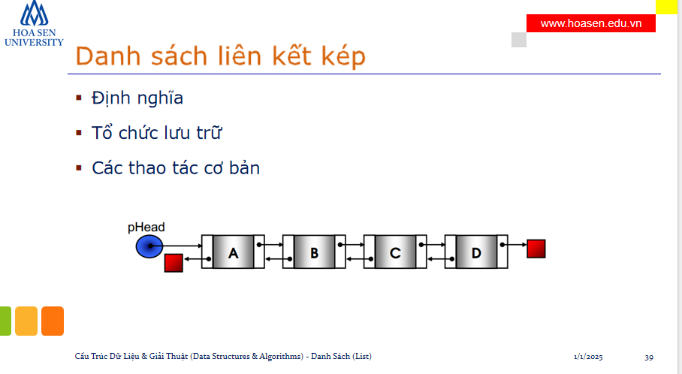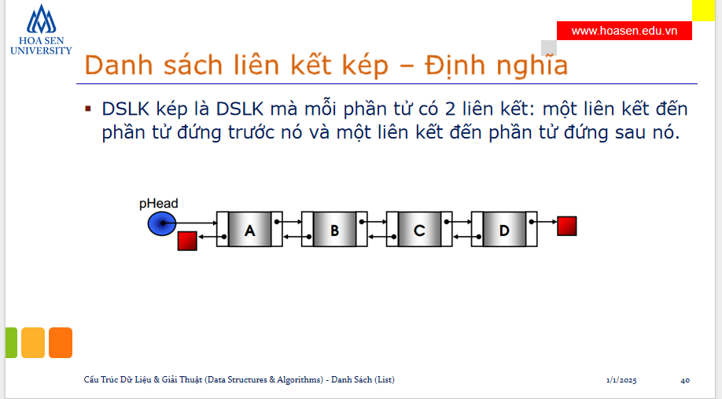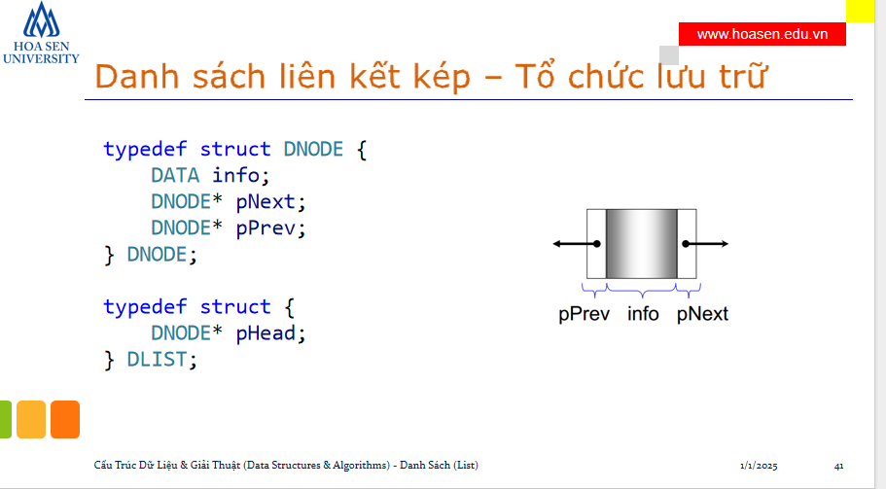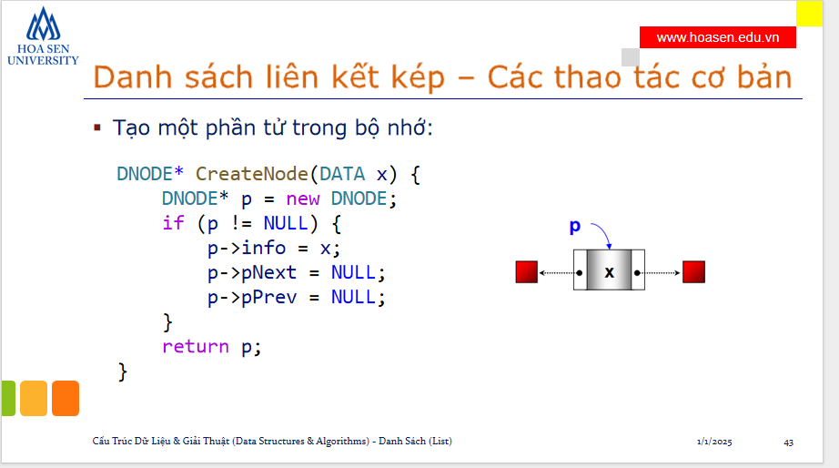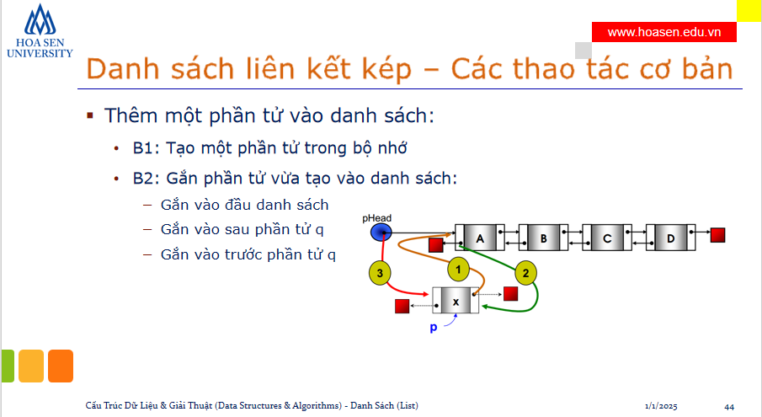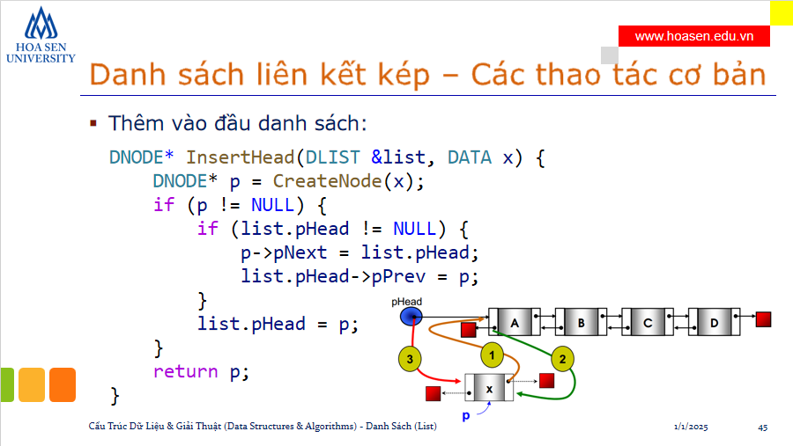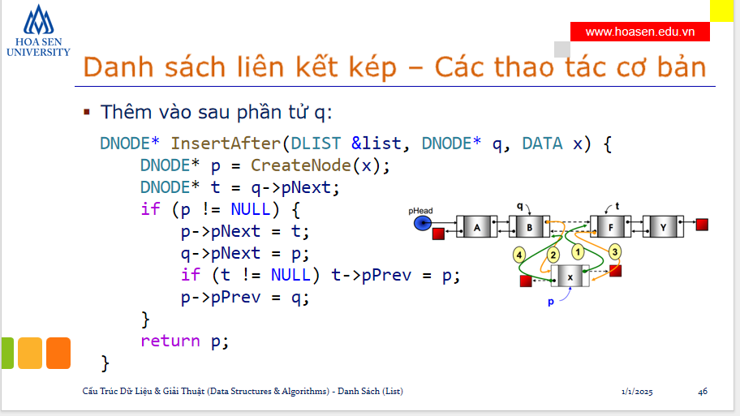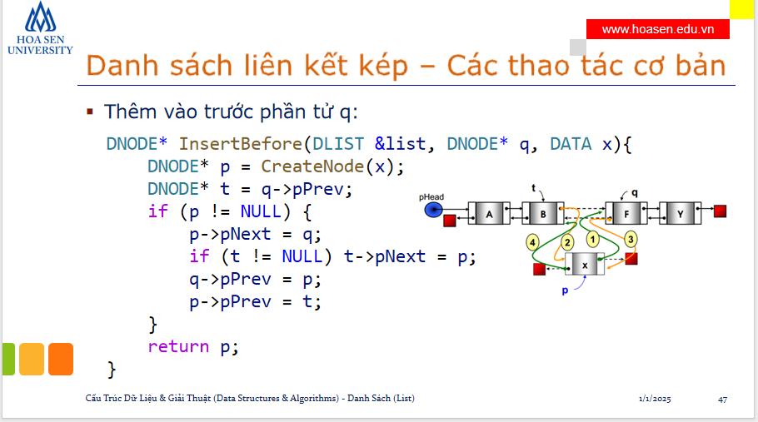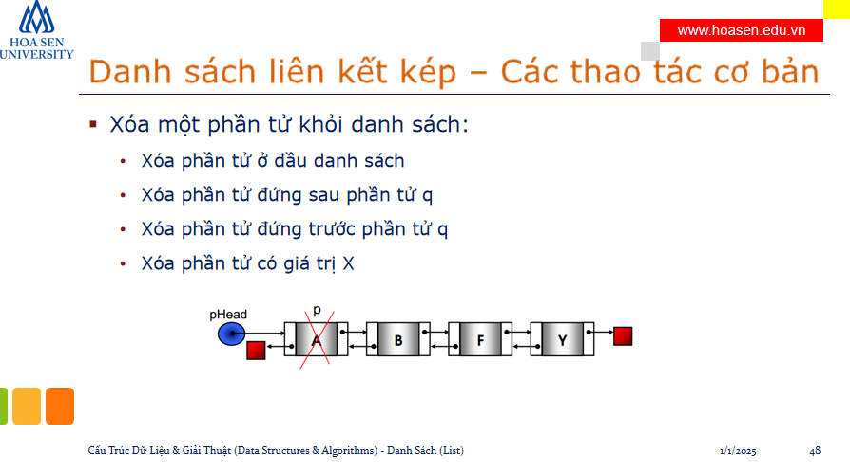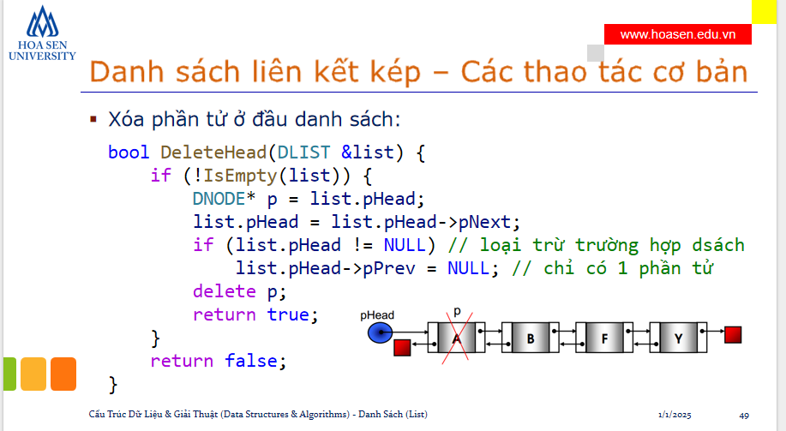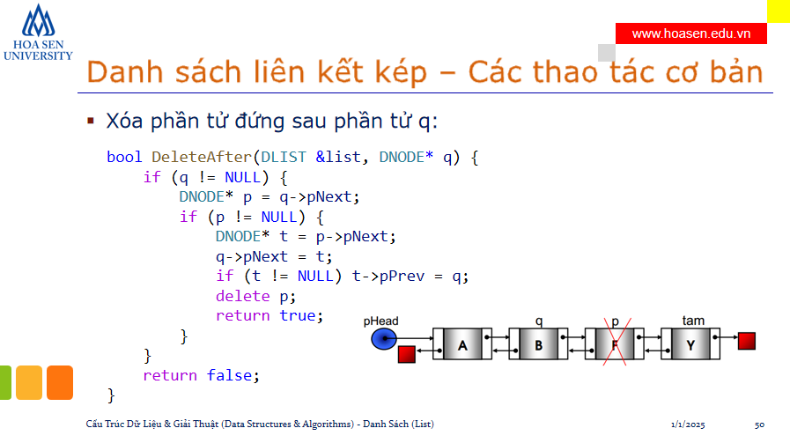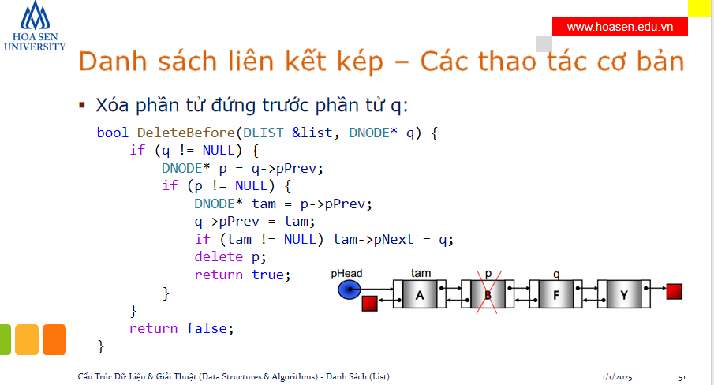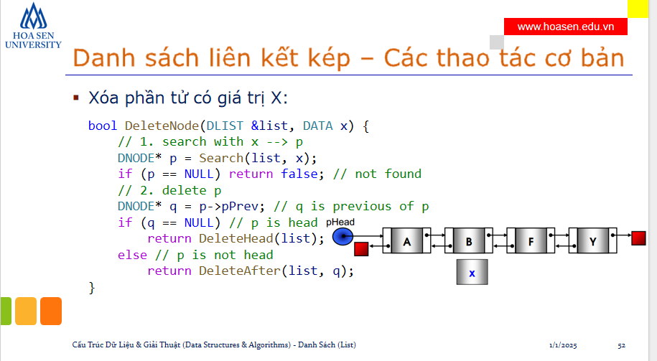

Code DSLK kép

Bt1.1.cpp

#include "singly-linked-list.h"

/**

 * @brief thêm node mới chứa info vào cuối list

 *

 * @param list

 * @param info

 * @return NODE*: địa chỉ của node mới

 */

NODE *insert_last(LIST &list, DATA info)

{

    //1. Xác định node cuối cùng (cho q trỏ vào node cuối cùng)

    NODE *q = list.head;

    // di chuyển q đến node cuối cùng

    while (q != NULL && q->next != NULL)

    {

        q = q->next;

    }

    //2. Gắn node mới vào sau node cuối cùng (gắn vào sau q)

    return insert(list, info, q);

}

int main()

{

    LIST list;

    initialize(list);

    random(list, 10, 1, 100);

    traverse(list);

    insert_last(list, 555);

    traverse(list);

    //giai phong bo nho

    delete_all(list);

    return 0;

}

Bt1.2.cpp

#include "singly-linked-list.h"

/**

 * @brief nối list2 vào list1

 *

 */

void join(LIST &list1, LIST list2){

    //1. Xác định node cuối cùng của list1 (q)

    NODE *q = list1.head;

    // di chuyển q đến node cuối cùng

    while (q != NULL && q->next != NULL)

    {

        q = q->next;

    }

    //2. Cho q->next trỏ vào list2

    if(q != NULL){

        q->next = list2.head;

    }else{//q==NULL nếu list1 rỗng

        list1.head = list2.head;

    }

}

int main()

{

    LIST list1, list2;

    initialize(list1);

    initialize(list2);

    random(list1, 4, 1, 100);

    random(list2, 6, 1, 100);

    traverse(list1);

    traverse(list2);

    join(list1, list2);

    traverse(list1);

    traverse(list2);

    //giai phong bo nho

    delete_all(list1);

    delete_all(list2);

    return 0;

}

1

Bt1.3.cpp

#include "singly-linked-list.h"

void reverse1(LIST &list){

    //1. Tạo ds mới lst

    LIST lst;

    initialize(lst);

    //2. Lấy từng phần tử của list insert_head(lst)

    NODE* p = list.head;

    while(p != NULL){

        insert_head(lst, p->info);

        p=p->next;

    }

    //3. Xóa list

    delete_all(list);

    //4. Cập nhật list.head

    list.head = lst.head;

}

void reverse2(LIST &list){

    /*

    1. Nếu là node đầu tiên của list --> biến thành node cuối cùng

    2. Từ node thứ 2 trở đi: cho next trỏ vào node đứng trước

    */

    //nếu list khác rỗng mới thực hiện đão ngược

    if(!is_empty(list)){

        //1. Khởi tạo p, q

        NODE* p = list.head;

        NODE* q = p->next;

        //2. Làm p trở thành node cuối cùng

        p->next = NULL;

        //3. Duyệt qua list, lấy từng node để chỉnh link

        while(q != NULL){

            NODE* t = p;

            p = q;

            q = q->next;//di chuyển q sang node kế tiếp

            p->next = t;//chỉnh link của node

        }

        //3. Cập nhật head

        list.head = p;

    }

}

int main(){

    LIST list;

    initialize(list);

    random(list, 10, 1, 100);

    traverse(list);

    reverse1(list);

    traverse(list);

    reverse2(list);

    traverse(list);

    //giai phong bo nho

    delete_all(list);

    return 0;

}

Bt1.4.cpp

#include "singly-linked-list.h"

//dùng interchange sort

void sort(LIST &list){

    NODE *p,*q;

    p = list.head;

    while(p != NULL && p->next != NULL){

        q = p->next;

        while(q != NULL){

            if(p->info > q->info){

                //swap info của 2 node p và q

                DATA temp = p->info;

                p->info = q->info;

                q->info = temp;

            }

            q = q->next;

        }

        p = p->next;

    }

}

int main(){

    LIST list;

    initialize(list);

    random(list, 10, 1, 100);

    traverse(list);

    sort(list);

    traverse(list);

    //giai phong bo nho

    delete_all(list);

    return 0;

}

Bt1.5.cpp

#include "singly-linked-list.h"

/**

 * @brief tìm node chứa info lớn nhất mà <= x

 *

 * @param list

 * @param x

 * @return NODE*: địa của node tìm được/NULL

 */

NODE* search_largest(LIST list, int x){

    NODE* p = NULL;

    NODE* q = list.head;

    while(q != NULL && q->info < x){

        p = q;

        q = q->next;

    }

    return p;

}

/**

 * @brief chèn x vào list số nguyên tăng dần

 *

 * @param list

 * @param x

 */

void insert(LIST &list, int x){

    /*

    1. Tìm node q có info lớn nhất mà <= x

    2. Chèn node chứa x vào sau q

    */

    NODE* q = search_largest(list, x);

    insert(list, x, q);

}

int main(){

    LIST list;

    initialize(list);

    insert_head(list, 10);

    insert_head(list, 8);

    insert_head(list, 5);

    insert_head(list, 4);

    insert_head(list, 1);

    traverse(list);

    insert(list, 8);

    traverse(list);

    //giai phong bo nho

    delete_all(list);

    return 0;

}

Bt1.6.2.cpp

#include "singly-linked-list.h"

void split(LIST &list, LIST &list1, LIST &list2){

    initialize(list1);

    initialize(list2);

    NODE *p = list.head;

    NODE *p1 = NULL, *p2 = NULL;

    while(p != NULL){

        if(p->info % 2 == 0){

            p1 = insert(list1, p->info, p1);

        }else{

            p2 = insert(list2, p->info, p2);

        }

        p = p->next;

    }

}

int main(){

    LIST list, list1, list2;

    initialize(list);

    random(list, 10, 1, 100);

    traverse(list);

    split(list, list1, list2);

    traverse(list1);

    traverse(list2);

    //giai phong bo nho

    delete_all(list);

    delete_all(list1);

    delete_all(list2);

    return 0;

}

Bt1.6.cpp

#include "singly-linked-list.h"

/**

 * @brief thêm node mới chứa info vào cuối list

 *

 * @param list

 * @param info

 * @return NODE*: địa chỉ của node mới

 */

NODE *insert_last(LIST &list, DATA info)

{

    //1. Xác định node cuối cùng (cho q trỏ vào node cuối cùng)

    NODE *q = list.head;

    // di chuyển q đến node cuối cùng

    while (q != NULL && q->next != NULL)

    {

        q = q->next;

    }

    //2. Gắn node mới vào sau node cuối cùng (gắn vào sau q)

    return insert(list, info, q);

}

void split(LIST &list, LIST &list1, LIST &list2){

    initialize(list1);

    initialize(list2);

    NODE* p = list.head;

    while(p != NULL){

        if(p->info % 2 == 0){

            insert_last(list1, p->info);

        }else{

            insert_last(list2, p->info);

        }

        p = p->next;

    }

}

int main(){

    LIST list, list1, list2;

    initialize(list);

    random(list, 10, 1, 100);

    traverse(list);

    split(list, list1, list2);

    traverse(list1);

    traverse(list2);

    //giai phong bo nho

    delete_all(list);

    delete_all(list1);

    delete_all(list2);

    return 0;

}

Bt1.7.cpp

#include <stdio.h>

#include <stdlib.h>

#include <time.h>

#define DATA Student

struct Student{

    int id;//field, attribute

    char name[50];

    int age;

};

typedef struct NODE

{

    DATA info;

    NODE *next;

} NODE;

typedef struct

{

    NODE *head;

} LIST;

void initialize(LIST &list)

{

    list.head = NULL;

}

bool is_empty(LIST list)

{

    return list.head == NULL;

}

void traverse(LIST list)

{

    if(is_empty(list)){

        printf("The list is empty\n");

        return;

    }

    NODE *p = list.head;

    while (p != NULL)

    {

        printf("Id  : %d\n", p->info.id);

        printf("Name: %s\n", p->info.name);

        printf("Age : %d\n", p->info.age);

        printf("\n");

        p = p->next; // cho p trỏ đến node kế tiếp

    }

}

/**

 * @brief Tạo node mới chứa info

 *

 * @param info

 * @return NODE*: địa chỉ của node mới

 */

NODE *create_node(DATA info)

{

    NODE *p = new NODE; // cấp phát động bộ nhớ chứa một node

    if (p != NULL)

    { // nếu cấp phát bộ nhớ thành công

        p->info = info;

        p->next = NULL;

    }

    return p;

}

/**

 * @brief Thêm node mới chứa info ở đầu list

 *

 * @param list

 * @param info

 * @return NODE*: địa chỉ của node mới

 */

NODE *insert_head(LIST &list, DATA info)

{

    // tạo node mới

    NODE *p = create_node(info);

    // nếu tạo node mới thành công

    if (p != NULL)

    {

        // gắn node mới vào đầu list

        p->next = list.head;

        list.head = p;

    }

    return p;

}

/**

 * @brief Thêm node mới chứa info vào sau q

 *

 * @param info

 * @param q

 * @return NODE*: địa chỉ của node mới

 */

NODE *insert(LIST &list, DATA info, NODE *q)

{

    // tạo node mới

    NODE *p = create_node(info);

    // nếu tạo node mới thành công

    if (p != NULL)

    {

        if (q == NULL)

        {

            insert_head(list, info);

        }

        else

        {

            // gắn node mới vào sau q

            p->next = q->next;

            q->next = p;

        }

    }

    return p;

}

bool delete_head(LIST &list){

    //nếu list rỗng thì không có gì để xóa

    if(is_empty(list)){

        return false;

    }

    //nếu list khác rỗng

    NODE *p = list.head;

    list.head = p->next;

    delete p;//giải phóng vùng nhớ đang trỏ bởi p

    return true;

}

/**

 * @brief xóa tất cả các node trong list

 *

 * @param list

 */

void delete_all(LIST &list){

    while(delete_head(list));

}

/*

int main(){

    LIST list;

    initialize(list);

    insert_head(list, {1, "Tran Thanh Hai", 20});

    insert_head(list, {2, "Tran Thanh Tung", 21});

    insert_head(list, {3, "Tran Thanh Minh", 22});

    insert_head(list, {4, "Tran Thanh Chinh", 18});

    insert_head(list, {5, "Tran Thanh Chien", 19});

    traverse(list);

    //giai phong bo nho

    delete_all(list);

    return 0;

}

*/

int main(){

    LIST list;

    initialize(list);

    NODE *p =list.head;

    p = insert(list, {1, "Tran Thanh Hai", 20}, p);

    p = insert(list, {2, "Tran Thanh Tung", 21}, p);

    p = insert(list, {3, "Tran Thanh Minh", 22}, p);

    p = insert(list, {4, "Tran Thanh Chinh", 18}, p);

    p = insert(list, {5, "Tran Thanh Chien", 19}, p);

    traverse(list);

    //giai phong bo nho

    delete_all(list);

    return 0;

}

Bt2.1.cpp

#include "doubly-linked-list.h"

/**

 * @brief Thêm node mới có giá trị x vào trước node q (q != NULL)

 *

 * @param list

 * @param x

 * @param q

 * @return DNODE*: địa chỉ của node mới

 */

DNODE* insert_before(DLIST &list, DATA x, DNODE* q){

    if(q==list.head){

        return insert_head(list, x);

    }else{

        DNODE* p = create_node(x);

        if(p != NULL){

            DNODE* t = q->prev;

            p->next = q;

            t->next = p;

            q->prev = p;

            p->prev = t;

            list.n++;

        }

        return p;

    }

}

/**

 * @brief 2.1. Thêm node mới có giá trị x vào trước node

 * có giá trị y trong danh sách số nguyên

 *

 * @param list

 * @param x

 * @param y

 * @return DNODE*: địa chỉ của node mới

 */

DNODE* insert_before(DLIST &list, DATA x, DATA y){

    /*

    1. Tìm node chứa y (q trỏ vào node chứa y)

    2. Chèn node mới chứa x trước q

    */

    //1. Tìm node chứa y (q trỏ vào node chứa y)

    DNODE* q = search(list, y);

    if(q != NULL){

        //2. Chèn node mới chứa x trước q

        return insert_before(list, x, q);

    }

    return NULL;

}

int main(){

    DLIST list;

    initialize(list);

    insert_head(list, 10);

    insert_head(list, 100);

    insert_head(list, 80);

    insert_head(list, 30);

    insert_head(list, 20);

    traverse(list);

    insert_before(list, 200, 100);

    traverse(list);

    //giải phóng bộ nhớ đã cấp phát động để lưu list

    delete_all(list);

    traverse(list);

    return 0;

}

Bt2.2.cpp

#include "doubly-linked-list.h"

/**

 * @brief Xóa node sau p

 *

 * @param list

 * @param p

 * @return true

 * @return false

 */

bool delete_after(DLIST &list, DNODE* p){

}

/**

 * @brief xóa node sau node chứa x

 *

 * @param list

 * @param x

 * @return true

 * @return false

 */

bool delete_after(DLIST &list, DATA x){

    /*

    1. Tìm node chứa x (p trỏ vào node chứa x)

    2. Xóa node sau p

    */

    //1. Tìm node chứa x (p trỏ vào node chứa x)

    DNODE* p = search(list, x);

    if(p != NULL){

        //2. Xóa node sau p

        return delete_after(list, p);

    }

    return false;

}

int main(){

}

Bt2.3.cpp

#include "doubly-linked-list.h"

/**

 * @brief xoay list sang phải n lần

 *

 * @param list

 * @param n (n>=0)

 */

void rotate(DLIST &list, int n){

    if(!is_empty(list)){

    DNODE *p = list.head;

    for (int i = 0; i < n; i++)

    {

        /*

        1.cho p trỏ vào node kế tiếp

        2.thêm head->info vào cuối list

        3.delete head

        4.cho head = p

         */

        p=p->next;

        insert_tail(list, list.head->info);

        delete_head(list);

        if(list.n == 1){

            p = list.tail;

        }

        list.head = p;

    }

}

}

int main(){

    DLIST list;

    initialize(list);

    random(list, 2, 1, 100);

    traverse(list);

    rotate(list,2);

    traverse(list);

    //giải phóng bộ nhớ đã cập nhật để lưu list

    delete_all(list);

    return 0;

}

Bt2.4.cpp

#include "doubly-linked-list.h"

/**

 * @brief kiểm tra tính đối xứng của list

 *

 * @param list

 * @return true

 * @return false

 */

bool is_symmetry(DLIST list){

    DNODE *p = list.head;

    DNODE *q = list.tail;

    while(p !=NULL && q != NULL && p != q && p->next !=q){

        if(p->info == q->info){

            p = p->next;

            q = q->prev;

        }else{

            return false;

        }

    }

    return true;

}

int main(){

    DLIST list;

    initialize(list);

    insert_head(list,1);

    insert_head(list,2);

    insert_head(list,3);

    insert_head(list,2);

    insert_head(list,1);

    traverse(list);

    bool symmetry = is_symmetry(list);

    if(symmetry){

        printf("the list is symmetry.\n");

    }else{

        printf("the list is not symmetry.\n")

    }

    //giải phóng bộ nhớ đã cập nhật để lưu list

    delete_all(list);

    return 0;

}

Bt2.5.cpp

#include "doubly-linked-list.h"

void bubble_sort(DLIST &list){

    if(!is_empty(list)){

        DNODE *p = list.head;

        while(p != list.tail){

            DNODE *q = list.tail;

            while(q != p){

                if(q->info < q->prev->info){

                    DATA temp = q->info;

                    q->info = q->prev->info;

                    q->prev->info = temp;

                }

                q = q->prev;

            }

            p = p->next;

        }

    }

}

int main(){

    DLIST list;

    initialize(list);

    random(list, 0, 1, 100);

    traverse(list);

    bubble_sort(list);

    traverse(list);

    //giải phóng bộ nhớ đã cập nhật để lưu list

    delete_all(list);

    return 0;

}

Bt2.6.cpp

#include "doubly-linked-list.h"

DNODE* insert(DLIST &list, int x){

    DNODE *p = list.head;

    while(p != NULL && p->info <=x){

        if(p->info <= x){

            p = p->next;

        }else{

            return p->prev;

        }

    }

    return list.tail;

}

DNODE* insert(DLIST &list, int x){

    /*

    1.tìm node có info lớn nhất <= x

    2.Nếu tìm thấy:

        - insert node chứa x vào sau node tìm được

    3.Nếu không tìm thấy:

        - insert node chứa x vào đầu danh sách list

    */

    DNODE *p = find_largest(list, x);

    if(p != NULL){

        return insert_after(list, x, p);

    }else{

        return insert_head(list, x);

    }

}

int main(){

    DLIST list;

    initialize(list);

    insert_head(list, 100);

    insert_head(list, 80);

    insert_head(list, 60);

    insert_head(list, 40);

    insert_head(list, 20);

    traverse(list);

    insert(list, 50)

    traverse(list);

    //giải phóng bộ nhớ đã cập nhật để lưu list

    delete_all(list);

    return 0;

}

Bt2.7.cpp

#include "doubly-linked-list.h"

void join(DLIST list1, DLIST list2, DLIST &list){

    initialize(list);

    DNODE *p = list1.head;

    DNODE *q = list2.head;

    while(p != NULL && q != NULL){

        if(p->info <= q->info){

            insert_tail(list, p->info);

            p = p->next;

        }else{

            insert_tail(list, q->info);

            q = q->next;

        }

    }

    while(p !=NULL){

        insert_tail(list, p->info);

        p = p->next;

    }

    while(q != NULL){

    }

}

int main(){

    DLIST list1, list2,list;

    initialize(list1);

    initialize(list2);

    insert_head(list1, 100);

    insert_head(list1, 80);

    insert_head(list1, 60);

    insert_head(list1, 40);

    insert_head(list1, 20);

    insert_head(list2, 120);

    insert_head(list2, 110);

    insert_head(list2, 50);

    insert_head(list2, 30);

    insert_head(list2, 25);

    traverse(list1);

    traverse(list2);

    join(list1, list2, list);

    traverse(list);

    //giải phóng bộ nhớ đã cập nhật để lưu list

    delete_all(list);

    return 0;

}

Bt2.8.cpp

#include <stdio.h>

#include <stdlib.h>

#include <time.h>

#define DATA Student

struct Student

{

    int id; // field, attribute

    char name[50];

    int age;

};

typedef struct DNODE

{

    DATA info;

    DNODE *next;

    DNODE *prev;

} DNODE;

typedef struct

{

    DNODE *head;

    DNODE *tail;

    int n;

} DLIST;

void initialize(DLIST &list)

{

    list.head = list.tail = NULL;

    list.n = 0;

}

bool is_empty(DLIST list)

{

    // return list.head == NULL;

    // return list.tail == NULL;

    return list.n == 0;

}

DNODE *create_node(DATA x)

{

    DNODE *p = new DNODE;

    if (p != NULL)

    {

        p->info = x;

        p->next = p->prev = NULL;

    }

    return p;

}

/**

 * @brief duyệt list theo chiều xuôi

 *

 * @param list

 */

void traverse(DLIST list)

{

    if (is_empty(list))

    {

        printf("The list is empty\n");

    }

    else

    {

        DNODE *p = list.head;

        while (p != NULL)

        {

            printf("Id: %d\n", p->info.id);

            printf("Name: %s\n", p->info.name);

            printf("Age: %d\n", p->info.age);

            p = p->next;

        }

        printf("\n");

    }

}

/**

 * @brief thêm node mới chứa x vào đầu list

 *

 * @param list

 * @param x

 * @return DNODE*

 */

DNODE *insert_head(DLIST &list, DATA x)

{

    /*

    1.Tạo node mới chứa x

    2.Gắn node mới vào đầu list

    3.Tăng n lên 1

    */

    // 1

    DNODE *p = create_node(x);

    if (p != NULL)

    {

        // 2

        if (is_empty(list))

        {

            list.head = list.tail = p;

        }

        else

        {

            p->next = list.head;

            list.head->prev = p;

            list.head = p;

        }

        // 3

        list.n++;

    }

    return p;

}

/**

 * @brief thêm node mới chứa x vào cuối list

 *

 * @param list

 * @param x

 * @return DNODE*

 */

DNODE *insert_tail(DLIST &list, DATA x)

{

    /*

    1.Tạo node mới chứa x

    2.Gắn node mới vào cuối list

    3.Tăng n lên 1

    */

    // 1

    DNODE *p = create_node(x);

    if (p != NULL)

    {

        // 2

        if (is_empty(list))

        {

            list.head = list.tail = p;

        }

        else

        {

            list.tail->next = p;

            p->prev = list.tail;

            list.tail = p;

        }

        // 3

        list.n++;

    }

    return p;

}

/**

 * @brief thêm node mới chứa x vào sau node q

 *

 * @param list

 * @param x

 * @param q

 * @return DNODE*

 */

DNODE *insert_after(DLIST &list, DATA x, DNODE *q)

{

    /*

    1.Tạo node mới chứa x

    2.Gắn node mới vào sau q

    3.Tăng n lên 1

    */

    if (q == NULL)

    {

        return insert_head(list, x);

    }

    else

    {

        // nếu q là node cuối cùng

        if (q == list.tail)

        {

            return insert_tail(list, x);

        }

        else

        {

            // 1

            DNODE *p = create_node(x);

            if (p != NULL)

            {

                // 2

                DNODE *t = q->next;

                p->next = t;

                q->next = p;

                t->prev = p;

                p->prev = q;

                // 3

                list.n++;

            }

            return p;

        }

    }

}

/**

 * @brief xóa node ở đầu list

 *

 * @param list

 * @return true

 * @return false

 */

bool delete_head(DLIST &list)

{

    if (!is_empty(list))

    {

        if (list.n == 1)

        {

            delete list.head;

            list.head = list.tail = NULL;

        }

        else

        {

            DNODE *p = list.head;

            list.head = list.head->next;

            list.head->prev = NULL;

            delete p;

        }

        list.n--;

        return true;

    }

    return false;

}

/**

 * @brief xóa node ở cuối list

 *

 * @param list

 * @return true

 * @return false

 */

bool delete_tail(DLIST &list)

{

    if (!is_empty(list))

    {

        if (list.n == 1)

        {

            delete list.head;

            list.head = list.tail = NULL;

        }

        else

        {

            DNODE *p = list.tail;

            list.tail = list.tail->prev;

            list.tail->next = NULL;

            delete p;

        }

        list.n--;

        return true;

    }

    return false;

}

/**

 * @brief xóa toàn bộ list

 *

 * @param list

 */

void delete_all(DLIST &list)

{

    while (delete_head(list))

        ;

}

DNODE *find_largest_age(DLIST &list, DATA x)

{

    DNODE *p = list.head;

    while (p != NULL)

    {

        if (p->info.age <= x.age)

        {

            p = p->next;

        }

        else

        {

            return p->prev;

        }

    }

    return list.tail;

}

DNODE *insert(DLIST &list, DATA x)

{

    DNODE *p = find_largest_age(list, x);

    return insert_after(list, x, p);

}

int main()

{

    DLIST list;

    initialize(list);

    insert(list, {1, "Tran Thanh Tung", 20});

    insert(list, {2, "Le Minh Hai", 27});

    insert(list, {3, "Tran Hai Van", 26});

    insert(list, {4, "Ho Thanh Hieu", 23});

    insert(list, {5, "Nguyen Van An", 21});

    traverse(list);

    delete_all(list);

    return 0;

}

doubly-linked-list.cpp

#include "doubly-linked-list.h"

int main(){

    DLIST list;

    initialize(list);

    random(list, 10, 1, 100);

    traverse(list);

    reverse(list);

    //giải phóng bộ nhớ đã cấp phát động để lưu list

    delete_all(list);

    traverse(list);

    return 0;

}

doubly-linked-list.h

#include <stdio.h>

#include <stdlib.h>

#include <time.h>

#define DATA int

typedef struct DNODE

{

    DATA info;

    DNODE *next;

    DNODE *prev;

} DNODE;

typedef struct

{

    DNODE *head;

    DNODE *tail;

    int n;

} DLIST;

void initialize(DLIST &list)

{

    list.head = list.tail = NULL;

    list.n = 0;

}

bool is_empty(DLIST list)

{

    // return list.head == NULL;

    // return list.tail == NULL;

    return list.n == 0;

}

DNODE *create_node(DATA x)

{

    DNODE *p = new DNODE;

    if (p != NULL)

    {

        p->info = x;

        p->next = p->prev = NULL;

    }

    return p;

}

/**

 * @brief duyệt list theo chiều xuôi

 *

 * @param list

 */

void traverse(DLIST list)

{

    if (is_empty(list))

    {

        printf("The list is empty\n");

    }

    else

    {

        DNODE *p = list.head;

        while (p != NULL)

        {

            printf("%d ", p->info);

            p = p->next;

        }

        printf("\n");

    }

}

/**

 * @brief duyệt list theo chiều ngược

 *

 * @param list

 */

void reverse(DLIST list)

{

    if (is_empty(list))

    {

        printf("The list is empty\n");

    }

    else

    {

        DNODE *p = list.tail;

        while (p != NULL)

        {

            printf("%d ", p->info);

            p = p->prev;

        }

        printf("\n");

    }

}

/**

 * @brief thêm node mới chứa x vào đầu list

 *

 * @param list

 * @param x

 * @return DNODE*

 */

DNODE *insert_head(DLIST &list, DATA x)

{

    /*

    1.Tạo node mới chứa x

    2.Gắn node mới vào đầu list

    3.Tăng n lên 1

    */

    // 1

    DNODE *p = create_node(x);

    if (p != NULL)

    {

        // 2

        if (is_empty(list))

        {

            list.head = list.tail = p;

        }

        else

        {

            p->next = list.head;

            list.head->prev = p;

            list.head = p;

        }

        // 3

        list.n++;

    }

    return p;

}

/**

 * @brief thêm node mới chứa x vào cuối list

 *

 * @param list

 * @param x

 * @return DNODE*

 */

DNODE *insert_tail(DLIST &list, DATA x)

{

    /*

    1.Tạo node mới chứa x

    2.Gắn node mới vào cuối list

    3.Tăng n lên 1

    */

    // 1

    DNODE *p = create_node(x);

    if (p != NULL)

    {

        // 2

        if (is_empty(list))

        {

            list.head = list.tail = p;

        }

        else

        {

            list.tail->next = p;

            p->prev = list.tail;

            list.tail = p;

        }

        // 3

        list.n++;

    }

    return p;

}

/**

 * @brief thêm node mới chứa x vào sau node q (q != NULL)

 *

 * @param list

 * @param x

 * @param q

 * @return DNODE*

 */

DNODE *insert_after(DLIST &list, DATA x, DNODE *q)

{

    /*

    1.Tạo node mới chứa x

    2.Gắn node mới vào sau q

    3.Tăng n lên 1

    */

    // nếu q là node cuối cùng

    if (q == list.tail)

    {

        return insert_tail(list, x);

    }

    else

    {

        // 1

        DNODE *p = create_node(x);

        if (p != NULL)

        {

            // 2

            DNODE *t = q->next;

            p->next = t;

            q->next = p;

            t->prev = p;

            p->prev = q;

            // 3

            list.n++;

        }

        return p;

    }

}

/**

 * @brief tạo list ngẫu nhiên n phần tử thuộc [min, max]

 *

 * @param list

 * @param n

 * @param min

 * @param max

 */

void random(DLIST &list, int n, int min, int max)

{

    srand(time(NULL));

    for (int i = 0; i < n; i++)

    {

        insert_head(list, rand() % (max - min + 1) + min);

    }

}

/**

 * @brief tìm x trong list

 *

 * @param list

 * @param x

 * @return DNODE*: địa chỉ của node chứa x hoặc NULL

 */

DNODE* search(DLIST list, DATA x){

    DNODE*p=list.head;

    while(p!=NULL)

    {

        if(p->info==x)

        {

            return p;

        }

        p=p->next;

    }

    return NULL;

}

/**

 * @brief xóa node ở đầu list

 *

 * @param list

 * @return true

 * @return false

 */

bool delete_head(DLIST &list){

    if(!is_empty(list)){

        if(list.n == 1){

            delete list.head;

            list.head = list.tail = NULL;

        }else{

            DNODE* p = list.head;

            list.head = list.head->next;

            list.head->prev = NULL;

            delete p;

        }

        list.n--;

        return true;

    }

    return false;

}

/**

 * @brief xóa node ở cuối list

 *

 * @param list

 * @return true

 * @return false

 */

bool delete_tail(DLIST &list){

    if(!is_empty(list)){

        if(list.n == 1){

            delete list.head;

            list.head = list.tail = NULL;

        }else{

            DNODE* p = list.tail;

            list.tail = list.tail->prev;

            list.tail->next = NULL;

            delete p;

        }

        list.n--;

        return true;

    }

    return false;

}

/**

 * @brief xóa toàn bộ list

 *

 * @param list

 */

void delete_all(DLIST &list){

    while(delete_head(list));

}

singly-linked-list.cpp

#include <stdio.h>

#include <stdlib.h>

#include <time.h>

#define DATA int

typedef struct NODE

{

    DATA info;

    NODE *next;

} NODE;

typedef struct

{

    NODE *head;

} LIST;

void initialize(LIST &list)

{

    list.head = NULL;

}

bool is_empty(LIST list)

{

    return list.head == NULL;

}

void traverse(LIST list)

{

    if(is_empty(list)){

        printf("The list is empty\n");

        return;

    }

    NODE *p = list.head;

    while (p != NULL)

    {

        printf("%d ", p->info);

        p = p->next; // cho p trỏ đến node kế tiếp

    }

    printf("\n");

}

/**

 * @brief Tìm info trong list

 *

 * @param list

 * @param info

 * @return NODE*: địa chỉ của node tìm thấy

 */

NODE *search(LIST list, DATA info)

{

    NODE *p = list.head;

    while (p != NULL)

    {

        if (p->info == info)

        {

            return p;

        }

        p = p->next; // cho p trỏ đến node kế tiếp

    }

    return NULL;

}

/**

 * @brief Tìm info trong list

 *

 * @param list

 * @param info

 * @param q: chứa địa chỉ của node đứng trước node được tìm thấy (output parameter)

 * @return NODE*: địa chỉ của node tìm thấy

 */

NODE *search(LIST list, DATA info, NODE *&q)

{

    q = NULL;

    NODE *p = list.head;

    while (p != NULL)

    {

        if (p->info == info)

        {

            return p;

        }

        q = p;

        p = p->next; // cho p trỏ đến node kế tiếp

    }

    return NULL;

}

/**

 * @brief Tạo node mới chứa info

 *

 * @param info

 * @return NODE*: địa chỉ của node mới

 */

NODE *create_node(DATA info)

{

    NODE *p = new NODE; // cấp phát động bộ nhớ chứa một node

    if (p != NULL)

    { // nếu cấp phát bộ nhớ thành công

        p->info = info;

        p->next = NULL;

    }

    return p;

}

/**

 * @brief Thêm node mới chứa info ở đầu list

 *

 * @param list

 * @param info

 * @return NODE*: địa chỉ của node mới

 */

NODE *insert_head(LIST &list, DATA info)

{

    // tạo node mới

    NODE *p = create_node(info);

    // nếu tạo node mới thành công

    if (p != NULL)

    {

        // gắn node mới vào đầu list

        p->next = list.head;

        list.head = p;

    }

    return p;

}

/**

 * @brief Thêm node mới chứa info vào sau q

 *

 * @param info

 * @param q

 * @return NODE*: địa chỉ của node mới

 */

NODE *insert(LIST &list, DATA info, NODE *q)

{

    // tạo node mới

    NODE *p = create_node(info);

    // nếu tạo node mới thành công

    if (p != NULL)

    {

        if (q == NULL)

        {

            insert_head(list, info);

        }

        else

        {

            // gắn node mới vào sau q

            p->next = q->next;

            q->next = p;

        }

    }

    return p;

}

bool delete_head(LIST &list){

    //nếu list rỗng thì không có gì để xóa

    if(is_empty(list)){

        return false;

    }

    //nếu list khác rỗng

    NODE *p = list.head;

    list.head = p->next;

    delete p;//giải phóng vùng nhớ đang trỏ bởi p

    return true;

}

/**

 * @brief xóa node sau node q

 *

 * @param list

 * @param q

 * @return true

 * @return false

 */

bool delete_after(LIST &list, NODE *q){

    /*

    1.Lưu đc node cần xóa vào p

    2.Chỉnh link của node q

    3.Giải phóng node p

    */

    if(q==NULL||q->next==NULL){

        return false;

    }

    NODE *p = q->next;

    q->next = p->next;

    delete p;

    return true;

}

bool delete_node(LIST &list, DATA x){

    /*

    1.Tìm x trong list để xác định p, q

    2.Xóa node sau q

    */

    NODE *p,*q;

    p = search(list, x, q);

    //nếu không tìm thấy x

    if(p==NULL){

        return false;

    }

    //nếu node cần xóa là head

    if(p==list.head){

        return delete_head(list);

    }

    //nếu node cần xóa không là head

    return delete_after(list, q);

}

/**

 * @brief xóa tất cả các node trong list

 *

 * @param list

 */

void delete_all(LIST &list){

    while(delete_head(list));

}

/**

 * @brief tạo list chứa n số nguyên ngẫu nhiên thuộc [min, max]

 *

 * @param list

 * @param n

 * @param min

 * @param max

 */

void random(LIST &list, int n, int min, int max){

    srand(time(NULL));

    for (int i = 0; i < n; i++)

    {

        insert_head(list, rand() % (max - min + 1) + min);

    }

}

int main()

{

    LIST list;

    initialize(list);

    /*

    insert_head(list, 10);

    insert_head(list, 20);

    insert_head(list, 90);

    insert_head(list, 30);

    insert_head(list, 50);

    traverse(list);

    */

    /*

    NODE *p=search(list, 90);

    if(p==NULL){

        printf("Not found\n");

    }else{

        printf("Found %d at address %u\n", p->info, p);

    }*/

    /*

    //insert 100 after 90

    NODE *p=search(list, 90);

    if(p==NULL){

        printf("Not found\n");

    }else{

        insert(100, p);

    }

    traverse(list);

    */

    /*

    // insert 100 before 90

    NODE *q;

    NODE *p = search(list, 90, q);

    if (p == NULL)

    {

        printf("Not found\n");

    }

    else

    {

        insert(list, 100, q);

    }

    traverse(list);

    */

    /*

    //delete head

    delete_head(list);

    traverse(list);

    */

    /*

    //delete after: xóa node sau node 90

    NODE *p=search(list, 90);

    if(p==NULL){

        printf("Not found\n");

    }else{

        delete_after(list, p);

    }

    traverse(list);

    /*

    //xóa ở giữa list

    delete_node(list, 90);

    traverse(list);

    //xóa ở đầu list

    delete_node(list, 50);

    traverse(list);

    //xóa ở cuối list

    delete_node(list, 10);

    traverse(list);

    //trả lại bộ nhớ đã cấp phát động để lưu trữ list cho OS

    delete_all(list);

    traverse(list);

    */

    random(list, 10, 1, 100);

    traverse(list);

    return 0;

}

singly-linked-list.h

#include <stdio.h>

#include <stdlib.h>

#include <time.h>

#define DATA int

typedef struct NODE

{

    DATA info;

    NODE *next;

} NODE;

typedef struct

{

    NODE *head;

} LIST;

void initialize(LIST &list)

{

    list.head = NULL;

}

bool is_empty(LIST list)

{

    return list.head == NULL;

}

void traverse(LIST list)

{

    if(is_empty(list)){

        printf("The list is empty\n");

        return;

    }

    NODE *p = list.head;

    while (p != NULL)

    {

        printf("%d ", p->info);

        p = p->next; // cho p trỏ đến node kế tiếp

    }

    printf("\n");

}

/**

 * @brief Tìm info trong list

 *

 * @param list

 * @param info

 * @return NODE*: địa chỉ của node tìm thấy

 */

NODE *search(LIST list, DATA info)

{

    NODE *p = list.head;

    while (p != NULL)

    {

        if (p->info == info)

        {

            return p;

        }

        p = p->next; // cho p trỏ đến node kế tiếp

    }

    return NULL;

}

/**

 * @brief Tìm info trong list

 *

 * @param list

 * @param info

 * @param q: chứa địa chỉ của node đứng trước node được tìm thấy (output parameter)

 * @return NODE*: địa chỉ của node tìm thấy

 */

NODE *search(LIST list, DATA info, NODE *&q)

{

    q = NULL;

    NODE *p = list.head;

    while (p != NULL)

    {

        if (p->info == info)

        {

            return p;

        }

        q = p;

        p = p->next; // cho p trỏ đến node kế tiếp

    }

    return NULL;

}

/**

 * @brief Tạo node mới chứa info

 *

 * @param info

 * @return NODE*: địa chỉ của node mới

 */

NODE *create_node(DATA info)

{

    NODE *p = new NODE; // cấp phát động bộ nhớ chứa một node

    if (p != NULL)

    { // nếu cấp phát bộ nhớ thành công

        p->info = info;

        p->next = NULL;

    }

    return p;

}

/**

 * @brief Thêm node mới chứa info ở đầu list

 *

 * @param list

 * @param info

 * @return NODE*: địa chỉ của node mới

 */

NODE *insert_head(LIST &list, DATA info)

{

    // tạo node mới

    NODE *p = create_node(info);

    // nếu tạo node mới thành công

    if (p != NULL)

    {

        // gắn node mới vào đầu list

        p->next = list.head;

        list.head = p;

    }

    return p;

}

/**

 * @brief Thêm node mới chứa info vào sau q

 *

 * @param info

 * @param q

 * @return NODE*: địa chỉ của node mới

 */

NODE *insert(LIST &list, DATA info, NODE *q)

{

    // tạo node mới

    NODE *p = create_node(info);

    // nếu tạo node mới thành công

    if (p != NULL)

    {

        if (q == NULL)

        {

            insert_head(list, info);

        }

        else

        {

            // gắn node mới vào sau q

            p->next = q->next;

            q->next = p;

        }

    }

    return p;

}

bool delete_head(LIST &list){

    //nếu list rỗng thì không có gì để xóa

    if(is_empty(list)){

        return false;

    }

    //nếu list khác rỗng

    NODE *p = list.head;

    list.head = p->next;

    delete p;//giải phóng vùng nhớ đang trỏ bởi p

    return true;

}

/**

 * @brief xóa node sau node q

 *

 * @param list

 * @param q

 * @return true

 * @return false

 */

bool delete_after(LIST &list, NODE *q){

    /*

    1.Lưu đc node cần xóa vào p

    2.Chỉnh link của node q

    3.Giải phóng node p

    */

    if(q==NULL||q->next==NULL){

        return false;

    }

    NODE *p = q->next;

    q->next = p->next;

    delete p;

    return true;

}

bool delete_node(LIST &list, DATA x){

    /*

    1.Tìm x trong list để xác định p, q

    2.Xóa node sau q

    */

    NODE *p,*q;

    p = search(list, x, q);

    //nếu không tìm thấy x

    if(p==NULL){

        return false;

    }

    //nếu node cần xóa là head

    if(p==list.head){

        return delete_head(list);

    }

    //nếu node cần xóa không là head

    return delete_after(list, q);

}

/**

 * @brief xóa tất cả các node trong list

 *

 * @param list

 */

void delete_all(LIST &list){

    while(delete_head(list));

}

/**

 * @brief tạo list chứa n số nguyên ngẫu nhiên thuộc [min, max]

 *

 * @param list

 * @param n

 * @param min

 * @param max

 */

void random(LIST &list, int n, int min, int max){

    srand(time(NULL));

    for (int i = 0; i < n; i++)

    {

        insert_head(list, rand() % (max - min + 1) + min);

    }

}

* BST, AVL

Slide BST

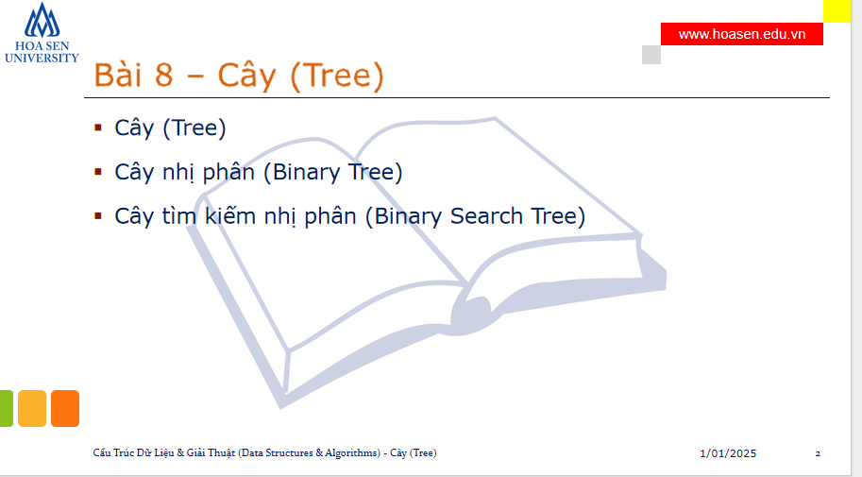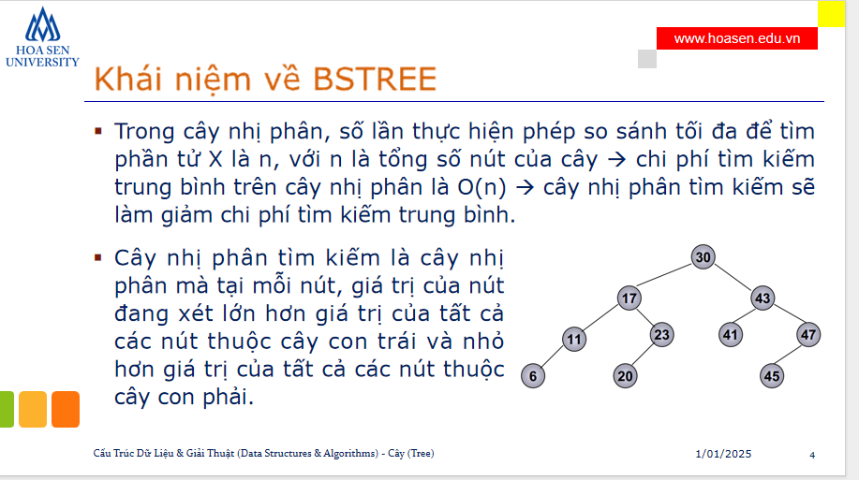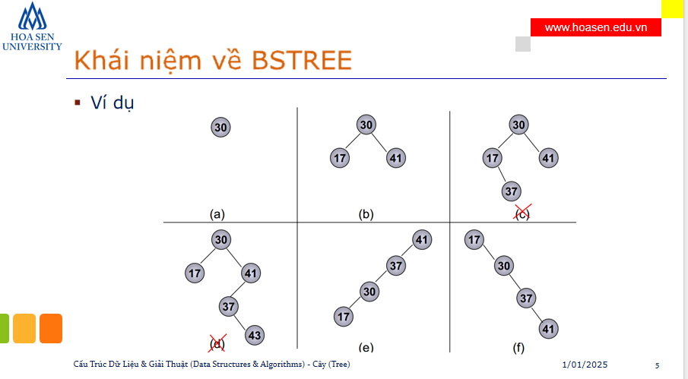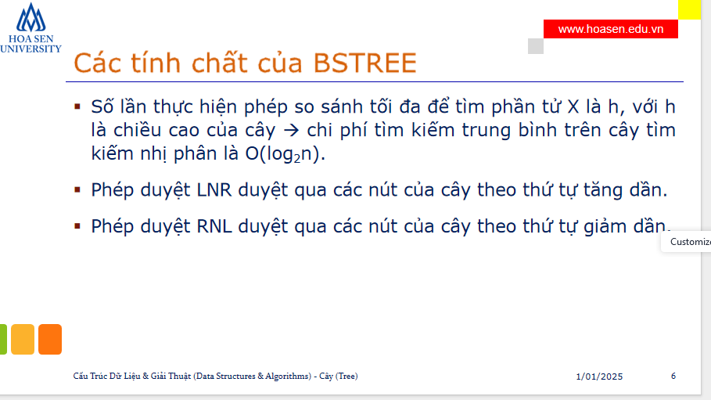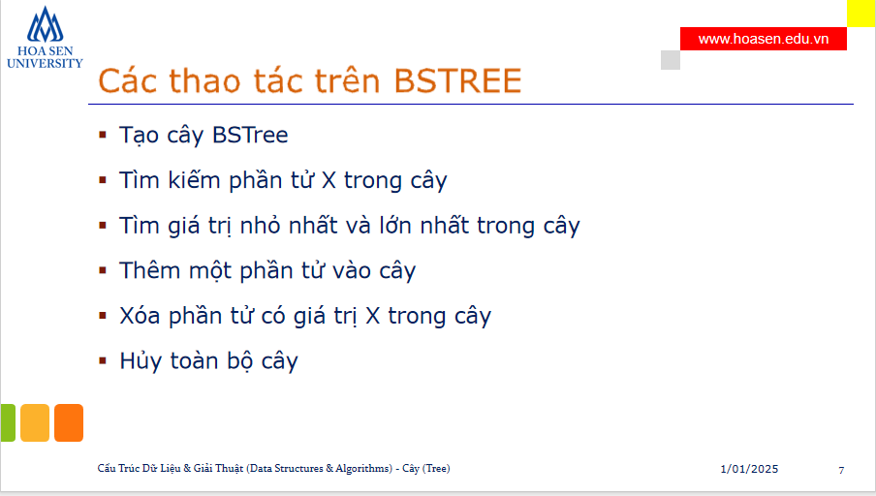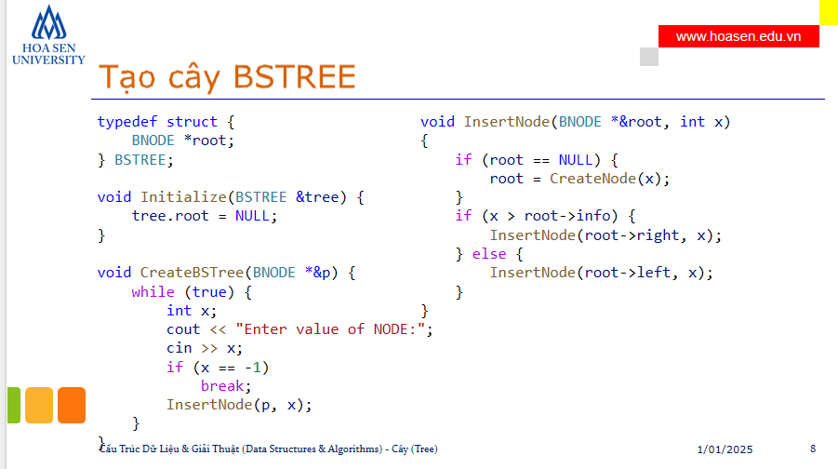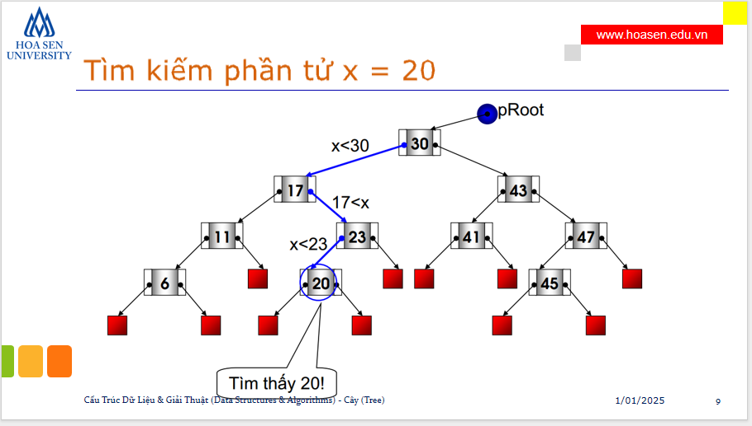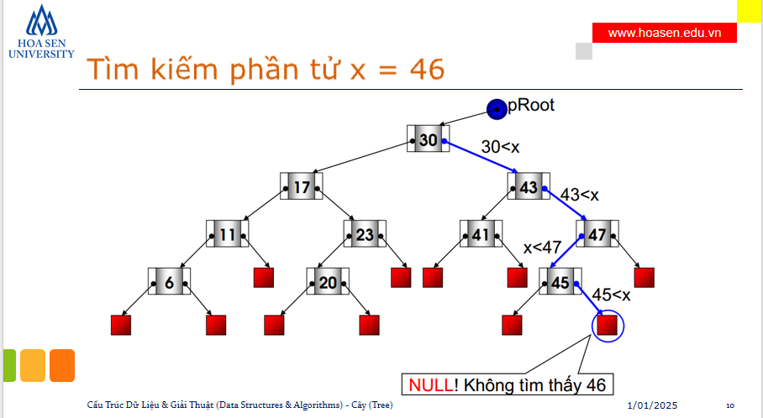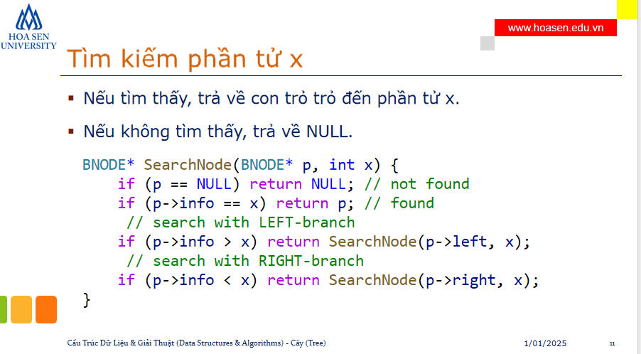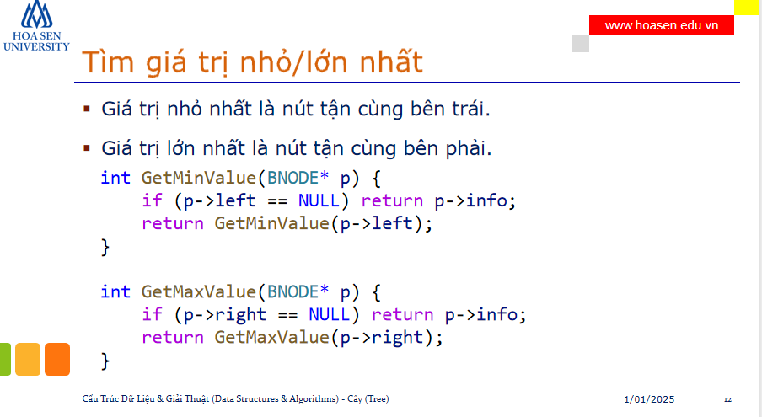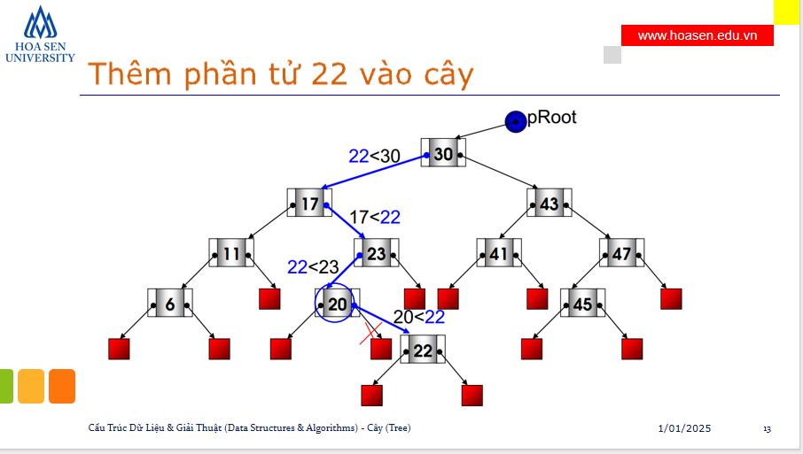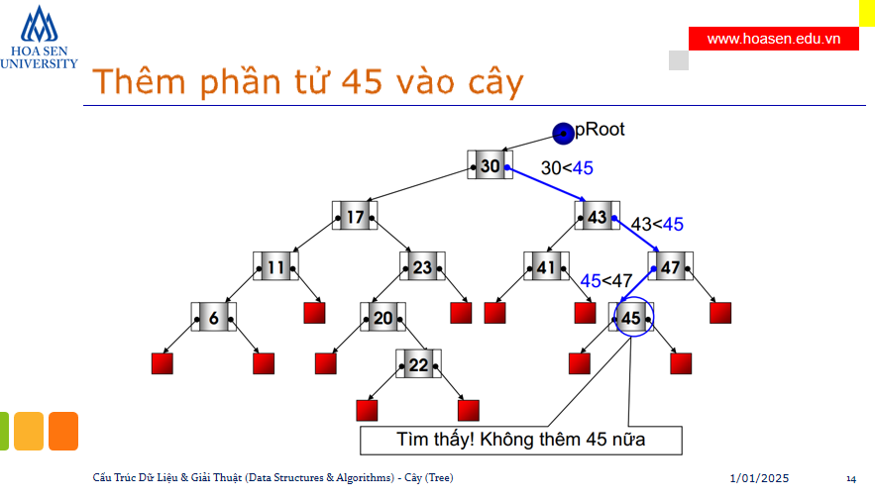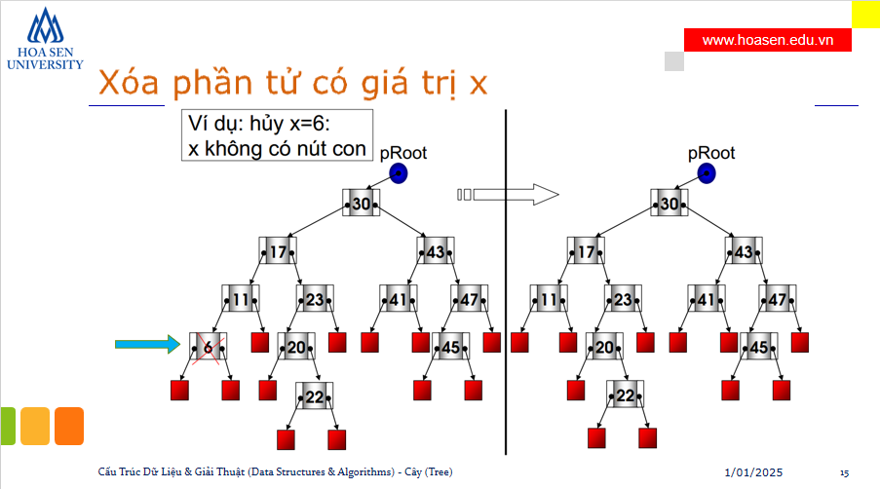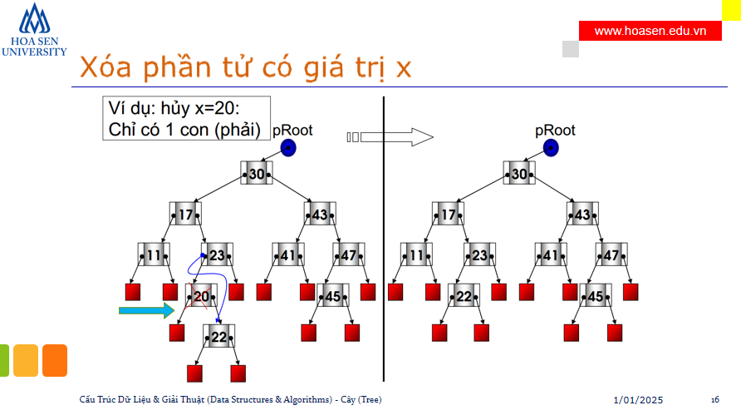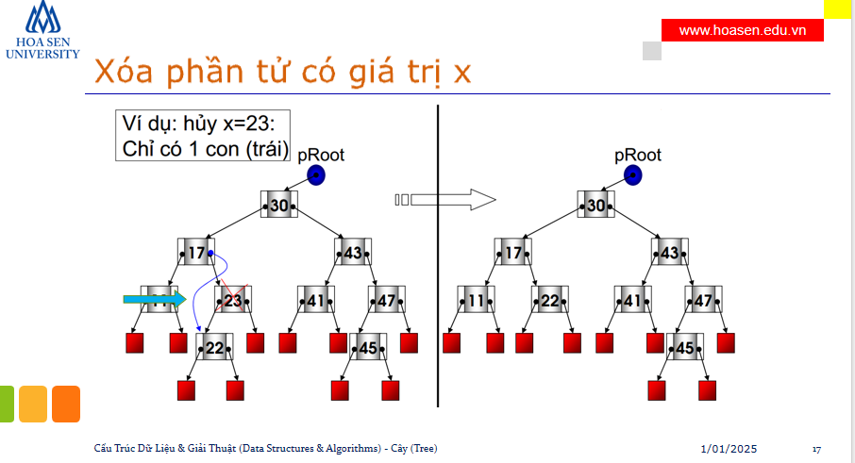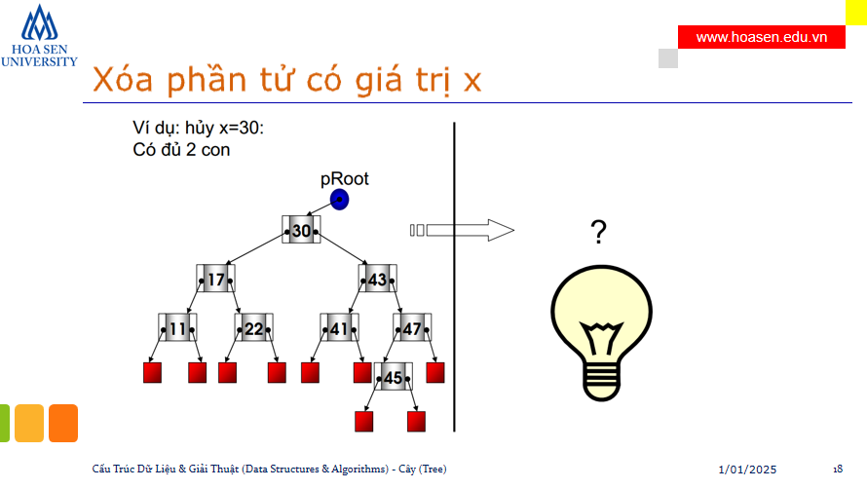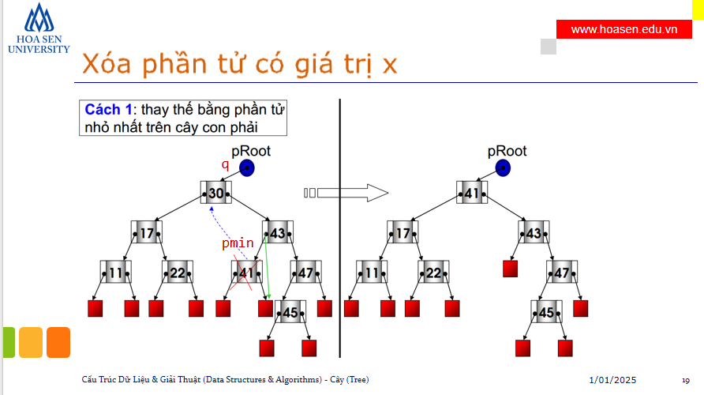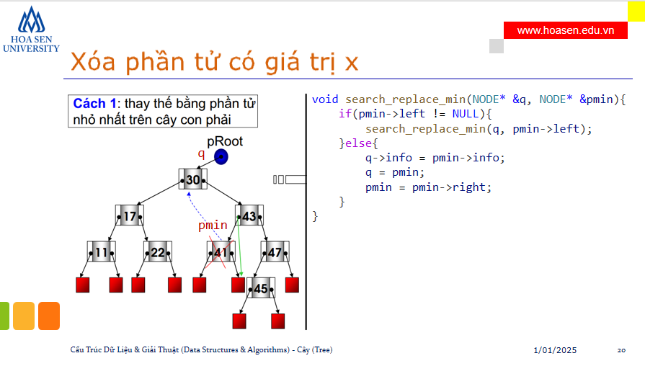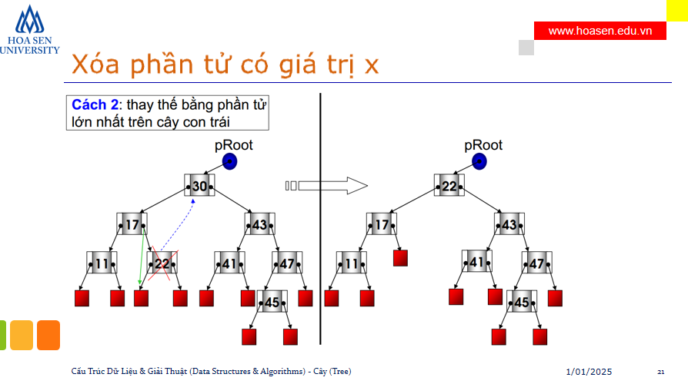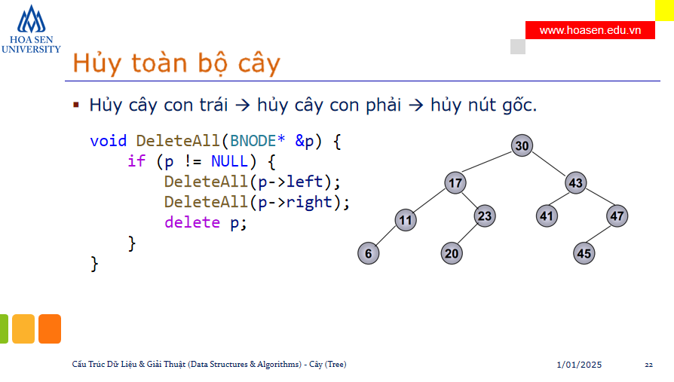

Code BST

bstree.h

#include "btree.h"

/**

 * @brief Thêm node x vào BST gốc p

 *

 * @param p

 * @param x

 */

void insert_node(NODE *&p, DATA x){

    if(p==NULL){

        p = create_node(x);

    }else{

        if(p->info != x){

            if(x < p->info){

                insert_node(p->left, x);

            }else{

                insert_node(p->right, x);

            }

        }

    }

}

/**

 * @brief Tạo BST ngẫu nhiên

 *

 * @param p: gốc

 * @param n: số node

 * @param min

 * @param max

 */

void generate_bst(NODE *&p, int n, int min, int max){

    srand(time(NULL));

    for(int i = 0; i < n; i++){

        insert_node(p, rand() % (max - min + 1) + min);

    }

}

/**

 * @brief Tạo BST từ array vals[]

 *

 * @param p

 * @param vals

 */

void generate_bst(NODE *&p, DATA vals[], int n){

    for (int i = 0; i < n; i++)

    {

        insert_node(p, vals[i]);

    }

}

/**

 * @brief Tìm node x trên BST gốc p

 *

 * @param p

 * @param x

 * @return NODE*

 */

NODE* search(NODE* p, DATA x){

    if(p == NULL) return NULL;

    if(p->info == x) return p;

    if(p->info > x){

        return search(p->left, x);

    }else{

        return search(p->right, x);

    }

}

/**

 * @brief Tìm node chứa info nhỏ nhất

 *

 * @param p

 * @return NODE*

 */

NODE* get_min(NODE* p){

    if(p==NULL) return NULL;

    if(p->left==NULL){

        return p;

    }else{

        return get_min(p->left);

    }

}

//không dùng đệ qui

NODE* get_min2(NODE* p){

    if(p==NULL) return NULL;

    while(p->left != NULL){

        p = p->left;

    }

    return p;

}

/**

 * @brief Tìm node chứa info lớn nhất trên BST gốc p

 *

 * @param p

 * @return NODE*

 */

NODE* get_max(NODE* p){

    if(p==NULL) return NULL;

    if(p->right==NULL){

        return p;

    }else{

        return get_max(p->right);

    }

}

//không dùng đệ qui

NODE* get_max2(NODE* p){

    if(p==NULL) return NULL;

    while(p->right != NULL){

        p = p->right;

    }

    return p;

}

/**

 * @brief Lưu BST gốc p vào file

 *

 * @param p

 * @param file

 */

void store_bst(NODE* p, FILE *file){

    if(p != NULL){

        fprintf(file, "%d,", p->info);

        store_bst(p->left, file);

        store_bst(p->right, file);

    }

}

/**

 * @brief Lưu BST gốc p vào file

 *

 * @param p

 * @param filename

 */

void store_bst(NODE* p, const char *filename){

    FILE *file = fopen(filename, "w");

    store_bst(p, file);

    fclose(file);

}

/**

 * @brief Khôi phục BST từ file

 *

 * @param p

 * @param filename

 */

void restore_bst(NODE* &p, const char *filename){

    FILE *file = fopen(filename, "r");

    //đọc file để khôi phục các node

    DATA val;

    while(fscanf(file, "%d,", &val)==1){

        insert_node(p, val);

    }

    fclose(file);

}

/**

 * @brief Đếm số lần so sánh khi tìm node x

 *

 * @param p

 * @param x

 * @param count : số lần so sánh

 * @return NODE* : địa chỉ của node x/NULL

 */

NODE* search_count(NODE* p, DATA x, int &count){

    count++;

    if(p == NULL) return NULL;

    count++;

    if(p->info == x) return p;

    count++;

    if(p->info > x){

        return search_count(p->left, x, count);

    }else{

        return search_count(p->right, x, count);

    }

}

/**

 * @brief Tìm pmin là node nhỏ nhất của cây con bên phải

 * để thay cho q

 *

 * @param q : node cần xóa

 * @param pmin

 */

void search_replace_min(NODE* &q, NODE* &pmin){

    if(pmin->left != NULL){

        //nếu pmin chưa phải là node nhỏ nhất

        //thì đi tiếp xuống nhánh trái

        search_replace_min(q, pmin->left);

    }else{

        //pmin là node nhỏ nhất

        q->info = pmin->info;

        q = pmin;

        pmin = pmin->right;

    }

}

/**

 * @brief Tìm pmax là node lớn nhất của cây con bên trái

 * để thay cho q

 *

 * @param q : node cần xóa

 * @param pmax

 */

void search_replace_max(NODE* &q, NODE* &pmax){

    if(pmax->right != NULL){

        //nếu pmax chưa phải là node lớn nhất

        //thì đi tiếp xuống nhánh phải

        search_replace_max(q, pmax->right);

    }else{

        //pmax là node lớn nhất

        q->info = pmax->info;

        q = pmax;

        pmax = pmax->left;

    }

}

/**

 * @brief Xóa node chứa x trong BST gốc p

 *

 * @param p

 * @param x

 * @return true

 * @return false

 */

bool delete_node(NODE* &p, DATA x){

    if(p!=NULL){

        if(x < p->info){

            //đi tìm x ở nhánh bên trái để xóa

            return delete_node(p->left, x);

        }else if(x > p->info){

            //đi tìm x ở nhánh bên phải để xóa

            return delete_node(p->right, x);

        }else{//x == p->info

            NODE* q = p;

            if(is_leaf(p)){//p không có con

                p = NULL;

            }else if(p->left == NULL){//p chỉ có con bên phải

                p = p->right;

            }else if(p->right == NULL){//p chỉ có con bên trái

                p = p->left;

            }else{//p có đủ 2 con

                //C1

                //search_replace_min(q, q->right);

                //C2

                search_replace_max(q, q->left);

            }

            //giải phóng bộ nhớ cho node q

            delete q;

            return true;

        }

    }

    return false;

}

Bt1.1.cpp

#include "bstree.h"

int main(){

    TREE tree;

    initialize(tree);

    generate_bst(tree.root, 10, 1, 100);

    show(tree.root);

    LNR(tree.root);

    printf("\n");

    RNL(tree.root);

    NODE* p = get_min(tree.root);

    printf("\nMin value: %d\n", p->info);

    p = get_min2(tree.root);

    printf("Min value: %d\n", p->info);

    //giải phóng bộ nhớ

    delete_tree(tree.root);

    return 0;

}

Bt1.2.cpp

#include "bstree.h"

int main(){

    TREE tree;

    initialize(tree);

    generate_bst(tree.root, 10, 1, 100);

    show(tree.root);

    LNR(tree.root);

    printf("\n");

    RNL(tree.root);

    NODE* p = get_max(tree.root);

    printf("\nMax value: %d\n", p->info);

    p = get_max2(tree.root);

    printf("Max value: %d\n", p->info);

    //giải phóng bộ nhớ

    delete_tree(tree.root);

    return 0;

}

Bt1.3.cpp

#include "bstree.h"

int main(){

    TREE tree;

    initialize(tree);

    generate_bst(tree.root, 10, 1, 100);

    show(tree.root);

    printf("\n");

    NLR(tree.root);

    store_bst(tree.root, "bst.txt");

    printf("\nBST has been stored into the file\n");

    //giải phóng bộ nhớ

    delete_tree(tree.root);

    return 0;

}

Bt1.4.cpp

#include "bstree.h"

int main(){

    TREE tree;

    initialize(tree);

    restore_bst(tree.root, "bst.txt");

    show(tree.root);

    //giải phóng bộ nhớ

    delete_tree(tree.root);

    return 0;

}

Bt1.5.cpp

#include "bstree.h"

int main(){

    TREE tree;

    initialize(tree);

    restore_bst(tree.root, "bst.txt");

    show(tree.root);

    int count = 0;

    DATA x = 41;

    NODE* p = search_count(tree.root, x, count);

    printf("Count: %d\n", count);

    //giải phóng bộ nhớ

    delete_tree(tree.root);

    return 0;

}

btree.h

#include <stdio.h>

#include <string.h>

#include <time.h>

#include <math.h>

#include <assert.h>

#include "queue.h"

#include "types.h"

#include <iostream>

using namespace std;

void initialize(TREE &tree)

{

    tree.root = NULL;

}

NODE *create_node(int x)

{

    NODE *p = new NODE;

    if (p != NULL)

    {

        p->info = x;

        p->left = NULL;

        p->right = NULL;

    }

    return p;

}

void cshow(NODE *node, const char *prefix, const char *childrenPrefix)

{

    char childrenPrefix1[100];

    char childrenPrefix2[100];

    char childrenPrefix3[100];

    char childrenPrefix4[100];

    strcpy(childrenPrefix1, childrenPrefix);

    strcpy(childrenPrefix2, childrenPrefix);

    strcpy(childrenPrefix3, childrenPrefix);

    strcpy(childrenPrefix4, childrenPrefix);

    strcat(childrenPrefix1, "+-- ");

    strcat(childrenPrefix2, "|   ");

    strcat(childrenPrefix3, "+-- ");

    strcat(childrenPrefix4, "    ");

    if (node == NULL)

        return;

    printf("%s%d\n", prefix, node->info);

    if (node->right == NULL)

    {

        cshow(node->left, childrenPrefix1, childrenPrefix4);

        return;

    }

    cshow(node->left, childrenPrefix1, childrenPrefix2);

    cshow(node->right, childrenPrefix3, childrenPrefix4);

}

void show(NODE *node, string prefix, string childrenPrefix)

{

    if (node == NULL){

        return;

    }

    printf("%s%d\n", prefix.c_str(), node->info);

    if(node->left==NULL){

        show(node->right, childrenPrefix + "R-- ", childrenPrefix + "    ");

        return;

    }

    show(node->right, childrenPrefix + "R-- ", childrenPrefix + "|   ");

    show(node->left , childrenPrefix + "L-- ", childrenPrefix + "    ");

}

void show(NODE *root){

    show(root,"","");

    printf("\n");

}

/**

 * @brief Duyệt cây gốc p theo phương pháp NLR

 *

 * @param p

 */

void NLR(NODE *p)

{

    if (p != NULL)

    {

        printf("%d ", p->info);

        NLR(p->left);

        NLR(p->right);

    }

}

/**

 * @brief Duyệt cây gốc p theo phương pháp LRN

 *

 * @param p

 */

void LRN(NODE *p)

{

    if (p != NULL)

    {

        NLR(p->left);

        NLR(p->right);

        printf("%d ", p->info);

    }

}

/**

 * @brief Duyệt cây gốc p theo phương pháp LNR

 *

 * @param p

 */

void LNR(NODE *p)

{

    if (p != NULL)

    {

        LNR(p->left);

        printf("%d ", p->info);

        LNR(p->right);

    }

}

void RNL(NODE *p)

{

    if (p != NULL)

    {

        RNL(p->right);

        printf("%d ", p->info);

        RNL(p->left);

    }

}

/**

 * @brief Duyệt cây gốc p theo phương pháp RLN

 *

 * @param p

 */

void RLN(NODE *p)

{

    if (p != NULL)

    {

        NLR(p->right);

        NLR(p->left);

        printf("%d ", p->info);

    }

}

/**

 * @brief Breadth First Search - duyệt cây gốc p theo mức (Traverse by Level)

 *

 * @param p

 */

void BFS(NODE *p){

    //1. Khởi tạo hàng đợi queue

    QUEUE queue;

    initialize(queue);

    //2. Để node p vào queue

    if(p != NULL) enqueue(queue, p);

    //3. Trong khi queue khác rỗng thì thực hiện:

    while(!is_empty_queue(queue)){

        //3.1. Lấy node p từ queue

        dequeue(queue, p);

        //3.2. Duyệt node p

        printf("%d ", p->info);

        //3.3. Thêm node con của node p vào queue nếu node con khác rỗng

        if(p->left != NULL) enqueue(queue, p->left);

        if(p->right != NULL) enqueue(queue, p->right);

    }

}

/**

 * @brief Tạo cây ngẫu nhiên đầy đủ có độ sâu d

 *

 * @param p

 * @param d

 */

void generate_sub_full_tree(NODE *&p, int d){

    if(d!=0){

        p = create_node(rand() % 100 + 1);

        generate_sub_full_tree(p->left, d-1);

        generate_sub_full_tree(p->right, d-1);

    }

}

void generate_full_tree(NODE *&p, int d){

    srand(time(NULL));

    generate_sub_full_tree(p, d);

}

/**

 * @brief Tạo cây ngẫu nhiên gốc p có độ sâu d

 *

 * @param p

 * @param d

 */

void generate_sub_tree(NODE *&p, int d){

    if(d>0){

        p = create_node(rand() % 100 + 1);

        int n = rand() % 36;

        if(n<5){

            generate_sub_tree(p->left, d-2);

            generate_sub_tree(p->right, d-1);

        }else if(n<10){

            generate_sub_tree(p->left, d-1);

            generate_sub_tree(p->right, d-2);

        }else if(n<15){

            generate_sub_tree(p->left, d-1);

        }else if(n<20){

            generate_sub_tree(p->right, d-1);

        }else{

            generate_sub_tree(p->left, d-1);

            generate_sub_tree(p->right, d-1);

        }

    }

}

void generate_tree(NODE *&p, int d){

    srand(time(NULL));

    generate_sub_tree(p, d);

}

/**

 * @brief Giải phóng bộ nhớ của cây gốc p

 *

 * @param p

 */

void delete_tree(NODE *&p){

    if(p!=NULL){

        delete_tree(p->left);

        delete_tree(p->right);

        delete p;

    }

}

/**

 * @brief kiểm tra p có là node lá hay không

 *

 * @param p

 * @return true

 * @return false

 */

bool is_leaf(NODE *p){

    return p->left == NULL && p->right == NULL;

}

/**

 * @brief Đếm số node lá của cây p

 *

 * @param p

 * @return int

 */

int count_leaf_nodes(NODE *p){

    if(p == NULL){

        return 0;

    }

    if(is_leaf(p)){

        return 1;

    }

    return count_leaf_nodes(p->left) + count_leaf_nodes(p->right);

}

/**

 * @brief đếm số node của cây gốc p

 *

 * @param p

 * @return int

 */

int count_nodes(NODE *p){

    if(p == NULL) return 0;

    return 1 + count_nodes(p->left) + count_nodes(p->right);

}

/**

 * @brief đếm số node trong của cây gốc p (không phải gốc và lá)

 *

 * @param p

 * @return int

 */

int count_internal_nodes(NODE *p){

    if(p==NULL) return 0;

    // -1 == trừ đi node gốc

    return max(count_nodes(p) - count_leaf_nodes(p) - 1, 0);

}

/**

 * @brief Tính chiều cao của cây gốc p

 *

 * @param p

 * @return int

 */

int get_height(NODE *p){

    if(p==NULL) return 0;

    return max(get_height(p->left), get_height(p->right)) + 1;

}

/**

 * @brief Liệt kê các nodes ở mức level

 *

 * @param p

 * @param level

 */

void display_at_level(NODE *p, int level){

    if(p == NULL) return;

    if(level == 0){

        printf("%d ", p->info);

    }else{

        display_at_level(p->left, level - 1);

        display_at_level(p->right, level - 1);

    }

}

/**

 * @brief Duyệt cây gốc p theo mức (BFS)

 *

 * @param p

 */

void traverse_by_level(NODE *p){

    int height = get_height(p);

    for (int i = 0; i < height; i++)

    {

        display_at_level(p, i);

    }

}

/**

 * @brief Lấy info của node p

 *

 * @param p

 * @return DATA

 */

DATA info(NODE *p){

    return (p != NULL)? p->info: -1;

}

/**

 * @brief Lưu cây gốc p vào file (duyệt theo mức và lưu thông tin)

 *

 * @param p

 * @param filename

 */

void store(NODE *p, const char *filename){

    //0. Mở file để ghi

    FILE *file = fopen(filename, "w");

    //1. Khởi tạo hàng đợi queue

    QUEUE queue;

    initialize(queue);

    //2. Để node p vào queue

    if(p != NULL) enqueue(queue, p);

    //3. Trong khi queue khác rỗng thì thực hiện:

    while(!is_empty_queue(queue)){

        //3.1. Lấy node p từ queue

        dequeue(queue, p);

        //3.2. Duyệt node p

        fprintf(file, "%d,%d,%d\n", info(p), info(p->left), info(p->right));

        //3.3. Thêm node con của node p vào queue nếu node con khác rỗng

        if(p->left != NULL) enqueue(queue, p->left);

        if(p->right != NULL) enqueue(queue, p->right);

    }

    //4. Đóng file

    fclose(file);

}

/**

 * @brief Khôi phục cây gốc root từ file

 *

 * @param root

 * @param filename

 */

void load(NODE *&root, const char *filename){

    //1. Khởi tạo hàng đợi queue

    QUEUE queue;

    initialize(queue);

    //2. Mở file để đọc file

    FILE *file = fopen(filename, "r");

    //3. Đọc dòng đầu tiên trong file

    int val1, val2, val3;

    if (fscanf(file, "%d,%d,%d\n", &val1, &val2, &val3)!=3) return;

    //4. Khởi tạo node gốc và con trái, con phải

    NODE *p;

    //4.1. Khởi tạo node root

    if(val1!=-1){

        root = p = create_node(val1);

    }

    //4.2. Nếu root có con trái thì:

    if(val2!=-1){

        p->left = create_node(val2);

        enqueue(queue, p->left);

    }

    //4.3. Nếu root có con phải thì:

    if(val3!=-1){

        p->right = create_node(val3);

        enqueue(queue, p->right);

    }

    //5. Trong khi chưa hết file thì thực hiện:

    while (fscanf(file, "%d,%d,%d\n", &val1, &val2, &val3)==3){

        //5.1. Lấy node p từ queue

        dequeue(queue, p);

        //Kiểm tra p->info == val1

        assert(p->info == val1);

        //5.2. Nếu p có con trái thì:

        if(val2!=-1){

            p->left = create_node(val2);

            enqueue(queue, p->left);

        }

        //5.3. Nếu p có con phải thì:

        if(val3!=-1){

            p->right = create_node(val3);

            enqueue(queue, p->right);

        }

    }

    //6. Đóng file

    fclose(file);

}

demo1.cpp

#include "bstree.h"

int main(){

    TREE tree;

    initialize(tree);

    insert_node(tree.root, 50);

    insert_node(tree.root, 60);

    insert_node(tree.root, 40);

    insert_node(tree.root, 30);

    insert_node(tree.root, 90);

    show(tree.root);

    LNR(tree.root);

    printf("\n");

    RNL(tree.root);

    //giải phóng bộ nhớ

    delete_tree(tree.root);

    return 0;

}

demo2.cpp

#include "bstree.h"

int main(){

    TREE tree;

    initialize(tree);

    generate_bst(tree.root, 10, 1, 100);

    show(tree.root);

    LNR(tree.root);

    printf("\n");

    RNL(tree.root);

    printf("\n");

    NLR(tree.root);

    //giải phóng bộ nhớ

    delete_tree(tree.root);

    return 0;

}

demo3.cpp

#include "bstree.h"

int main(){

    TREE tree;

    initialize(tree);

    DATA vals[] = {36, 3, 1, 42, 90, 74, 71, 53, 58, 76};

    int n = sizeof(vals)/sizeof(DATA);

    generate_bst(tree.root, vals, n);

    show(tree.root);

    LNR(tree.root);

    printf("\n");

    RNL(tree.root);

    DATA x = 100;

    NODE* p = search(tree.root, x);

    if(p != NULL){

        printf("\nFound %d in the tree at %u\n", x, p);

    }else{

        printf("\nNot found %d in the tree\n", x);

    }

    //giải phóng bộ nhớ

    delete_tree(tree.root);

    return 0;

}

demo4.cpp

#include "bstree.h"

int main(){

    TREE tree;

    initialize(tree);

    DATA vals[] = {60, 36, 20, 45, 40, 42, 90, 74, 71, 53, 56, 76, 10, 25, 24};

    int n = sizeof(vals)/sizeof(DATA);

    generate_bst(tree.root, vals, n);

    show(tree.root);

    //DATA x = 24;//không có con

    //DATA x = 90;//chỉ có con bên trái

    //DATA x = 53;//chỉ có con bên phải

    DATA x = 36;//có đủ 2 con

    delete_node(tree.root, x);

    show(tree.root);

    //giải phóng bộ nhớ

    delete_tree(tree.root);

    return 0;

}

queue.h

//dùng danh sách đặc để hiện thực hàng đợi

#include <stdio.h>

#include "types.h"

void initialize(QUEUE &q){

    q.front = 0;

    q.rear = -1;

    q.count = 0;

}

bool is_empty_queue(QUEUE q){

    return q.count == 0;

}

bool is_full_queue(QUEUE q){

    return q.count == N;

}

bool enqueue(QUEUE &q, QDATA value){

    if(!is_full_queue(q)){

        q.rear = (q.rear + 1) % N;

        q.a[q.rear] = value;

        q.count++;

        return true;

    }

    return false;

}

bool dequeue(QUEUE &q, QDATA &value){

    if(!is_empty_queue(q)){

        value = q.a[q.front];

        q.front = (q.front + 1) % N;

        q.count--;

        return true;

    }

    return false;

}

bool get_front(QUEUE q, QDATA &value){

    if(!is_empty_queue(q)){

        value = q.a[q.front];

        return true;

    }

    return false;

}

bool get_rear(QUEUE q, QDATA &value){

    if(!is_empty_queue(q)){

        value = q.a[q.rear];

        return true;

    }

    return false;

}

types.h

#ifndef DATATYPE //nếu chưa định nghĩa DATATYPE

#define DATATYPE //định nghĩa DATATYPE (DATATYPE là tên giả để làm điều kiện kiểm tra)

//khai báo dữ liệu cho cấu trúc TREE

#define DATA int

typedef struct NODE

{

    DATA info;

    NODE *left;

    NODE *right;

} NODE;

typedef struct TREE

{

    NODE *root;

} TREE;

//Khai báo dữ liệu cho cấu trúc QUEUE

#define QDATA NODE*

#define N 100

typedef struct {

    int front;

    int rear;

    QDATA a[N];

    int count;

} QUEUE;

#endif

Slide AVL

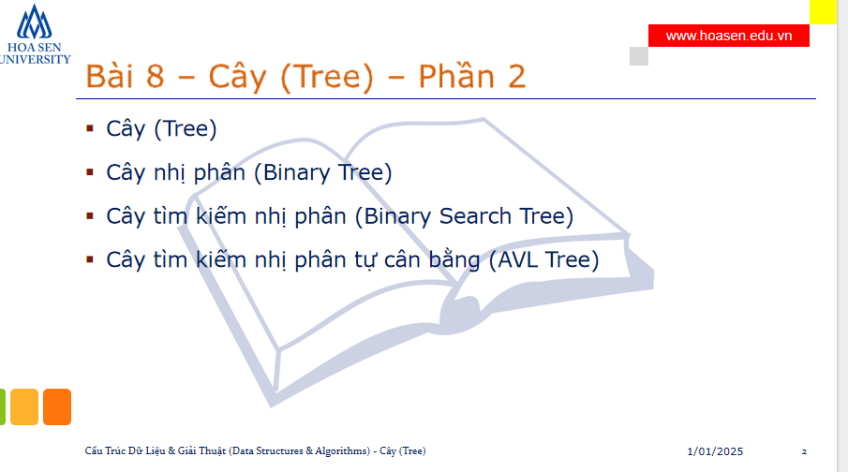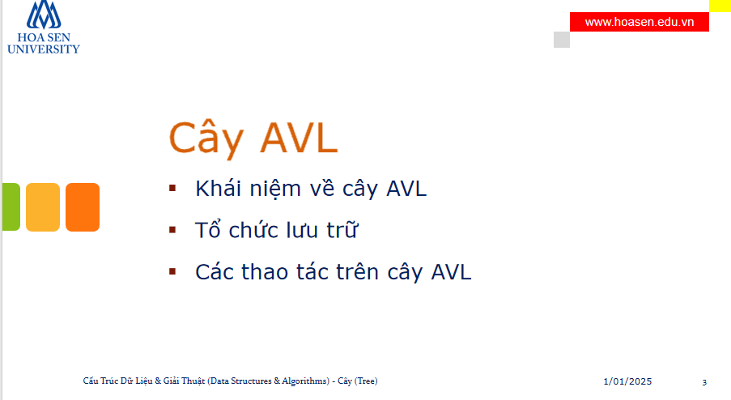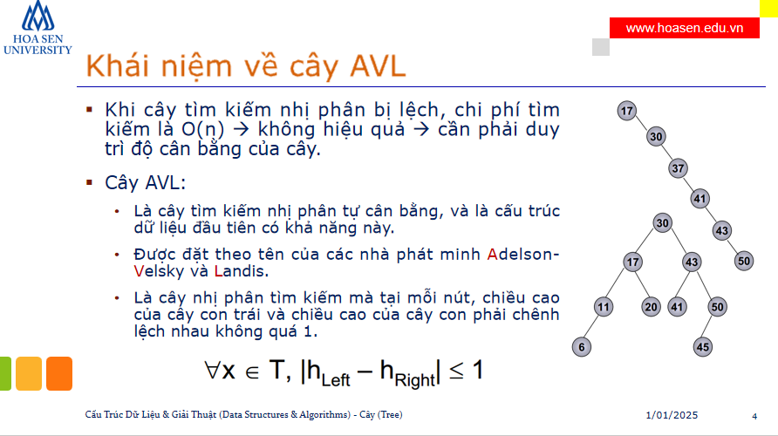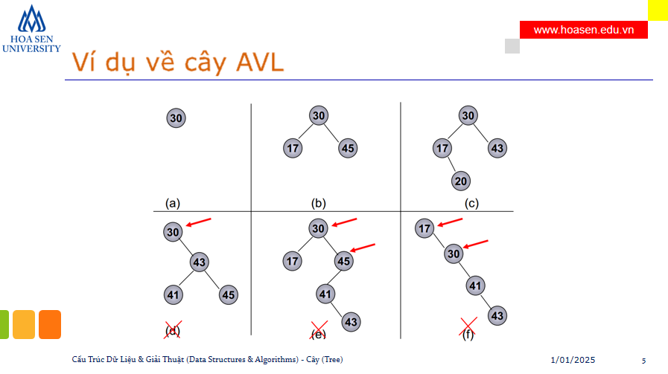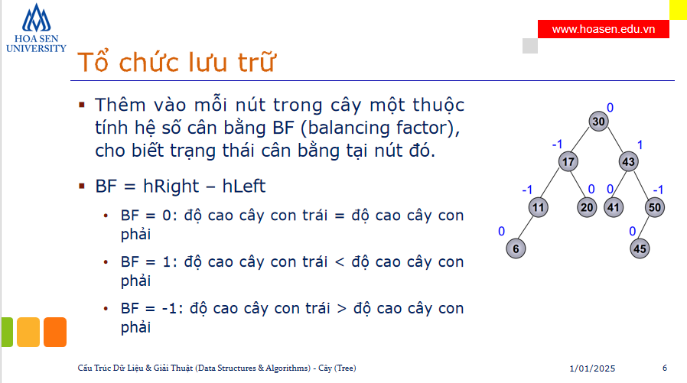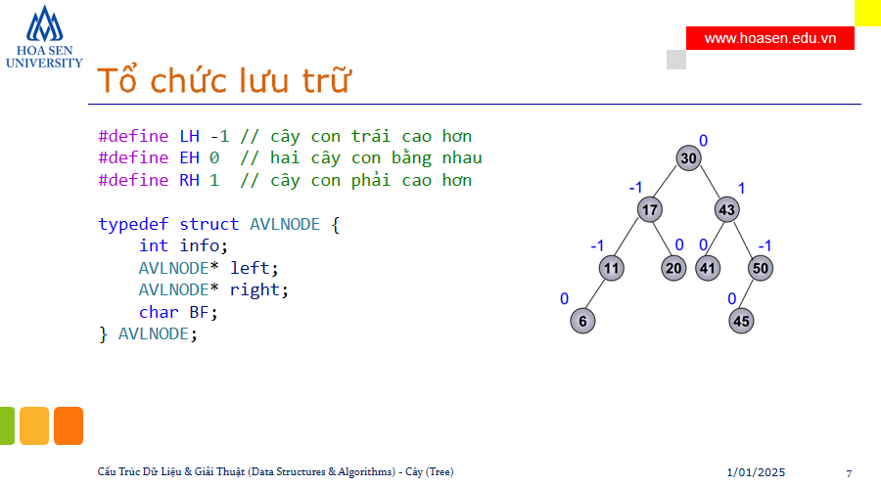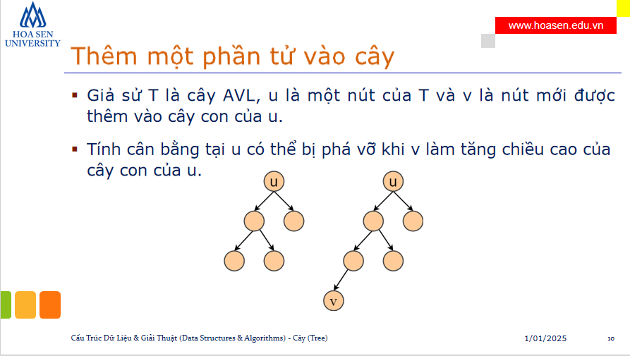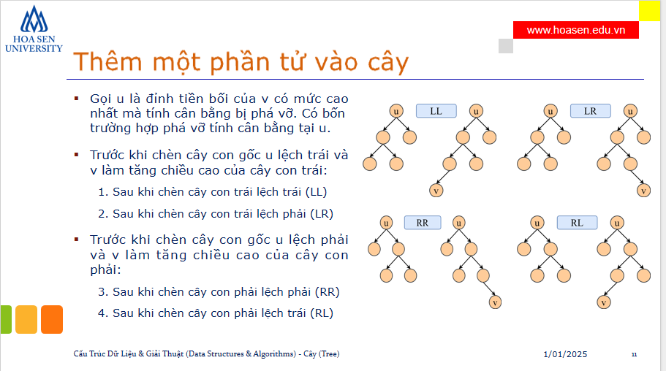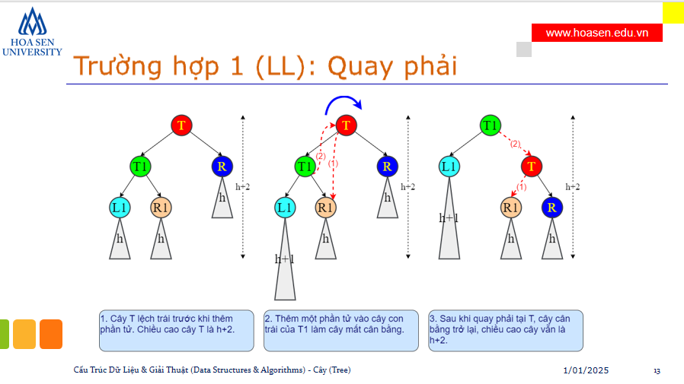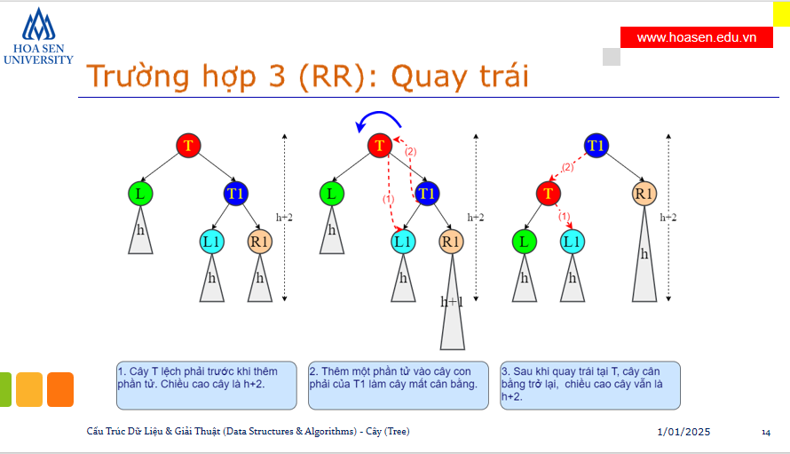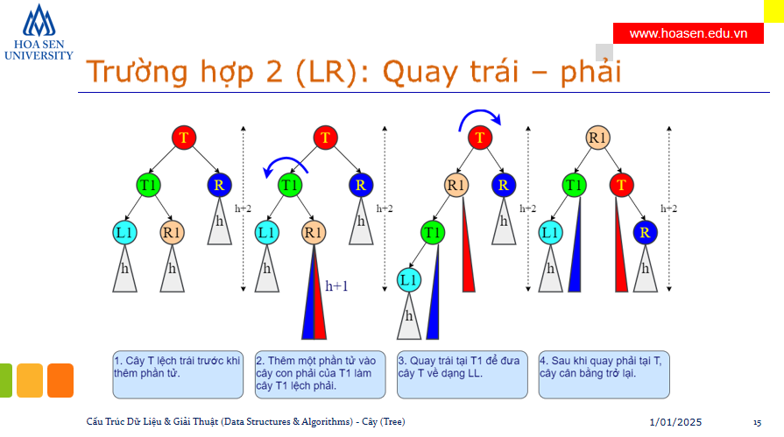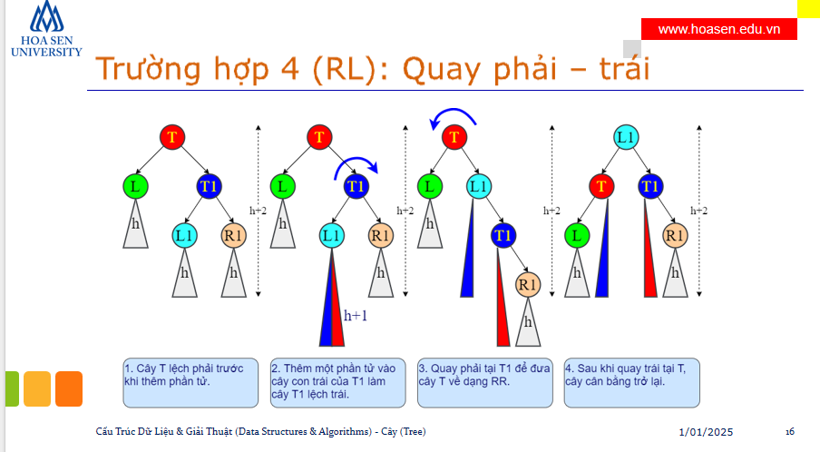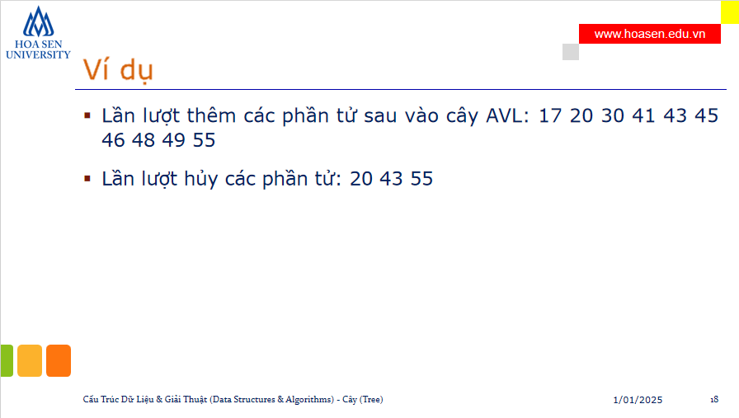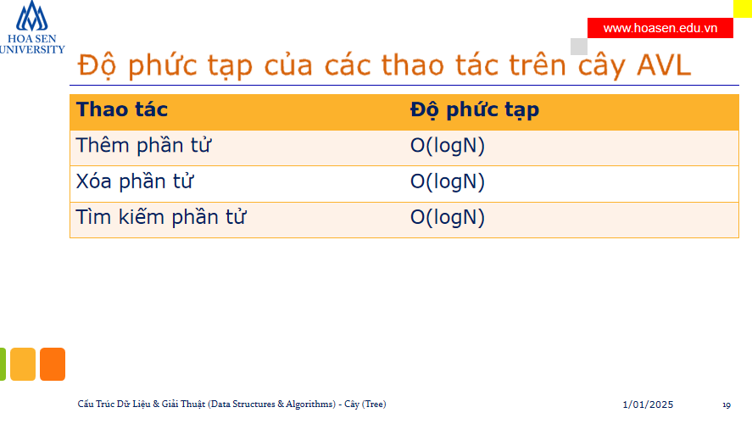

Code AVL

avltree.h

#include <stdio.h>

#include <iostream>

using namespace std;

#define LH -1 // cây con trái cao hơn

#define EH 0  // hai cây con bằng nhau

#define RH 1  // cây con phải cao hơn

#define DATA int

typedef struct AVLNODE

{

    DATA info;

    AVLNODE *left;

    AVLNODE *right;

    char BF;

} AVLNODE;

typedef struct AVLTREE

{

    AVLNODE *root;

} AVLTREE;

void initialize(AVLTREE &tree)

{

    tree.root = NULL;

}

AVLNODE *create_node(DATA data)

{

    AVLNODE *p = new AVLNODE;

    if (p != NULL)

    {

        p->info = data;

        p->left = NULL;

        p->right = NULL;

        p->BF = EH;

    }

    return p;

}

/**

 * @brief Quay phải tại T (TH1: LL)

 *

 * @param T

 */

void right_rotate(AVLNODE *&T)

{

    AVLNODE *T1 = T->left;

    T->left = T1->right; // 1

    T1->right = T;       // 2

    T = T1;

}

/**

 * @brief Quay trái tại T (TH3: RR)

 *

 * @param T

 */

void left_rotate(AVLNODE *&T)

{

    AVLNODE *T1 = T->right;

    T->right = T1->left; // 1

    T1->left = T;        // 2

    T = T1;

}

/**

 * @brief Xử lý trường hợp cây gốc T lệch trái (TH1: LL, TH2: LR)

 *

 * @param T

 */

void left_balance(AVLNODE *&T)

{

    switch (T->left->BF)

    {

    case LH: // TH1: LL

        right_rotate(T);

        // điều chỉnh BF

        T->BF = EH;

        T->right->BF = EH;

        break;

    case RH: // TH2: LR

        left_rotate(T->left);

        right_rotate(T);

        // điều chỉnh BF

        switch (T->BF) // T chinh la R1

        {

        case EH: // blue == red

            T->left->BF = EH;

            T->right->BF = EH;

            break;

        case LH: // blue longer

            T->left->BF = EH;

            T->right->BF = RH;

            break;

        case RH: // Red longer

            T->left->BF = LH;

            T->right->BF = EH;

            break;

        }

        T->BF = EH;

        break;

    }

}

/**

 * @brief Xử lý trường hợp cây gốc T lệch phải (TH3: RR, TH4: RL)

 *

 * @param p

 */

void right_balance(AVLNODE *&T)

{

    switch (T->right->BF)

    {

    case RH: // TH3: RR

        left_rotate(T);

        // điều chỉnh BF

        T->BF = EH;

        T->left->BF = EH;

        break;

    case LH: // TH4: RL

        right_rotate(T->right);

        left_rotate(T);

        // điều chỉnh BF

        switch (T->BF) // T chinh la L1

        {

        case EH: // blue == red

            T->left->BF = EH;

            T->right->BF = EH;

            break;

        case LH: // blue longer

            T->left->BF = EH;

            T->right->BF = RH;

            break;

        case RH: // red longer

            T->left->BF = LH;

            T->right->BF = EH;

            break;

        }

        T->BF = EH;

        break;

    }

}

/**

 * @brief Thêm node chứa x vào AVLT gốc p

 *

 * @param p

 * @param x

 * @return int

    -1: thêm không thành công do thiếu bộ nhớ

     0: x đã tồn tại trong cây

     1: thêm thành công và không làm tăng chiều cao cây

     2: thêm thành công và làm tăng chiều cao cây

 */

int insert_node(AVLNODE *&p, DATA x)

{

    int res;

    // nếu cây rỗng

    if (p == NULL)

    {

        p = create_node(x);

        if (p == NULL)

        {

            return -1; // thêm không thành công do thiếu bộ nhớ

        }

        return 2; // thêm thành công và làm tăng chiều cao cây

    }

    else // nếu cây khác rỗng

    {

        if (p->info == x)

        {

            return 0; // x đã tồn tại trong cây

        }

        else if (p->info > x)

        {

            res = insert_node(p->left, x);

            if (res < 2)

            {

                return res;

            }

            switch (p->BF)

            {

            case EH:

                p->BF = LH;

                return 2;

            case LH:

                left_balance(p);

                return 1;

            case RH:

                p->BF = EH;

                return 1;

            }

        }

        else // p->info < x

        {

            res = insert_node(p->right, x);

            if (res < 2)

            {

                return res;

            }

            switch (p->BF)

            {

            case EH:

                p->BF = RH;

                return 2;

            case LH:

                p->BF = EH;

                return 1;

            case RH:

                right_balance(p);

                return 1;

            }

        }

    }

    return res;

}

/**

 * @brief Giải phóng bộ nhớ của AVLT gốc p

 *

 * @param p

 */

void delete_tree(AVLNODE *&p)

{

    if (p != NULL)

    {

        delete_tree(p->left);

        delete_tree(p->right);

        delete p;

    }

}

/**

 * @brief Giải phóng bộ nhớ chứa AVLT

 *

 * @param tree

 */

void delete_tree(AVLTREE &tree){

    delete_tree(tree.root);

}

/**

 * @brief In AVLT gốc p

 *

 * @param p

 * @param prefix

 * @param childrenPrefix

 */

void show(AVLNODE *p, string prefix, string childrenPrefix)

{

    if (p == NULL)

    {

        return;

    }

    printf("%s%d\n", prefix.c_str(), p->info);

    if (p->left == NULL)

    {

        show(p->right, childrenPrefix + "R-- ", childrenPrefix + "    ");

        return;

    }

    show(p->right, childrenPrefix + "R-- ", childrenPrefix + "|   ");

    show(p->left, childrenPrefix + "L-- ", childrenPrefix + "    ");

}

/**

 * @brief In AVLT

 *

 * @param tree

 */

void show(AVLTREE tree)

{

    show(tree.root, "", "");

    printf("\n");

}

/**

 * @brief Tạo AVLT với n node chứa các giá trị ngẫu nhiên thuộc [min, max]

 *

 * @param p

 * @param n

 * @param min

 * @param max

 */

void generate_AVLT(AVLTREE &tree, int n, int min, int max)

{

    initialize(tree);

    srand(time(NULL));

    for (int i = 0; i < n; i++)

    {

        insert_node(tree.root, rand() % (max - min + 1) + min);

    }

}

/**

 * @brief Tạo AVLT từ array a[]

 *

 * @param p

 * @param a

 * @param n

 */

void generate_AVLT(AVLTREE &tree, DATA a[], int n)

{

    initialize(tree);

    for (int i = 0; i < n; i++)

    {

        insert_node(tree.root, a[i]);

    }

}

/**

 * @brief Tìm kiếm node chứa giá trị x

 *

 * @param p

 * @param x

 * @return AVLNODE*

 */

AVLNODE *search(AVLNODE *p, DATA x)

{

    if (p == NULL)

        // không tìm thấy

        return NULL;

    if (p->info == x)

        // tìm thấy p

        return p;

    if (p->info > x)

        // tìm tiếp ở nhánh con trái

        return search(p->left, x);

    if (p->info < x)

        // tìm tiếp ở nhánh con phải

        return search(p->right, x);

    return NULL;

}

/**

 * @brief Tìm kiếm node chứa giá trị x trên AVLT

 *

 * @param tree

 * @param x

 * @return AVLNODE*

 */

AVLNODE *search(AVLTREE tree, DATA x)

{

    return search(tree.root, x);

}

/**

 * @brief Duyệt AVLT gốc p theo phương pháp LNR

 *

 * @param p

 */

void LNR(AVLNODE *p)

{

    if (p != NULL)

    {

        LNR(p->left);

        printf("%d ", p->info);

        LNR(p->right);

    }

}

/**

 * @brief Duyệt AVLT theo phương pháp LNR

 *

 * @param tree

 */

void LNR(AVLTREE tree)

{

    LNR(tree.root);

    printf("\n");

}

/**

 * @brief Duyệt AVLT gốc p theo phương pháp RNL

 *

 * @param p

 */

void RNL(AVLNODE *p)

{

    if (p != NULL)

    {

        RNL(p->right);

        printf("%d ", p->info);

        RNL(p->left);

    }

}

/**

 * @brief Duyệt AVLT theo phương pháp RNL

 *

 * @param tree

 */

void RNL(AVLTREE tree)

{

    RNL(tree.root);

    printf("\n");

}

Bt1.1.cpp

#include "student-avltree.h"

int main(){

    AVLTREE avlt;

    STUDENT students[] = {

        {1,"Nguyen Thanh Hai", 7.5},

        {2,"Tran Thanh Tung", 9.5},

        {3,"Le Minh Chien", 6.5},

        {4,"Pham Tan Hung", 8.5},

        {5,"Ly Thu Thuy", 6.5},

    };

    int n = sizeof(students)/sizeof(STUDENT);

    generate_AVLT(avlt, students, n);

    show(avlt);

    delete_tree(avlt);

    return 0;

}

Bt1.2.cpp

#include "student-avltree.h"

int main(){

    AVLTREE avlt;

    STUDENT students[] = {

        {1,"Nguyen Thanh Hai", 7.5},

        {2,"Tran Thanh Tung", 9.5},

        {3,"Le Minh Chien", 6.5},

        {4,"Pham Tan Hung", 8.5},

        {5,"Ly Thu Thuy", 6.5},

    };

    int n = sizeof(students)/sizeof(STUDENT);

    generate_AVLT(avlt, students, n);

    show(avlt);

    LNR(avlt);

    RNL(avlt);

    delete_tree(avlt);

    return 0;

}

Bt1.3.cpp

#include "score-student-avltree.h"

int main(){

    AVLTREE avlt;

    STUDENT students[] = {

        {1,"Nguyen Thanh Hai", 7.5},

        {2,"Tran Thanh Tung", 9.5},

        {3,"Le Minh Chien", 6.5},

        {4,"Pham Tan Hung", 8.5},

        {5,"Ly Thu Thuy", 6.5},

        {6,"Tran Minh Tung", 6.5},

        {7,"Ho Thanh Hao", 8.5},

        {8,"Huynh Hai Lam", 8.5},

        {9,"Pham Tat Thang", 8.5},

        {10,"Ly Thanh Minh", 9.5},

    };

    int n = sizeof(students)/sizeof(STUDENT);

    generate_AVLT(avlt, students, n);

    show(avlt);

    LNR(avlt);

    RNL(avlt);

    delete_tree(avlt);

    return 0;

}

Demo1.cpp

#include "avltree.h"

int main()

{

    AVLTREE avlt;

    generate_AVLT(avlt, 20, 1, 100);

    show(avlt);

    LNR(avlt);

    RNL(avlt);

    //Giải phóng bộ nhớ chứa AVLT

    delete_tree(avlt);

    return 0;

}

Demo2.cpp

#include "avltree.h"

int main()

{

    AVLTREE avlt;

    DATA a[] = {1, 7, 9, 18, 25, 30, 39, 42, 43, 48, 52, 65, 69, 70, 72, 86, 95, 100};

    int n = sizeof(a)/sizeof(DATA);

    generate_AVLT(avlt, a, n);

    show(avlt);

    LNR(avlt);

    RNL(avlt);

    AVLNODE *p = search(avlt, 48);

    if(p == NULL){

        printf("Not found.\n");

    }else{

        printf("Found %d in the AVL tree at address %u\n", p->info, p);

    }

    //Giải phóng bộ nhớ chứa AVLT

    delete_tree(avlt);

    return 0;

}

Demo3.cpp

#include "avltree.h"

int main()

{

    AVLTREE avlt;

    DATA a[] = {1, 7, 9, 18, 25, 30, 39, 42, 43, 48, 52, 65, 69, 70, 72, 86, 95, 100};

    int n = sizeof(a)/sizeof(DATA);

    generate_AVLT(avlt, a, n);

    show(avlt);

    insert_node(avlt.root, 80);

    show(avlt);

    //Giải phóng bộ nhớ chứa AVLT

    delete_tree(avlt);

    return 0;

}

score-student-avltree.h

#include <stdio.h>

#include <string.h>

#include <iostream>

#include "singly-linked-list.h"

#include "types.h"

using namespace std;

#define LH -1 // cây con trái cao hơn

#define EH 0  // hai cây con bằng nhau

#define RH 1  // cây con phải cao hơn

#define KEY double

typedef struct AVLNODE

{

    KEY score;

    LIST list;//chứa danh sách sinh viên có score giống nhau

    AVLNODE *left;

    AVLNODE *right;

    char BF;

} AVLNODE;

typedef struct AVLTREE

{

    AVLNODE *root;

} AVLTREE;

void initialize(AVLTREE &tree)

{

    tree.root = NULL;

}

AVLNODE *create_node(STUDENT student)

{

    AVLNODE *p = new AVLNODE;

    if (p != NULL)

    {

        p->score = student.score;

        initialize(p->list);

        insert_head(p->list, student);

        p->left = NULL;

        p->right = NULL;

        p->BF = EH;

    }

    return p;

}

/**

 * @brief Quay phải tại T (TH1: LL)

 *

 * @param T

 */

void right_rotate(AVLNODE *&T)

{

    AVLNODE *T1 = T->left;

    T->left = T1->right; // 1

    T1->right = T;       // 2

    T = T1;

}

/**

 * @brief Quay trái tại T (TH3: RR)

 *

 * @param T

 */

void left_rotate(AVLNODE *&T)

{

    AVLNODE *T1 = T->right;

    T->right = T1->left; // 1

    T1->left = T;        // 2

    T = T1;

}

/**

 * @brief Xử lý trường hợp cây gốc T lệch trái (TH1: LL, TH2: LR)

 *

 * @param T

 */

void left_balance(AVLNODE *&T)

{

    switch (T->left->BF)

    {

    case LH: // TH1: LL

        right_rotate(T);

        // điều chỉnh BF

        T->BF = EH;

        T->right->BF = EH;

        break;

    case RH: // TH2: LR

        left_rotate(T->left);

        right_rotate(T);

        // điều chỉnh BF

        switch (T->BF) // T chinh la R1

        {

        case EH: // blue == red

            T->left->BF = EH;

            T->right->BF = EH;

            break;

        case LH: // blue longer

            T->left->BF = EH;

            T->right->BF = RH;

            break;

        case RH: // Red longer

            T->left->BF = LH;

            T->right->BF = EH;

            break;

        }

        T->BF = EH;

        break;

    }

}

/**

 * @brief Xử lý trường hợp cây gốc T lệch phải (TH3: RR, TH4: RL)

 *

 * @param p

 */

void right_balance(AVLNODE *&T)

{

    switch (T->right->BF)

    {

    case RH: // TH3: RR

        left_rotate(T);

        // điều chỉnh BF

        T->BF = EH;

        T->left->BF = EH;

        break;

    case LH: // TH4: RL

        right_rotate(T->right);

        left_rotate(T);

        // điều chỉnh BF

        switch (T->BF) // T chinh la L1

        {

        case EH: // blue == red

            T->left->BF = EH;

            T->right->BF = EH;

            break;

        case LH: // blue longer

            T->left->BF = EH;

            T->right->BF = RH;

            break;

        case RH: // red longer

            T->left->BF = LH;

            T->right->BF = EH;

            break;

        }

        T->BF = EH;

        break;

    }

}

/**

 * @brief Thêm node chứa x vào AVLT gốc p

 *

 * @param p

 * @param x

 * @return int

    -1: thêm không thành công do thiếu bộ nhớ

     0: x đã tồn tại trong cây

     1: thêm thành công và không làm tăng chiều cao cây

     2: thêm thành công và làm tăng chiều cao cây

 */

int insert_node(AVLNODE *&p, STUDENT student)

{

    int res;

    // nếu cây rỗng

    if (p == NULL)

    {

        p = create_node(student);

        if (p == NULL)

        {

            return -1; // thêm không thành công do thiếu bộ nhớ

        }

        return 2; // thêm thành công và làm tăng chiều cao cây

    }

    else // nếu cây khác rỗng

    {

        if (p->score == student.score)

        {

            // thêm student vào p->list

            insert_head(p->list, student);

            return 0; // x đã tồn tại trong cây

        }

        else if (p->score > student.score)

        {

            res = insert_node(p->left, student);

            if (res < 2)

            {

                return res;

            }

            switch (p->BF)

            {

            case EH:

                p->BF = LH;

                return 2;

            case LH:

                left_balance(p);

                return 1;

            case RH:

                p->BF = EH;

                return 1;

            }

        }

        else // p->score < student.score

        {

            res = insert_node(p->right, student);

            if (res < 2)

            {

                return res;

            }

            switch (p->BF)

            {

            case EH:

                p->BF = RH;

                return 2;

            case LH:

                p->BF = EH;

                return 1;

            case RH:

                right_balance(p);

                return 1;

            }

        }

    }

    return res;

}

/**

 * @brief Giải phóng bộ nhớ của AVLT gốc p

 *

 * @param p

 */

void delete_tree(AVLNODE *&p)

{

    if (p != NULL)

    {

        delete_tree(p->left);

        delete_tree(p->right);

        delete p;

    }

}

/**

 * @brief Giải phóng bộ nhớ chứa AVLT

 *

 * @param tree

 */

void delete_tree(AVLTREE &tree){

    delete_tree(tree.root);

}

/**

 * @brief In AVLT gốc p

 *

 * @param p

 * @param prefix

 * @param childrenPrefix

 */

void show(AVLNODE *p, string prefix, string childrenPrefix)

{

    if (p == NULL)

    {

        return;

    }

    char s[100];

    traverse2(p->list, s);

    printf("%s%.2lf: %s\n", prefix.c_str(), p->score, s);

    if (p->left == NULL)

    {

        show(p->right, childrenPrefix + "R-- ", childrenPrefix + "    ");

        return;

    }

    show(p->right, childrenPrefix + "R-- ", childrenPrefix + "|   ");

    show(p->left, childrenPrefix + "L-- ", childrenPrefix + "    ");

}

/**

 * @brief In AVLT

 *

 * @param tree

 */

void show(AVLTREE tree)

{

    show(tree.root, "", "");

    printf("\n");

}

/**

 * @brief Tạo AVLT từ array a[]

 *

 * @param p

 * @param a

 * @param n

 */

void generate_AVLT(AVLTREE &tree, STUDENT students[], int n)

{

    initialize(tree);

    for (int i = 0; i < n; i++)

    {

        insert_node(tree.root, students[i]);

    }

}

/**

 * @brief Tìm kiếm node chứa giá trị id

 *

 * @param p

 * @param x

 * @return AVLNODE*

 */

NODE *search(AVLNODE *p, STUDENT student)

{

    if (p == NULL)

        // không tìm thấy

        return NULL;

    if (p->score == student.score)

        // tìm student trong p->list

        return search(p->list, student.id);

    if (p->score > student.score)

        // tìm tiếp ở nhánh con trái

        return search(p->left, student);

    if (p->score < student.score)

        // tìm tiếp ở nhánh con phải

        return search(p->right, student);

    return NULL;

}

/**

 * @brief Tìm kiếm node chứa giá trị x trên AVLT

 *

 * @param tree

 * @param x

 * @return AVLNODE*

 */

NODE *search(AVLTREE tree, STUDENT student)

{

    return search(tree.root, student);

}

/**

 * @brief Lặp lại c n lần và lưu kết quả vào s

 *

 * @param s

 * @param c

 * @param n

 */

void repeat(char *s, char c, int n){

    strcpy(s,"");

    for (int i = 0; i < n; i++)

    {

        sprintf(s, "%s%c", s, c);

    }

}

/**

 * @brief Duyệt AVLT gốc p theo phương pháp LNR

 *

 * @param p

 */

void LNR(AVLNODE *p)

{

    if (p != NULL)

    {

        LNR(p->left);

        traverse(p->list);

        LNR(p->right);

    }

}

/**

 * @brief Duyệt AVLT theo phương pháp LNR

 *

 * @param tree

 */

void LNR(AVLTREE tree)

{

    char line[100];

    repeat(line, '-', 62+6+4);

    printf("STUDENT LIST\n");

    printf("%s\n", line);

    printf("| %6s | %-50s | %6s |\n", "ID", "Name", "Score");

    printf("%s\n", line);

    LNR(tree.root);

    printf("%s\n", line);

    printf("\n");

}

/**

 * @brief Duyệt AVLT gốc p theo phương pháp RNL

 *

 * @param p

 */

void RNL(AVLNODE *p)

{

    if (p != NULL)

    {

        RNL(p->right);

        traverse(p->list);

        RNL(p->left);

    }

}

/**

 * @brief Duyệt AVLT theo phương pháp RNL

 *

 * @param tree

 */

void RNL(AVLTREE tree)

{

    char line[100];

    repeat(line, '-', 62+6+4);

    printf("STUDENT LIST\n");

    printf("%s\n", line);

    printf("| %6s | %-50s | %6s |\n", "ID", "Name", "Score");

    printf("%s\n", line);

    RNL(tree.root);

    printf("%s\n", line);

    printf("\n");

}

singly-linked-list.h

#include <stdio.h>

#include <stdlib.h>

#include <time.h>

#include "types.h"

typedef struct NODE

{

    STUDENT student;

    NODE *next;

} NODE;

typedef struct

{

    NODE *head;

} LIST;

void initialize(LIST &list)

{

    list.head = NULL;

}

bool is_empty_list(LIST list)

{

    return list.head == NULL;

}

void traverse(LIST list)

{

    if (is_empty_list(list))

    {

        printf("The list is empty\n");

        return;

    }

    NODE *p = list.head;

    while (p != NULL)

    {

        printf("| %6d | %-50s | %6.2lf |\n", p->student.id, p->student.name, p->student.score);

        p = p->next; // cho p trỏ đến node kế tiếp

    }

}

void traverse2(LIST list, char *s)

{

    if (is_empty_list(list))

    {

        printf("The list is empty\n");

        return;

    }

    strcpy(s,"");

    NODE *p = list.head;

    while (p != NULL && p->next != NULL)

    {

        sprintf(s, "%s%d-->", s, p->student.id);

        p = p->next; // cho p trỏ đến node kế tiếp

    }

    sprintf(s, "%s%d", s, p->student.id);

}

/**

 * @brief Tìm student trong list

 *

 * @param list

 * @param student

 * @return NODE*: địa chỉ của node tìm thấy

 */

NODE *search(LIST list, int id)

{

    NODE *p = list.head;

    while (p != NULL)

    {

        if (p->student.id == id)

        {

            return p;

        }

        p = p->next; // cho p trỏ đến node kế tiếp

    }

    return NULL;

}

/**

 * @brief Tìm info trong list

 *

 * @param list

 * @param info

 * @param q: chứa địa chỉ của node đứng trước node được tìm thấy (output parameter)

 * @return NODE*: địa chỉ của node tìm thấy

 */

NODE *search(LIST list, int id, NODE *&q)

{

    q = NULL;

    NODE *p = list.head;

    while (p != NULL)

    {

        if (p->student.id == id)

        {

            return p;

        }

        q = p;

        p = p->next; // cho p trỏ đến node kế tiếp

    }

    return NULL;

}

/**

 * @brief Tạo node mới chứa student

 *

 * @param student

 * @return NODE*: địa chỉ của node mới

 */

NODE *list_create_node(STUDENT student)

{

    NODE *p = new NODE; // cấp phát động bộ nhớ chứa một node

    if (p != NULL)

    { // nếu cấp phát bộ nhớ thành công

        p->student = student;

        p->next = NULL;

    }

    return p;

}

/**

 * @brief Thêm node mới chứa student ở đầu list

 *

 * @param list

 * @param student

 * @return NODE*: địa chỉ của node mới

 */

NODE *insert_head(LIST &list, STUDENT student)

{

    // tạo node mới

    NODE *p = list_create_node(student);

    // nếu tạo node mới thành công

    if (p != NULL)

    {

        // gắn node mới vào đầu list

        p->next = list.head;

        list.head = p;

    }

    return p;

}

/**

 * @brief Thêm node mới chứa student vào sau q

 *

 * @param student

 * @param q

 * @return NODE*: địa chỉ của node mới

 */

NODE *insert(LIST &list, STUDENT student, NODE *q)

{

    if (q == NULL)

    {

        return insert_head(list, student);

    }

    else

    {

        // tạo node mới

        NODE *p = list_create_node(student);

        // nếu tạo node mới thành công

        if (p != NULL)

        {

            // gắn node mới vào sau q

            p->next = q->next;

            q->next = p;

        }

        return p;

    }

}

bool delete_head(LIST &list)

{

    // nếu list rỗng thì không có gì để xóa

    if (is_empty_list(list))

    {

        return false;

    }

    // nếu list khác rỗng

    NODE *p = list.head;

    list.head = p->next;

    delete p; // giải phóng vùng nhớ đang trỏ bởi p

    return true;

}

/**

 * @brief xóa node sau node q

 *

 * @param list

 * @param q

 * @return true

 * @return false

 */

bool delete_after(LIST &list, NODE *q)

{

    /*

    1.Lưu đc node cần xóa vào p

    2.Chỉnh link của node q

    3.Giải phóng node p

    */

    if (q == NULL || q->next == NULL)

    {

        return false;

    }

    NODE *p = q->next;

    q->next = p->next;

    delete p;

    return true;

}

bool delete_node(LIST &list, int id)

{

    /*

    1.Tìm id trong list để xác định p, q

    2.Xóa node sau q

    */

    NODE *p, *q;

    p = search(list, id, q);

    // nếu không tìm thấy id

    if (p == NULL)

    {

        return false;

    }

    // nếu node cần xóa là head

    if (p == list.head)

    {

        return delete_head(list);

    }

    // nếu node cần xóa không là head

    return delete_after(list, q);

}

/**

 * @brief xóa tất cả các node trong list

 *

 * @param list

 */

void delete_all(LIST &list)

{

    while (delete_head(list))

        ;

}

student-avltree.h

#include <stdio.h>

#include <string.h>

#include <iostream>

using namespace std;

#define LH -1 // cây con trái cao hơn

#define EH 0  // hai cây con bằng nhau

#define RH 1  // cây con phải cao hơn

#define KEY int

typedef struct STUDENT{

    int id;

    char name[50];

    double score;

} STUDENT;

typedef struct AVLNODE

{

    KEY id;

    STUDENT student;

    AVLNODE *left;

    AVLNODE *right;

    char BF;

} AVLNODE;

typedef struct AVLTREE

{

    AVLNODE *root;

} AVLTREE;

void initialize(AVLTREE &tree)

{

    tree.root = NULL;

}

AVLNODE *create_node(STUDENT student)

{

    AVLNODE *p = new AVLNODE;

    if (p != NULL)

    {

        p->id = student.id;

        p->student = student;

        p->left = NULL;

        p->right = NULL;

        p->BF = EH;

    }

    return p;

}

/**

 * @brief Quay phải tại T (TH1: LL)

 *

 * @param T

 */

void right_rotate(AVLNODE *&T)

{

    AVLNODE *T1 = T->left;

    T->left = T1->right; // 1

    T1->right = T;       // 2

    T = T1;

}

/**

 * @brief Quay trái tại T (TH3: RR)

 *

 * @param T

 */

void left_rotate(AVLNODE *&T)

{

    AVLNODE *T1 = T->right;

    T->right = T1->left; // 1

    T1->left = T;        // 2

    T = T1;

}

/**

 * @brief Xử lý trường hợp cây gốc T lệch trái (TH1: LL, TH2: LR)

 *

 * @param T

 */

void left_balance(AVLNODE *&T)

{

    switch (T->left->BF)

    {

    case LH: // TH1: LL

        right_rotate(T);

        // điều chỉnh BF

        T->BF = EH;

        T->right->BF = EH;

        break;

    case RH: // TH2: LR

        left_rotate(T->left);

        right_rotate(T);

        // điều chỉnh BF

        switch (T->BF) // T chinh la R1

        {

        case EH: // blue == red

            T->left->BF = EH;

            T->right->BF = EH;

            break;

        case LH: // blue longer

            T->left->BF = EH;

            T->right->BF = RH;

            break;

        case RH: // Red longer

            T->left->BF = LH;

            T->right->BF = EH;

            break;

        }

        T->BF = EH;

        break;

    }

}

/**

 * @brief Xử lý trường hợp cây gốc T lệch phải (TH3: RR, TH4: RL)

 *

 * @param p

 */

void right_balance(AVLNODE *&T)

{

    switch (T->right->BF)

    {

    case RH: // TH3: RR

        left_rotate(T);

        // điều chỉnh BF

        T->BF = EH;

        T->left->BF = EH;

        break;

    case LH: // TH4: RL

        right_rotate(T->right);

        left_rotate(T);

        // điều chỉnh BF

        switch (T->BF) // T chinh la L1

        {

        case EH: // blue == red

            T->left->BF = EH;

            T->right->BF = EH;

            break;

        case LH: // blue longer

            T->left->BF = EH;

            T->right->BF = RH;

            break;

        case RH: // red longer

            T->left->BF = LH;

            T->right->BF = EH;

            break;

        }

        T->BF = EH;

        break;

    }

}

/**

 * @brief Thêm node chứa x vào AVLT gốc p

 *

 * @param p

 * @param x

 * @return int

    -1: thêm không thành công do thiếu bộ nhớ

     0: x đã tồn tại trong cây

     1: thêm thành công và không làm tăng chiều cao cây

     2: thêm thành công và làm tăng chiều cao cây

 */

int insert_node(AVLNODE *&p, STUDENT student)

{

    int res;

    // nếu cây rỗng

    if (p == NULL)

    {

        p = create_node(student);

        if (p == NULL)

        {

            return -1; // thêm không thành công do thiếu bộ nhớ

        }

        return 2; // thêm thành công và làm tăng chiều cao cây

    }

    else // nếu cây khác rỗng

    {

        if (p->id == student.id)

        {

            return 0; // x đã tồn tại trong cây

        }

        else if (p->id > student.id)

        {

            res = insert_node(p->left, student);

            if (res < 2)

            {

                return res;

            }

            switch (p->BF)

            {

            case EH:

                p->BF = LH;

                return 2;

            case LH:

                left_balance(p);

                return 1;

            case RH:

                p->BF = EH;

                return 1;

            }

        }

        else // p->id < student.id

        {

            res = insert_node(p->right, student);

            if (res < 2)

            {

                return res;

            }

            switch (p->BF)

            {

            case EH:

                p->BF = RH;

                return 2;

            case LH:

                p->BF = EH;

                return 1;

            case RH:

                right_balance(p);

                return 1;

            }

        }

    }

    return res;

}

/**

 * @brief Giải phóng bộ nhớ của AVLT gốc p

 *

 * @param p

 */

void delete_tree(AVLNODE *&p)

{

    if (p != NULL)

    {

        delete_tree(p->left);

        delete_tree(p->right);

        delete p;

    }

}

/**

 * @brief Giải phóng bộ nhớ chứa AVLT

 *

 * @param tree

 */

void delete_tree(AVLTREE &tree){

    delete_tree(tree.root);

}

/**

 * @brief In AVLT gốc p

 *

 * @param p

 * @param prefix

 * @param childrenPrefix

 */

void show(AVLNODE *p, string prefix, string childrenPrefix)

{

    if (p == NULL)

    {

        return;

    }

    printf("%s%d\n", prefix.c_str(), p->id);

    if (p->left == NULL)

    {

        show(p->right, childrenPrefix + "R-- ", childrenPrefix + "    ");

        return;

    }

    show(p->right, childrenPrefix + "R-- ", childrenPrefix + "|   ");

    show(p->left, childrenPrefix + "L-- ", childrenPrefix + "    ");

}

/**

 * @brief In AVLT

 *

 * @param tree

 */

void show(AVLTREE tree)

{

    show(tree.root, "", "");

    printf("\n");

}

/**

 * @brief Tạo AVLT từ array a[]

 *

 * @param p

 * @param a

 * @param n

 */

void generate_AVLT(AVLTREE &tree, STUDENT students[], int n)

{

    initialize(tree);

    for (int i = 0; i < n; i++)

    {

        insert_node(tree.root, students[i]);

    }

}

/**

 * @brief Tìm kiếm node chứa giá trị id

 *

 * @param p

 * @param x

 * @return AVLNODE*

 */

AVLNODE *search(AVLNODE *p, KEY id)

{

    if (p == NULL)

        // không tìm thấy

        return NULL;

    if (p->id == id)

        // tìm thấy p

        return p;

    if (p->id > id)

        // tìm tiếp ở nhánh con trái

        return search(p->left, id);

    if (p->id < id)

        // tìm tiếp ở nhánh con phải

        return search(p->right, id);

    return NULL;

}

/**

 * @brief Tìm kiếm node chứa giá trị x trên AVLT

 *

 * @param tree

 * @param x

 * @return AVLNODE*

 */

AVLNODE *search(AVLTREE tree, KEY id)

{

    return search(tree.root, id);

}

/**

 * @brief Lặp lại c n lần và lưu kết quả vào s

 *

 * @param s

 * @param c

 * @param n

 */

void repeat(char *s, char c, int n){

    strcpy(s,"");

    for (int i = 0; i < n; i++)

    {

        sprintf(s, "%s%c", s, c);

    }

}

/**

 * @brief Duyệt AVLT gốc p theo phương pháp LNR

 *

 * @param p

 */

void LNR(AVLNODE *p)

{

    if (p != NULL)

    {

        LNR(p->left);

        printf("| %6d | %-50s | %6.2lf |\n", p->id, p->student.name, p->student.score);

        LNR(p->right);

    }

}

/**

 * @brief Duyệt AVLT theo phương pháp LNR

 *

 * @param tree

 */

void LNR(AVLTREE tree)

{

    char line[100];

    repeat(line, '-', 62+6+4);

    printf("STUDENT LIST\n");

    printf("%s\n", line);

    printf("| %6s | %-50s | %6s |\n", "ID", "Name", "Score");

    printf("%s\n", line);

    LNR(tree.root);

    printf("%s\n", line);

    printf("\n");

}

/**

 * @brief Duyệt AVLT gốc p theo phương pháp RNL

 *

 * @param p

 */

void RNL(AVLNODE *p)

{

    if (p != NULL)

    {

        RNL(p->right);

        printf("| %6d | %-50s | %6.2lf |\n", p->id, p->student.name, p->student.score);

        RNL(p->left);

    }

}

/**

 * @brief Duyệt AVLT theo phương pháp RNL

 *

 * @param tree

 */

void RNL(AVLTREE tree)

{

    char line[100];

    repeat(line, '-', 62+6+4);

    printf("STUDENT LIST\n");

    printf("%s\n", line);

    printf("| %6s | %-50s | %6s |\n", "ID", "Name", "Score");

    printf("%s\n", line);

    RNL(tree.root);

    printf("%s\n", line);

    printf("\n");

}

types.h

#ifndef TYPES

#define TYPES

typedef struct STUDENT{

    int id;

    char name[50];

    double score;

} STUDENT;

#endif

* Băm

Slide Băm

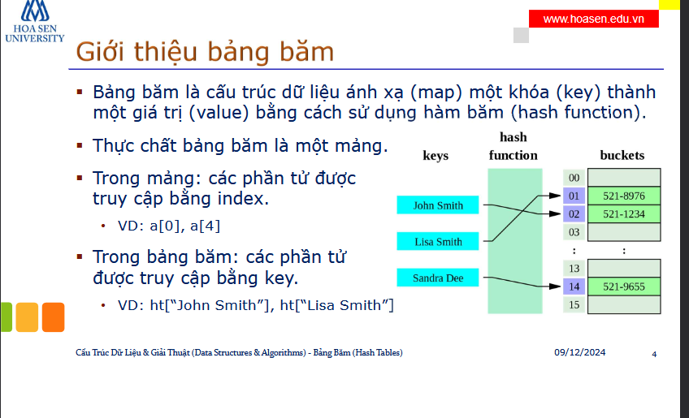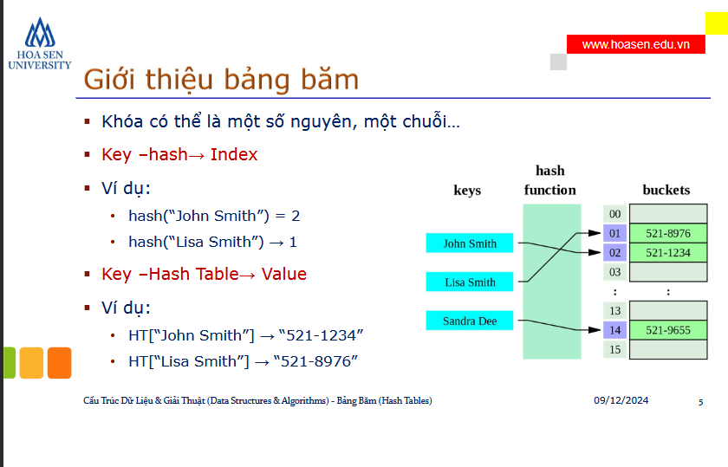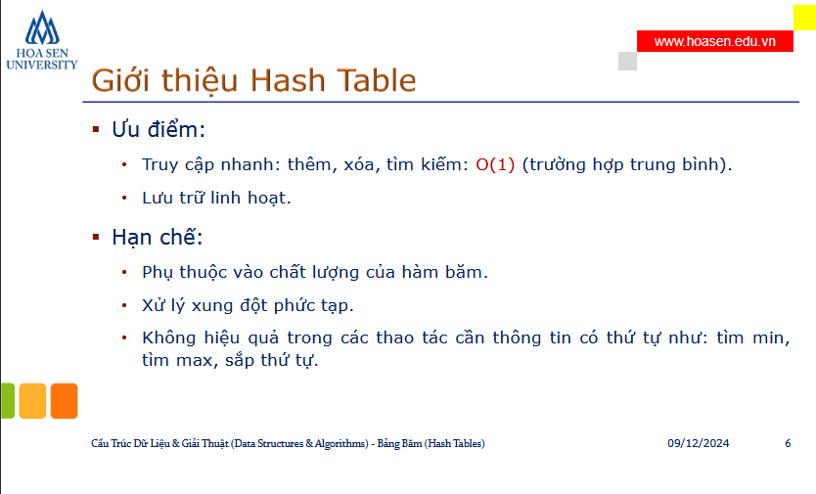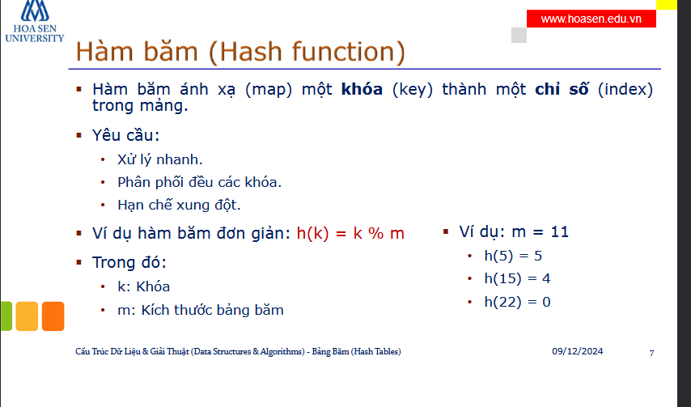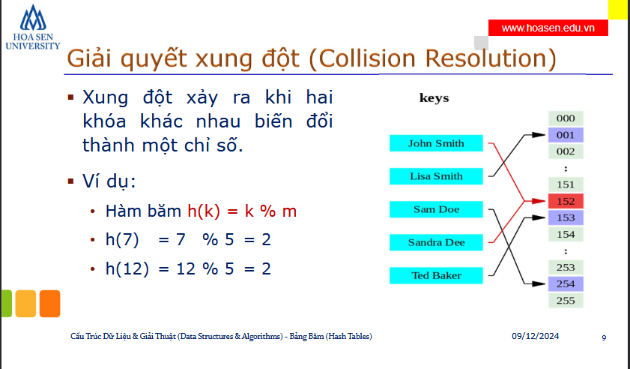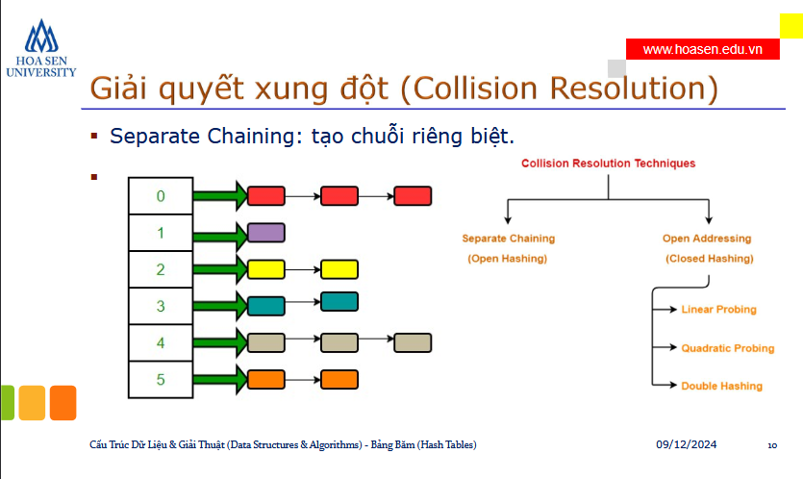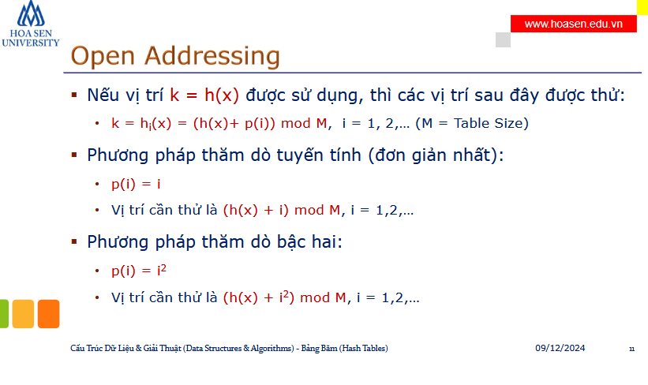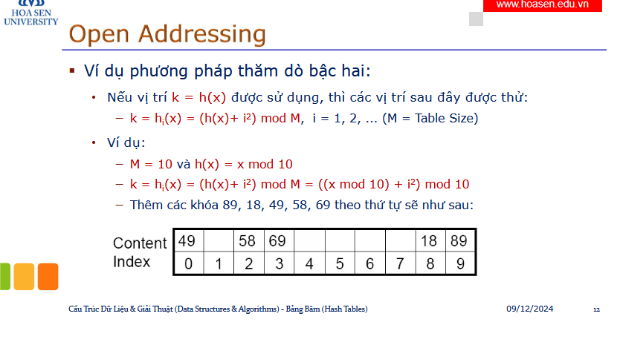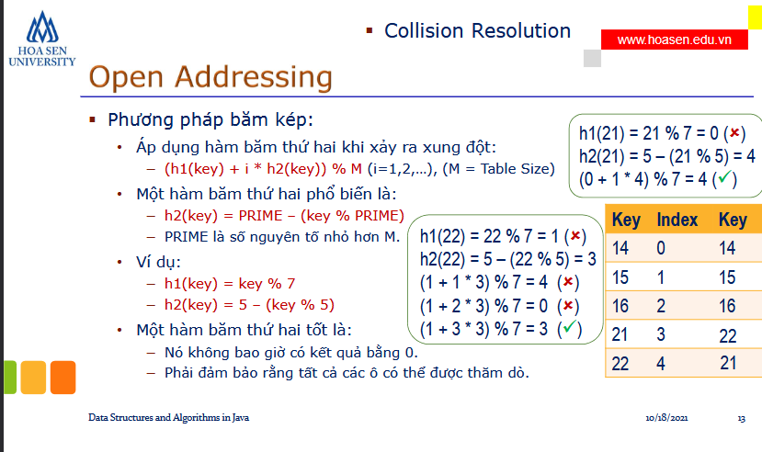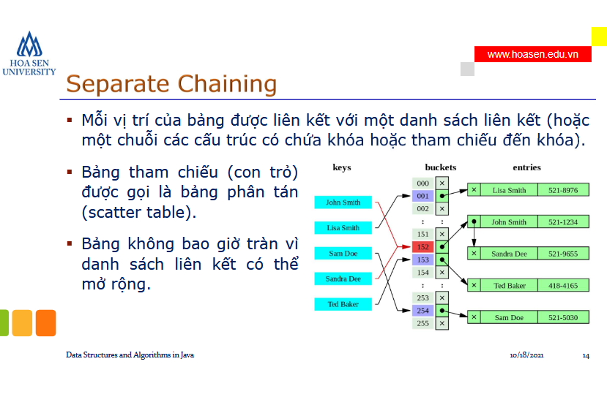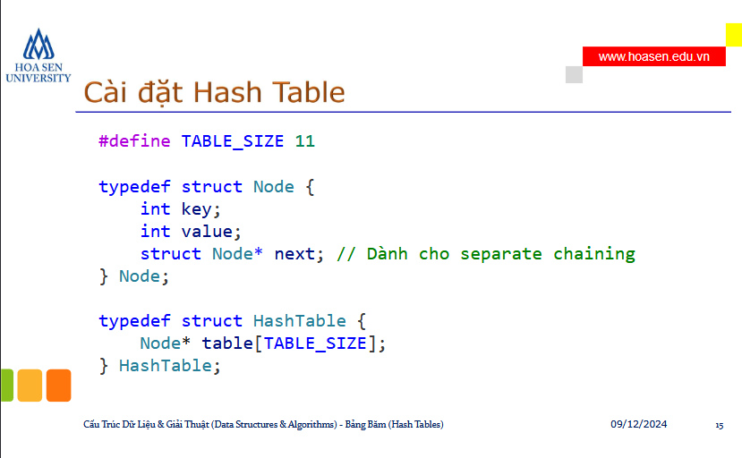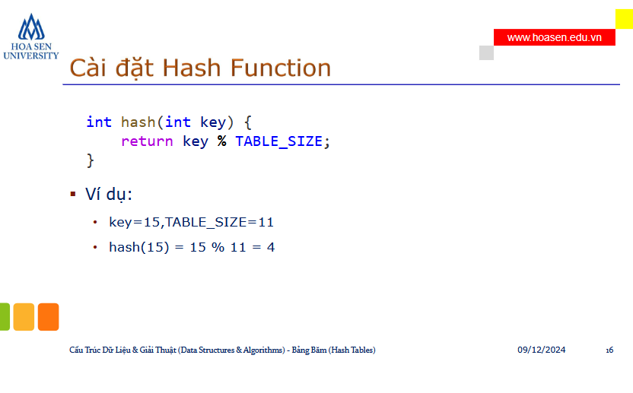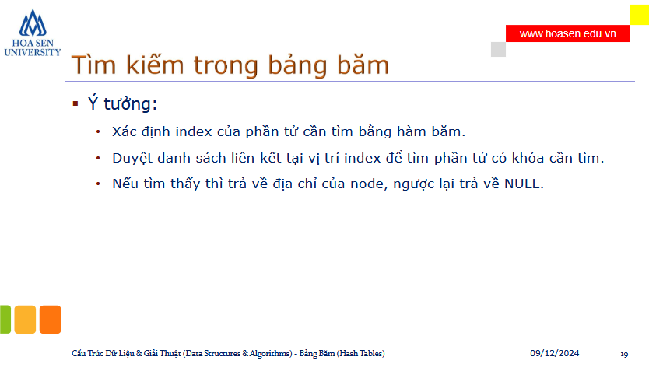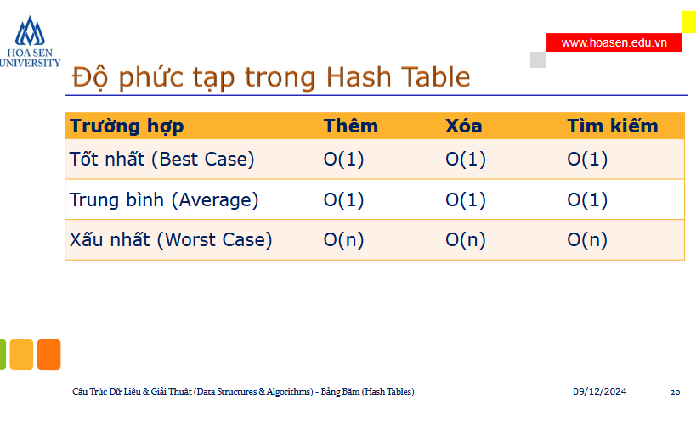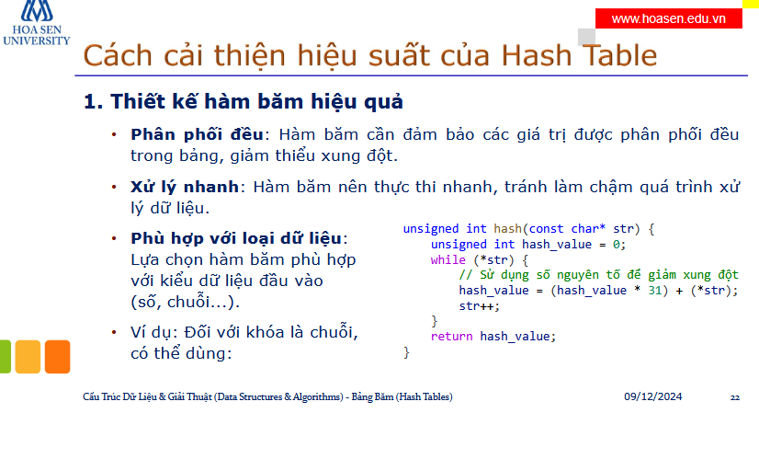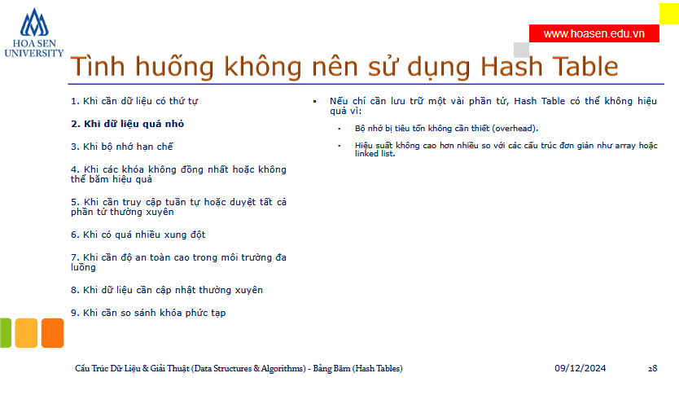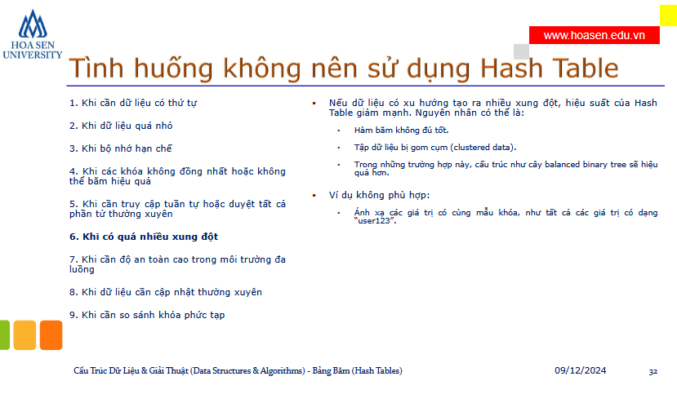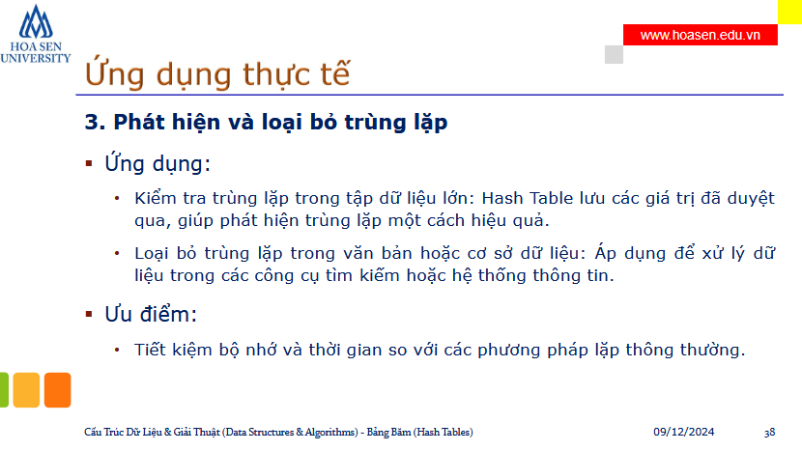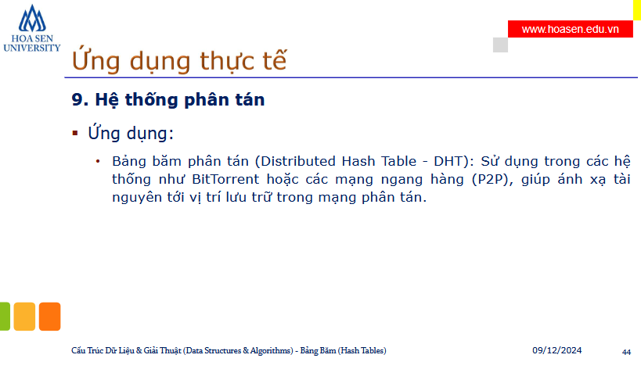

Code Băm

Demo1.cpp

#include "hashtable.h"

int main(){

    HashTable ht;

    for (int key = 0; key < 27; key++)

    {

        insert(&ht, key, key*10);

    }

    display(&ht);

    //giải phóng bộ nhớ chứa các dslk

    remove(&ht);

    return 0;

}

Demo2.cpp

#include "hashtable.h"

int main(){

    HashTable ht;

    for (int key = 0; key < 27; key++)

    {

        insert(&ht, key, key*10);

    }

    display(&ht);

    //tìm kiếm phần tử có key=10

    int key = 10;

    Node *p = search(&ht, key);

    if(p != NULL){

        printf("Found (%d,%d) at address %u\n", p->key, p->value, p);

    }else{

        printf("Not found!\n");

    }

    //giải phóng bộ nhớ chứa các dslk

    remove(&ht);

    return 0;

}

Demo3.cpp

#include "hashtable.h"

int main(){

    HashTable ht;

    for (int key = 0; key < 27; key++)

    {

        insert(&ht, key, key*10);

    }

    display(&ht);

    //xóa vài phần tử

    remove(&ht, 10);

    remove(&ht, 12);

    //in lại ht sau khi xóa

    printf("\nAfter removing some elements:\n");

    display(&ht);

    //giải phóng bộ nhớ chứa các dslk

    remove(&ht);

    return 0;

}

Demo4.cpp

#include "hashtable.h"

int main(){

    HashTable ht;

    for (int key = 0; key < 27; key++)

    {

        insert(&ht, key, key*10);

    }

    display(&ht);

    //lấy value của vài phần tử

    for (int key = 21; key < 31; key++)

    {

        printf("(%d,%d)\n", key, get(&ht, key));

    }

    //giải phóng bộ nhớ chứa các dslk

    remove(&ht);

    return 0;

}

Hashtable.h

#include <stdio.h>

#include <stdlib.h>

#define TABLE_SIZE 5

typedef struct Node {

    int key;

    int value;

    Node *next;

} Node;

typedef struct HashTable {

    Node *table[TABLE_SIZE] = {NULL};//gán NULL cho tất cả các phần tử trong table

} HashTable;

int hash(int key){

    return key % TABLE_SIZE;

}

void insert(HashTable *ht, int key, int value){

    //xác định index của phần tử cần thêm

    int index = hash(key);

    //tạo node mới chứa (key, value)

    Node *p = (Node*)malloc(sizeof(Node));

    p->key = key;

    p->value = value;

    //gắn node mới vào đầu dslk tại vị trí index

    p->next = ht->table[index];

    ht->table[index] = p;

}

Node *search(HashTable *ht, int key){

    //xác định index của phần tử cần thêm

    int index = hash(key);

    //duyệt danh sách liên kết tại vị trí index để tìm phần tử có khóa cần tìm

    Node *p = ht->table[index];

    while(p != NULL){

        if(p->key == key){

            //tìm thấy

            return p;

        }

        p = p->next;

    }

    //không tìm thấy

    return NULL;

}

bool remove(HashTable *ht, int key){

    //xác định index của phần tử cần thêm

    int index = hash(key);

    //duyệt danh sách liên kết tại vị trí index để tìm phần tử có khóa cần xóa

    Node *current = ht->table[index];

    Node *previous = NULL;

    while(current != NULL){

        if(current->key == key){

            //nếu tìm thấy node cần xóa thì tiến hành xóa

            if(previous == NULL){

                //nếu node cần xóa là node đầu tiên

                ht->table[index] = current->next;

            }else{

                //nếu node cần xóa không là node đầu tiên

                previous->next = current->next;

            }

            //giải phóng bộ nhớ của node cần xóa

            free(current);

            return true;

        }

        //nếu chưa tìm thấy node cần xóa thì dịch chuyển previous & current sang node kế tiếp

        previous = current;

        current = current->next;

    }

    //tìm không thấy node cần xóa

    return false;

}

void list_display(Node *head){

    Node *p = head;

    while(p != NULL && p->next != NULL){

        printf("(%d,%d)->", p->key, p->value);

        p = p->next;

    }

    //in node cuối cùng

    if(p != NULL){

        printf("(%d,%d)\n", p->key, p->value);

    }

}

void display(HashTable *ht){

    for (int i = 0; i < TABLE_SIZE; i++)

    {

        printf("Index: %d: ", i);

        list_display(ht->table[i]);

    }

}

void list_remove(Node *&head){

    while(head != NULL){

        Node *p = head;

        head = head->next;

        free(p);

    }

}

/**

 * @brief Giải phóng bộ nhớ chứa các dslk trong ht

 *

 * @param ht

 */

void remove(HashTable *ht){

    for (int i = 0; i < TABLE_SIZE; i++)

    {

        //giải phóng bộ nhớ chứa dslk thứ i

        list_remove(ht->table[i]);

    }

}

/**

 * @brief Lấy value tương ứng với key

 *

 * @param ht

 * @param key

 * @return int : value/-1 (nếu key không tồn tại)

 */

int get(HashTable *ht, int key){

    Node *p = search(ht, key);

    if(p != NULL){

        return p->value;

    }else{

        return -1;

    }

}

* Đồ thị

Slide Đồ thị phần 1

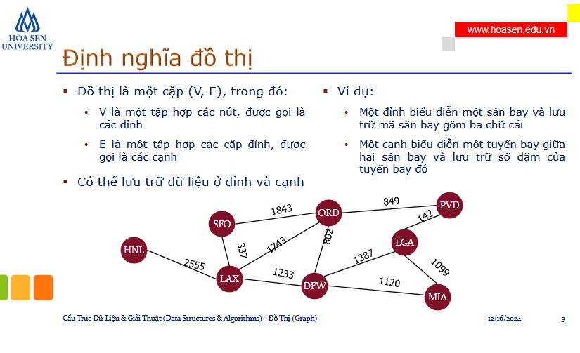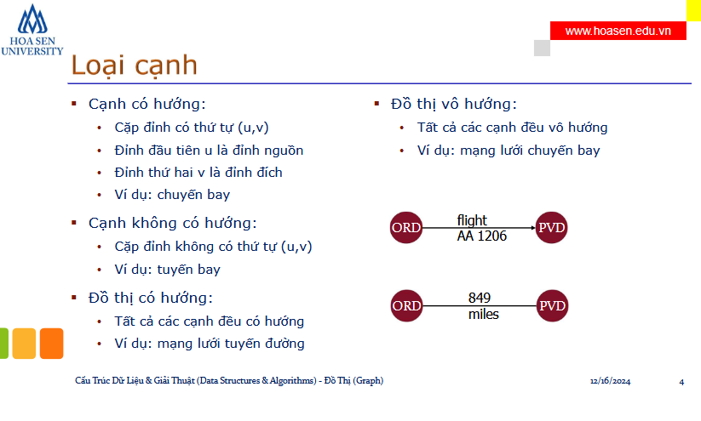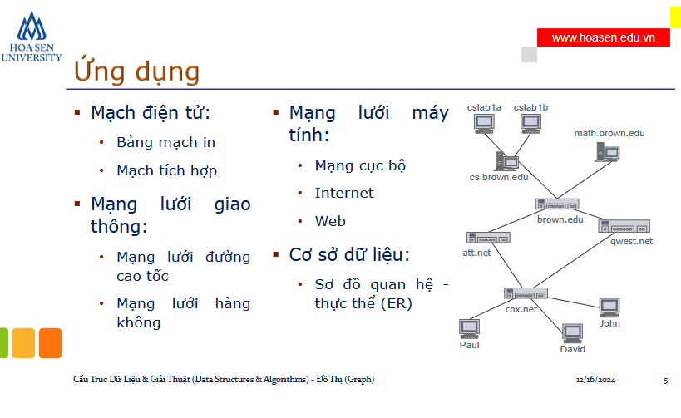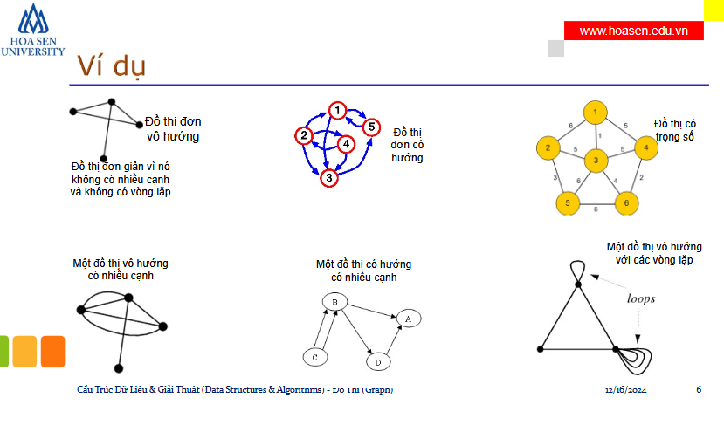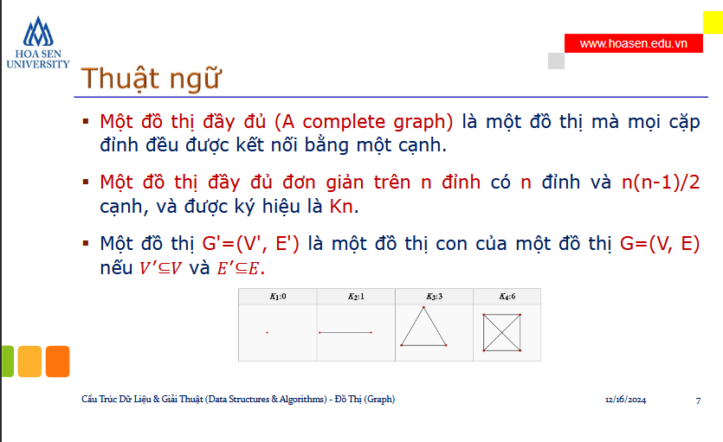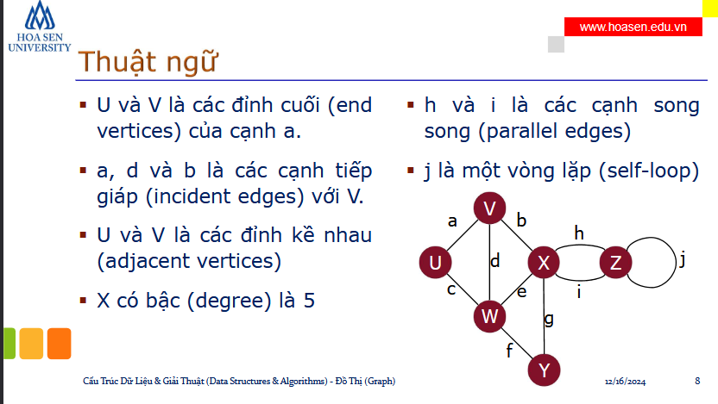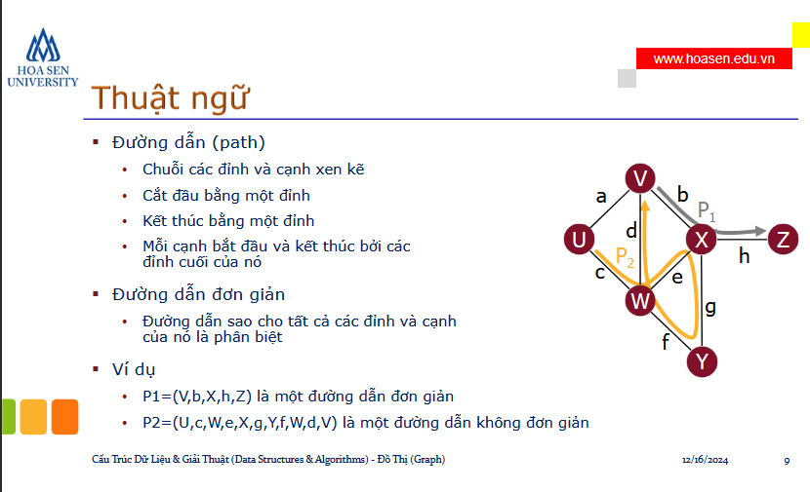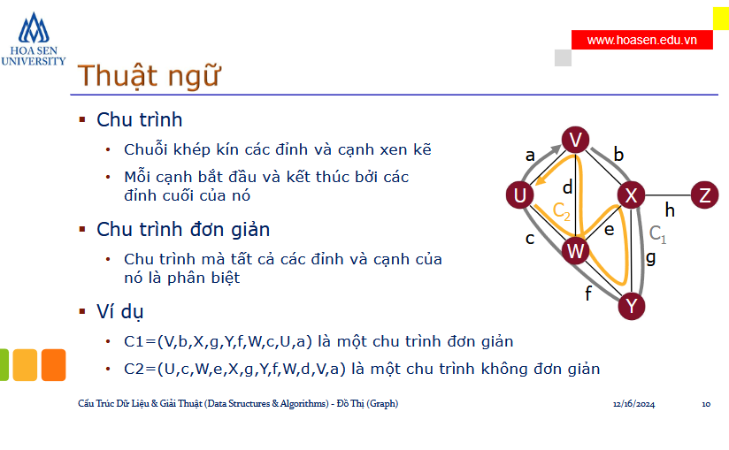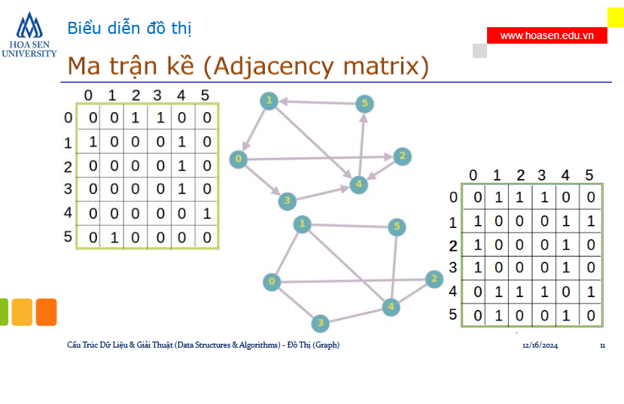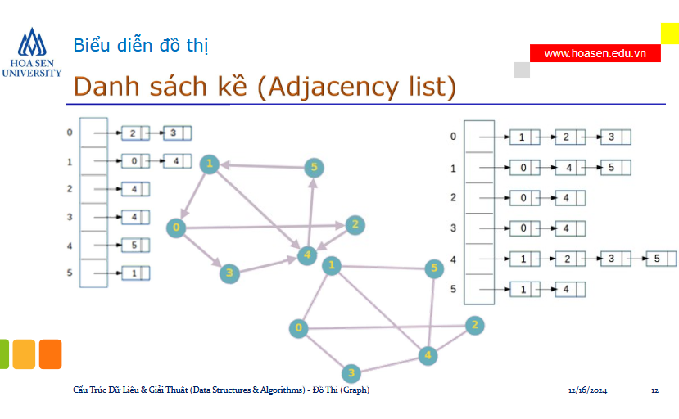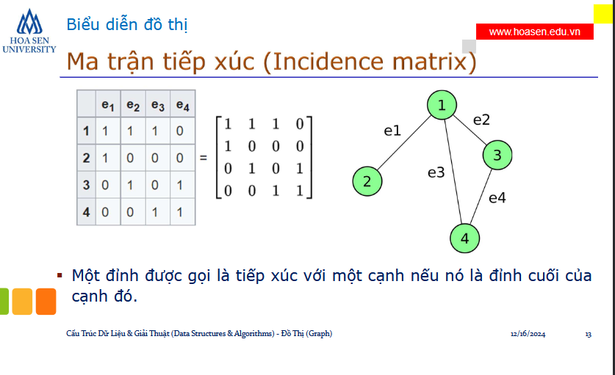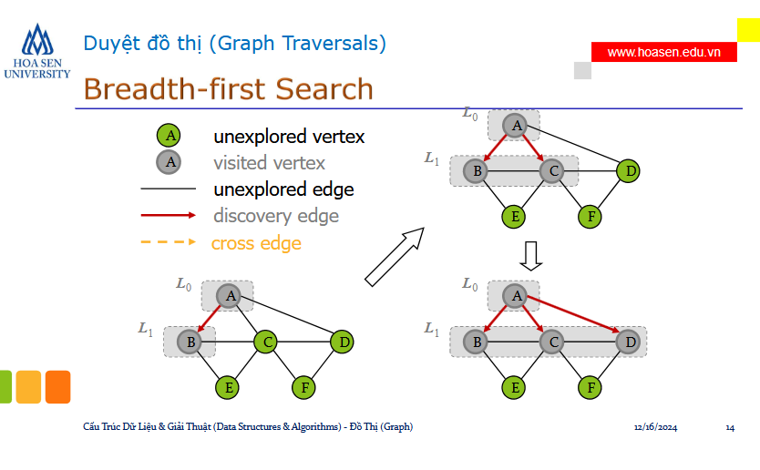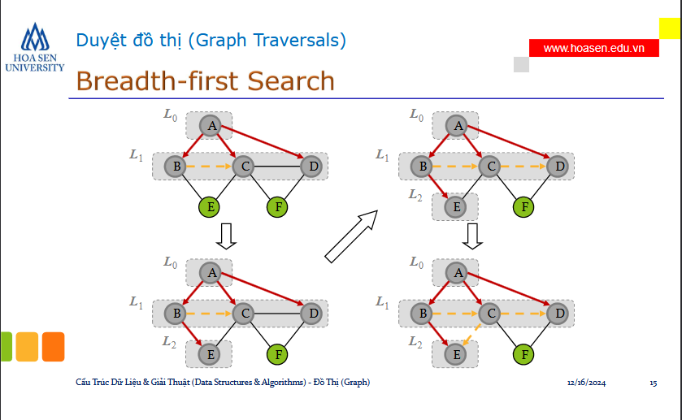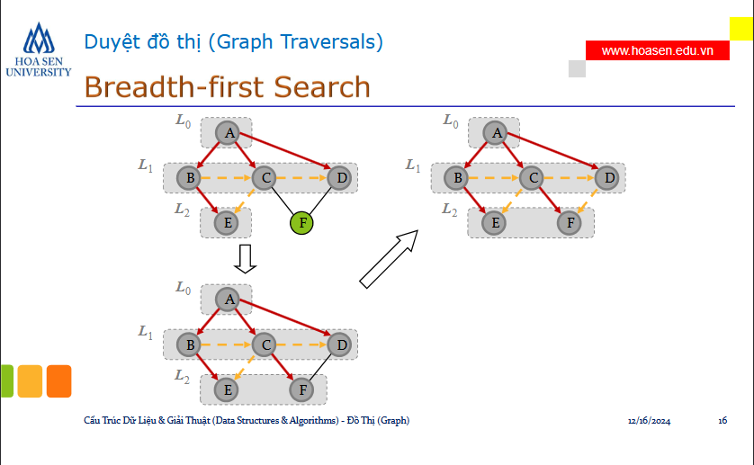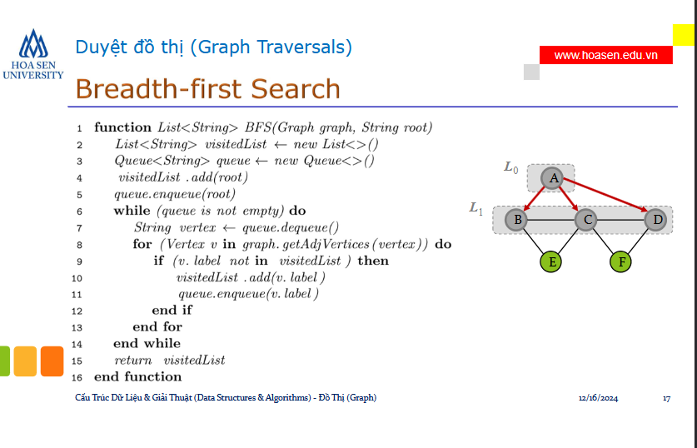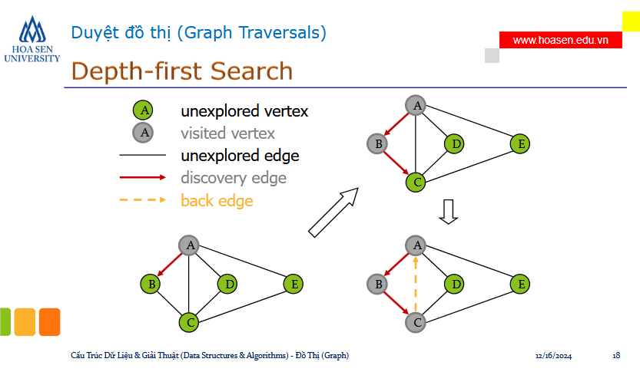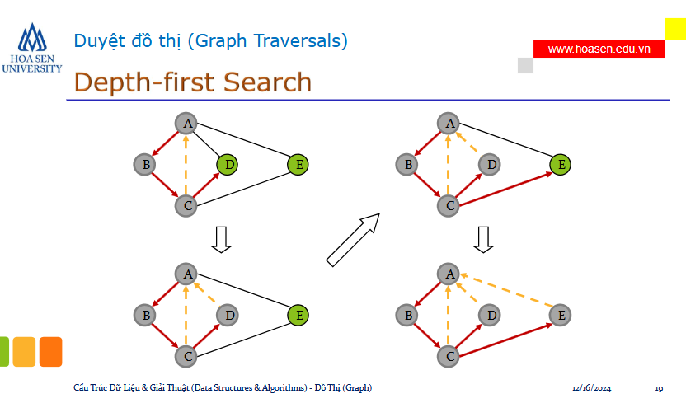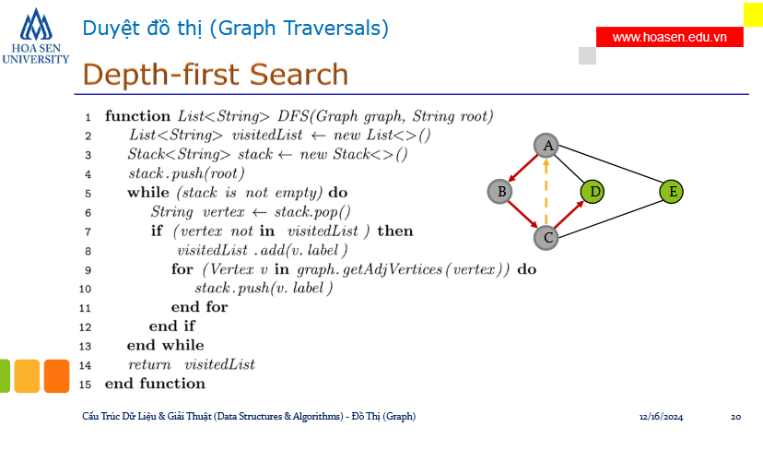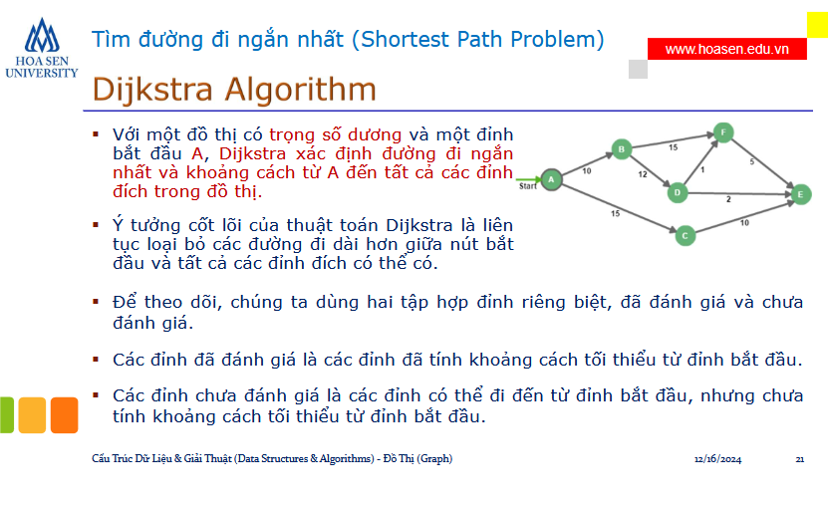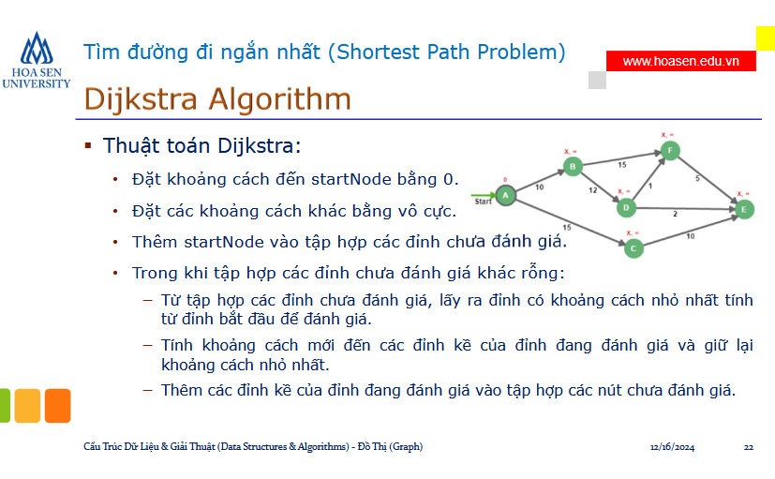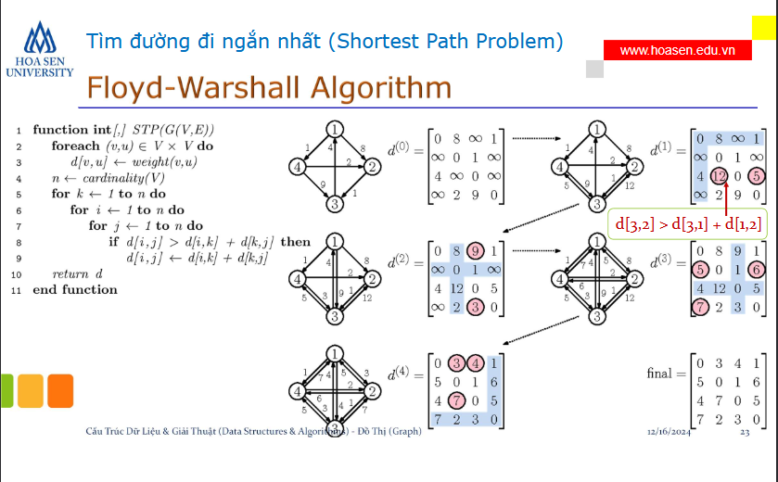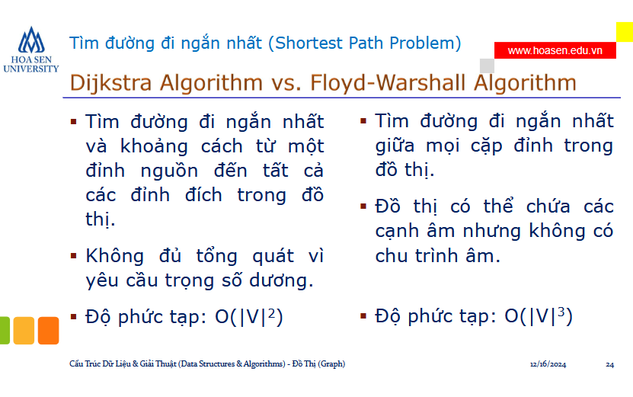

Slide Đồ thị phần 2

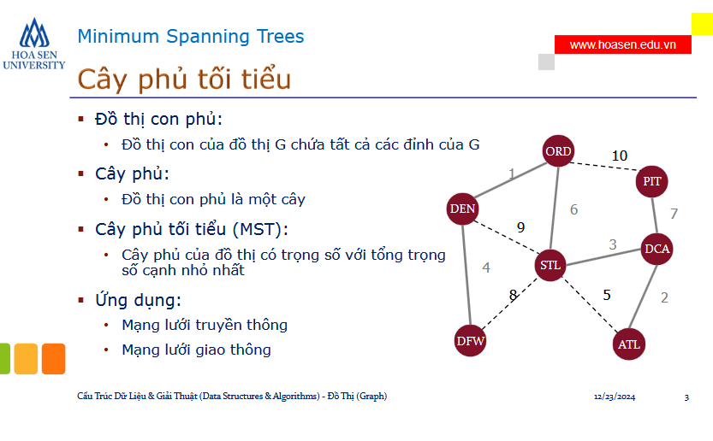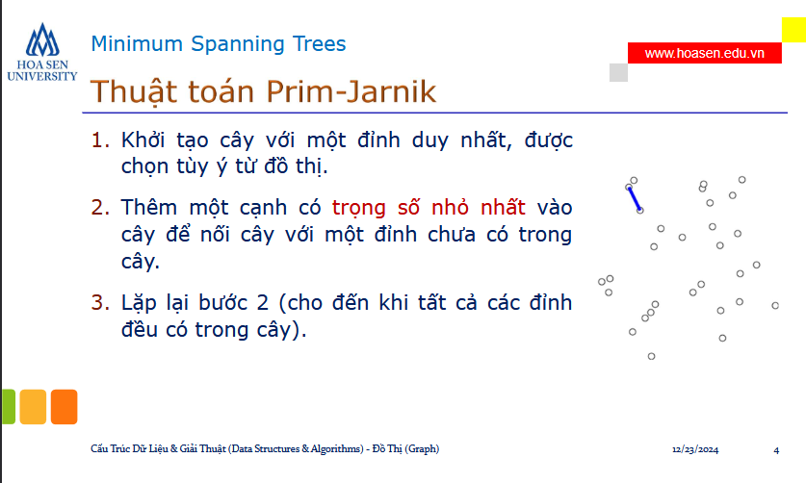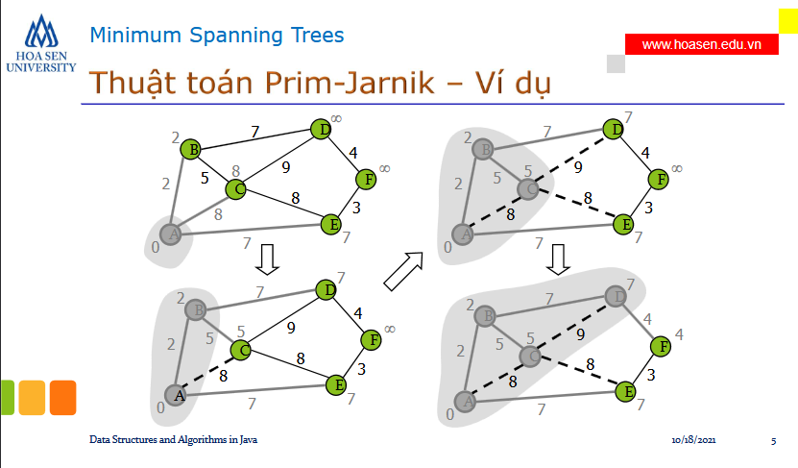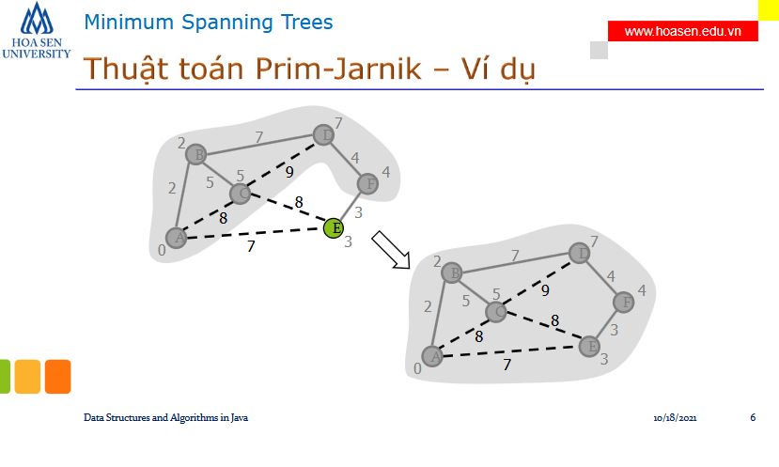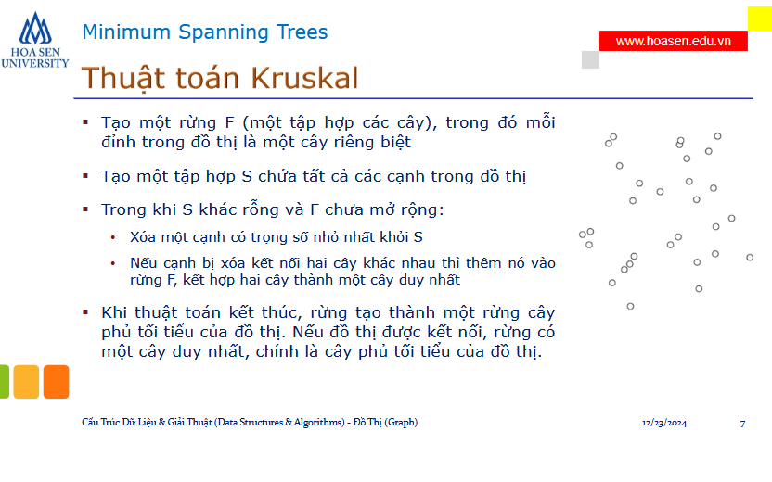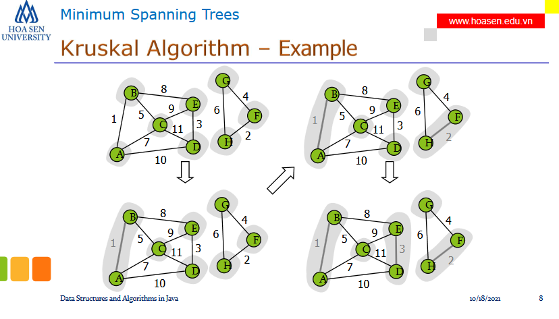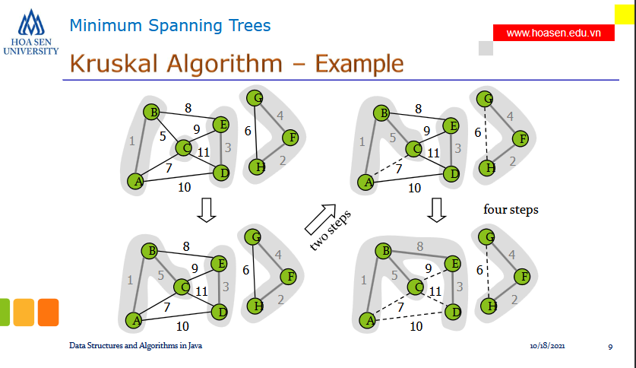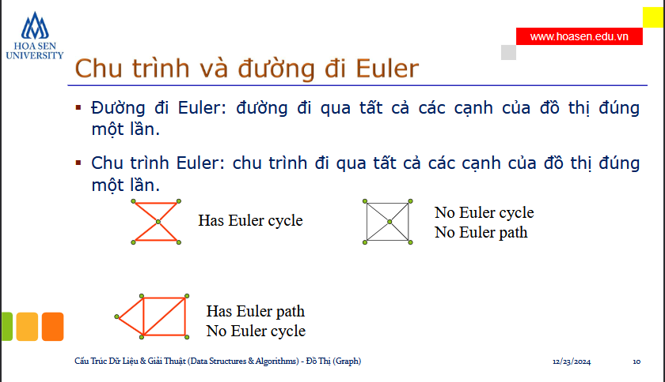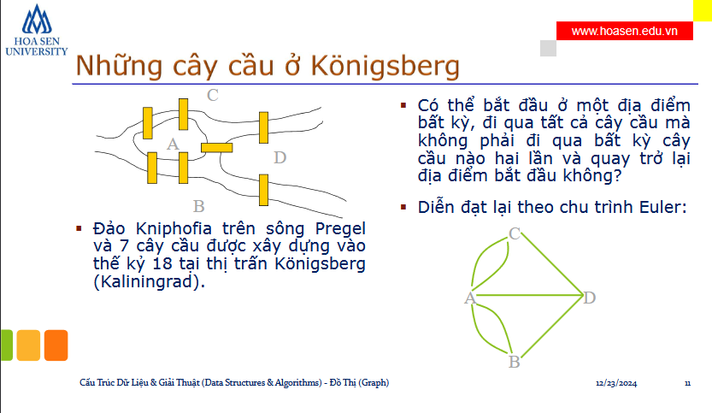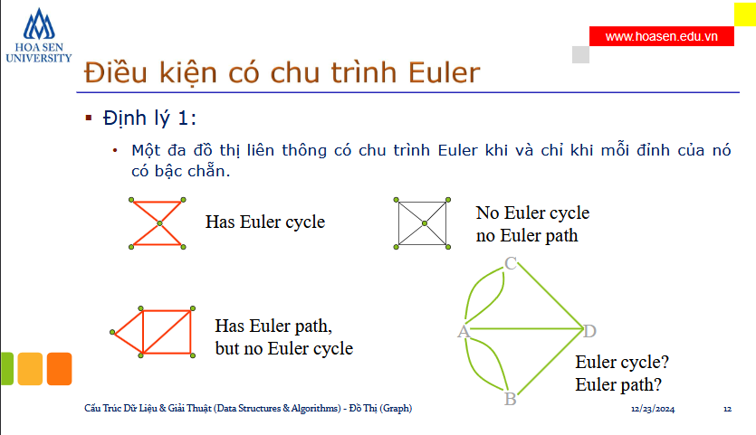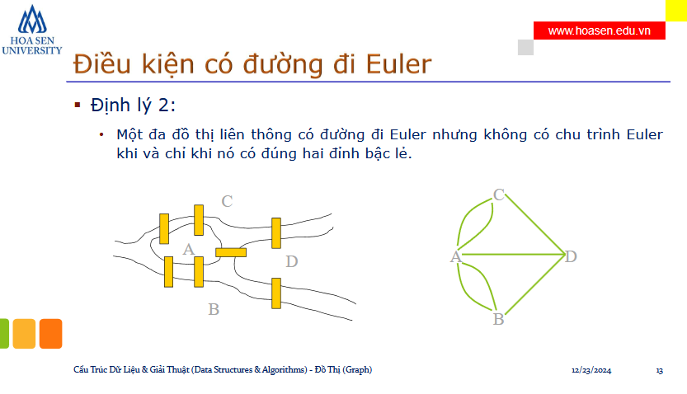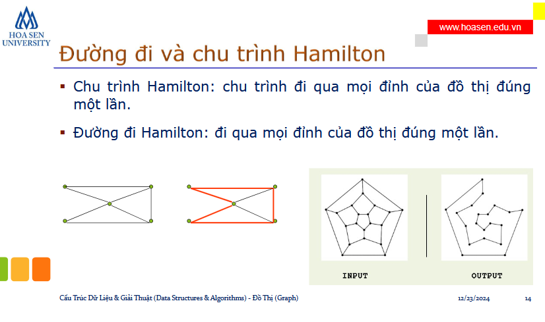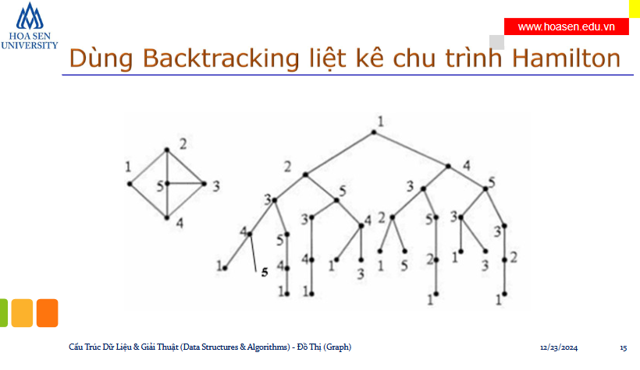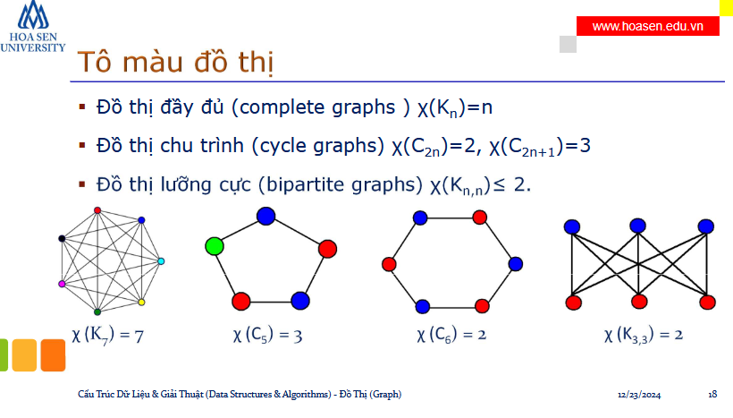

Code đồ thị

Bt1.1.cpp

#include "graph.h"

#include "queue1.h"

void bfs(Graph &graph, int root){

}

int main(){

    Graph graph;

    graph_load(graph, "graph.txt");

    graph_display(graph);

    //graph_draw(graph, 2);

    bfs(graph, 0);

    graph_free(graph);

    return 0;

}

Demo1.cpp

#include "graph.h"

int main(){

    Graph graph;

    graph_init(graph, 6);

    graph_add_edge(graph, 0, 1, 3, 5);

    graph_add_edge(graph, 0, 2, 1, 8);

    graph_add_edge(graph, 1, 5, 6, 2);

    graph_add_edge(graph, 2, 1, 4, 5);

    graph_add_edge(graph, 2, 3, 2, 7);

    graph_add_edge(graph, 2, 4, 5, 9);

    graph_add_edge(graph, 3, 4, 4, 8);

    graph_add_edge(graph, 3, 5, 2, 6);

    graph_display(graph);

    graph_draw(graph, 2);

    graph_free(graph);

    return 0;

}

Demo2.cpp

#include "graph.h"

int main(){

    Graph graph;

    graph_random(graph, 140);

    graph_display(graph);

    graph_draw(graph, 4);

    graph_free(graph);

    return 0;

}

Demo3.cpp

#include "graph.h"

int main(){

    Graph graph;

    graph_init(graph, 6);

    graph_add_edge(graph, 0, 1, 3, 5);

    graph_add_edge(graph, 0, 2, 1, 8);

    graph_add_edge(graph, 1, 5, 6, 2);

    graph_add_edge(graph, 2, 1, 4, 5);

    graph_add_edge(graph, 2, 3, 2, 7);

    graph_add_edge(graph, 2, 4, 5, 9);

    graph_add_edge(graph, 3, 4, 4, 8);

    graph_add_edge(graph, 3, 5, 2, 6);

    graph_display(graph);

    graph_draw(graph, 2);

    graph_store(graph, "graph.txt");

    printf("Graph has been stored to the file.\n");

    graph_free(graph);

    return 0;

}

Demo4.cpp

#include "graph.h"

int main(){

    Graph graph;

    graph_load(graph, "graph.txt");

    graph_display(graph);

    graph_draw(graph, 2);

    graph_free(graph);

    return 0;

}

Graph.h

#include <stdio.h>

#include <stdlib.h>

#include <string.h>

#include <time.h>

#include "visgraph.h"

#define NODE_DATA int

#define EDGE_DATA int

// biểu diễn cạnh

typedef struct Edge{

    int src, des;

    int weight;

    EDGE_DATA data;

    Edge *next;

} Edge;

// biểu diễn đỉnh

typedef struct Node{

    int id;

    int out_degree;

    int in_degree;

    NODE_DATA data;

    Edge *head;

} Node;

// biểu diễn đồ thị

typedef struct Graph{

    int number_of_nodes;//số lượng node của graph

    int number_of_edges;//số lượng edge của graph

    Node *nodes;//dynamic array chứa các nodes

} Graph;

/**

 * @brief Tạo một cạnh

 *

 * @param src

 * @param des

 * @param weight

 * @param data

 * @return Edge*

 */

Edge *graph_create_edge(int src, int des, int weight, EDGE_DATA data){

    Edge *p = (Edge *)malloc(sizeof(Edge));

    if(p != NULL){

        p->src = src;

        p->des = des;

        p->weight = weight;

        p->data = data;

        p->next = NULL;

    }

    return p;

}

/**

 * @brief Khởi tạo graph

 *

 * @param graph

 * @param number_of_nodes

 */

void graph_init(Graph &graph, int number_of_nodes){

    graph.number_of_nodes = number_of_nodes;

    graph.number_of_edges = 0;

    // cấp phát động bộ nhớ cho array graph.nodes

    graph.nodes = (Node *)malloc(number_of_nodes*sizeof(Node));

    // gán giá trị ban đầu cho các nodes

    Node node;

    for (int i = 0; i < number_of_nodes; i++)

    {

        node.id = i;

        node.in_degree = 0;

        node.out_degree = 0;

        node.data = 0;

        node.head = NULL;

        graph.nodes[i] = node;

    }

}

/**

 * @brief Thêm một cạnh vào graph

 *

 * @param graph

 * @param src

 * @param des

 * @param weight

 * @param data

 */

void graph_add_edge(Graph &graph, int src, int des, int weight, EDGE_DATA data){

    // tạo cạnh

    Edge *p = graph_create_edge(src, des, weight, data);

    // gắn cạnh vào đầu dslk

    p->next = graph.nodes[src].head;

    graph.nodes[src].head = p;

    // cập nhật thông tin

    graph.nodes[src].out_degree++;

    graph.nodes[des].in_degree++;

    graph.number_of_edges++;

}

/**

 * @brief In edge list

 *

 * @param head

 */

void graph_edge_list_display(Edge *head){

    Edge *p = head;

    while(p != NULL && p->next != NULL){

        printf("(%d,%d,%d,%d)->", p->src, p->des, p->weight, p->data);

        p = p->next;

    }

    // in cạnh cuối cùng trong dslk

    if(p != NULL){

        printf("(%d,%d,%d,%d)\n", p->src, p->des, p->weight, p->data);

    }

}

/**

 * @brief Hiển thị graph

 *

 * @param graph

 */

void graph_display(Graph &graph){

    printf("Number of nodes: %d\n", graph.number_of_nodes);

    printf("Number of edges: %d\n", graph.number_of_edges);

    printf("Node structure: (id,out_degree,in_degree,data)\n");

    printf("Edge structure: (src,des,weight,data)\n");

    for (int i = 0; i < graph.number_of_nodes; i++)

    {

        //in thông tin của nodes[i]

        Node node = graph.nodes[i];

        if(node.head == NULL){

            printf("(%d,%d,%d,%d)::\n", node.id, node.out_degree, node.in_degree, node.data);

        }else{

            printf("(%d,%d,%d,%d)::->", node.id, node.out_degree, node.in_degree, node.data);

        }

        //in edge list tại nodes[i]

        graph_edge_list_display(node.head);

    }

}

/**

 * @brief Tạo visgraph từ graph

 *

 * @param graph

 * @param visgraph

 */

void graph_create_visgraph(Graph &graph, VisGraph &visgraph){

    // khởi tạo visgraph

    visgraph_init(visgraph, graph.number_of_nodes, graph.number_of_edges);

    int j = 0;

    for (int i = 0; i < graph.number_of_nodes; i++)

    {

        // tạo nodes cho visgraph

        Node node = graph.nodes[i];

        visnode_create(visgraph.nodes[i], node.id, node.in_degree, node.out_degree);

        // tạo edges cho visgraph

        Edge *p = graph.nodes[i].head;

        while(p != NULL){

            visedge_create(visgraph.edges[j++], p->src, p->des, p->weight);

            p = p->next;

        }

    }

}

/**

 * @brief Vẽ graph

 *

 * @param graph

 * @param template_no

 * @param html_file_name

 */

void graph_draw(Graph &graph, int template_no = 1, const char *html_file_name = "graph.html"){

    VisGraph visgraph;

    graph_create_visgraph(graph, visgraph);

    visgraph_draw(visgraph, template_no);

}

/**

 * @brief giải phóng bộ nhớ chứa edge list

 *

 * @param head

 */

void graph_edge_list_free(Edge *&head)

{

    while (head != NULL)

    {

        Edge *p = head;

        head = head->next;

        free(p);

    }

}

/**

 * @brief Giải phóng bộ nhớ chứa graph

 *

 * @param graph

 */

void graph_free(Graph &graph){

    for (int i = 0; i < graph.number_of_nodes; i++)

    {

        //giải phóng bộ nhớ chứa edge list tại nodes[i]

        graph_edge_list_free(graph.nodes[i].head);

    }

    // giải phóng bộ nhớ chứa graph.nodes

    free(graph.nodes);

}

/**

 * @brief Tạo n des ids ngẫu nhiên

 *

 * @param src : loại trừ src (tránh loop)

 * @param n : số ids được tạo

 * @param max_id : id lớn nhất được tạo (exclusive)

 * @return int* : array động chứa ids

 */

int *graph_random_des_ids(int src, int n, int max_id){

    int *ids = (int *)malloc(n * sizeof(int));

    int i = 0;

    while(i < n){

        int des = rand() % max_id;

        if(des != src){

            ids[i++] = des;

        }

    }

    return ids;

}

int min(int a, int b){

    return a < b? a: b;

}

/**

 * @brief Tạo graph ngẫu nhiên

 *

 * @param graph

 * @param number_of_nodes

 */

void graph_random(Graph &graph, int number_of_nodes = 9){

    srand(time(NULL));

    //int min_out_degree = rand() % 3;

    int min_out_degree = 0;

    int max_out_degree = 3;

    int max_weight = 9;

    int max_data = 9;

    graph_init(graph, number_of_nodes);

    for (int src = 0; src < number_of_nodes; src++)

    {

        int n = rand() % (number_of_nodes/2 - min_out_degree) + min_out_degree;

        n = min(n, max_out_degree);

        int *des_ids = graph_random_des_ids(src, n, number_of_nodes);

        for (int i = 0; i < n; i++)

        {

            int weight = rand() % max_weight + 1;

            int data = rand() % max_data + 1;

            graph_add_edge(graph, src, des_ids[i], weight, data);

        }

        free(des_ids);

    }

}

/**

 * @brief Lưu graph vào file

 *

 * @param graph

 * @param graph_file_name

 */

void graph_store(Graph &graph, const char *graph_file_name)

{

    // mở file

    FILE *file = fopen(graph_file_name, "w");

    // ghi number_of_nodes, number_of_edges

    fprintf(file, "%d,%d\n", graph.number_of_nodes, graph.number_of_edges);

    // ghi các cạnh vào file

    for (int i = 0; i < graph.number_of_nodes; i++)

    {

        // ghi các cạnh của nodes[i] vào file

        Edge *p = graph.nodes[i].head;

        while(p != NULL){

            fprintf(file, "%d,%d,%d\n", p->src, p->des, p->weight);

            p = p->next;

        }

    }

    // đóng file

    fclose(file);

}

/**

 * @brief Tạo graph từ graph file

 *

 * @param graph

 * @param graph_file_name

 */

void graph_load(Graph &graph, const char *graph_file_name)

{

    // mở file

    FILE *file = fopen(graph_file_name, "r");

    // đọc dòng đầu tiên của file lấy thông tin number_of_nodes, number_of_edges

    int number_of_nodes, number_of_edges;

    fscanf(file, "%d,%d\n", &number_of_nodes, &number_of_edges);

    // khởi tạo graph

    graph_init(graph, number_of_nodes);

    // khai báo biến

    int src, des, weight;

    // đọc dòng thứ hai trở đi của file lấy thông tin edges

    for (int i = 0; i < number_of_edges; i++)

    {

        fscanf(file, "%d,%d,%d\n", &src, &des, &weight);

        // thêm cạnh vào graph

        graph_add_edge(graph, src, des, weight, 0);

    }

    // đóng file

    fclose(file);

}

Queue1.h

//dùng danh sách để hiện thực hàng đợi

#include <stdio.h>

#define DATA int

#define N 100

typedef struct {

    int front;

    int rear;

    DATA a[N];

    int count;

} QUEUE;

void initialize(QUEUE &q){

    q.front = 0;

    q.rear = -1;

    q.count = 0;

}

bool is_empty(QUEUE q){

    return q.count == 0;

}

bool is_full(QUEUE q){

    return q.count == N;

}

bool enqueue(QUEUE &q, DATA value){

    if(!is_full(q)){

        q.rear = (q.rear + 1) % N;

        q.a[q.rear] = value;

        q.count++;

        return true;

    }

    return false;

}

bool dequeue(QUEUE &q, DATA &value){

    if(!is_empty(q)){

        value = q.a[q.front];

        q.front = (q.front + 1) % N;

        q.count--;

        return true;

    }

    return false;

}

bool get_front(QUEUE q, DATA &value){

    if(!is_empty(q)){

        value = q.a[q.front];

        return true;

    }

    return false;

}

bool get_rear(QUEUE q, DATA &value){

    if(!is_empty(q)){

        value = q.a[q.rear];

        return true;

    }

    return false;

}

Stack1.h

//dùng danh sách đặc tạo stack

#include <stdio.h>

#define DATA int

#define N 100

typedef struct{

    int top;

    DATA a[N];

}STACK;

void initialize(STACK &s){

    s.top = -1;

}

bool is_empty(STACK s){

    return s.top == -1;

}

bool is_full(STACK s){

    return s.top == N - 1;

}

/**

 * @brief để value vào đỉnh stack s

 *

 * @param s

 * @param value

 * @return true

 * @return false

 */

bool push(STACK &s, DATA value){

    if(!is_full(s)){

        //s.top++;

        //s.a[s.top] = value;

        s.a[++s.top] = value;

        return true;

    }

    return false;

}

bool pop(STACK &s, DATA &value){

    if(!is_empty(s)){

        //value = s.a[s.top];

        //s.top--;

        value = s.a[s.top--];

        return true;

    }

    return false;

}

bool peek(STACK &s, DATA &value){

    if(!is_empty(s)){

        value = s.a[s.top];

        return true;

    }

    return false;

}

Visgraph.h

#include <stdio.h>

#include <stdlib.h>

#include <string.h>

#include <time.h>

#include <math.h>

#define BUFFER_SIZE 100000

#define LINE_COUNT 1000

#define LINE_LENGTH 200

typedef struct VisNode

{

    int id;

    int in_degree;

    int out_degree;

} VisNode;

typedef struct VisEdge

{

    int src, des;

    int weight;

} VisEdge;

typedef struct VisGraph

{

    int number_of_nodes, number_of_edges;

    VisNode *nodes;

    VisEdge *edges;

} VisGraph;

/**

 * @brief Tạo visnode

 *

 * @param node

 * @param id

 * @param in_degree

 * @param out_degree

 */

void visnode_create(VisNode &node, int id, int in_degree, int out_degree)

{

    node.id = id;

    node.in_degree = in_degree;

    node.out_degree = out_degree;

}

/**

 * @brief Tạo visedge

 *

 * @param edge

 * @param src

 * @param des

 * @param weight

 */

void visedge_create(VisEdge &edge, int src, int des, int weight)

{

    edge.src = src;

    edge.des = des;

    edge.weight = weight;

}

/**

 * @brief Khởi tạo visgraph

 *

 * @param graph

 * @param number_of_nodes

 * @param number_of_edges

 */

void visgraph_init(VisGraph &graph, int number_of_nodes, int number_of_edges)

{

    graph.number_of_nodes = number_of_nodes;

    graph.number_of_edges = number_of_edges;

    graph.nodes = (VisNode *)malloc(number_of_nodes * sizeof(VisNode));

    graph.edges = (VisEdge *)malloc(number_of_edges * sizeof(VisEdge));

}

/**

 * @brief Giải phóng bộ nhớ chứa visgraph

 *

 * @param graph

 */

void visgraph_free(VisGraph &graph)

{

    free(graph.nodes);

    free(graph.edges);

}

/**

 * @brief Đọc graph_file_name để lấy thông tin của graph

 *

 * @param graph_file_name

 */

void visgraph_load(VisGraph &graph, const char *graph_file_name)

{

    // mở file

    FILE *file = fopen(graph_file_name, "r");

    // đọc dòng đầu tiên của file lấy thông tin min_id, max_id, number_of_edges

    int min_id, max_id, number_of_nodes, number_of_edges;

    fscanf(file, "%d,%d,%d\n", &min_id, &max_id, &number_of_edges);

    number_of_nodes = max_id - min_id + 1;

    // khởi tạo graph

    visgraph_init(graph, number_of_nodes, number_of_edges);

    // khai báo biến

    int n = number_of_edges;

    int src, des, weight;

    int out_degree[n] = {0}, in_degree[n] = {0};

    // đọc dòng thứ hai trở đi của file lấy thông tin edges

    // tạo các cạnh

    for (int i = 0; i < n; i++)

    {

        fscanf(file, "%d,%d,%d\n", &src, &des, &weight);

        in_degree[des]++;

        out_degree[src]++;

        visedge_create(graph.edges[i], src, des, weight);

    }

    // đóng file

    fclose(file);

    // tạo các nodes

    for (int i = 0, id = min_id; id <= max_id; i++, id++)

    {

        visnode_create(graph.nodes[i], id, in_degree[id], out_degree[id]);

    }

}

/**

 * @brief Tạo label cho visnode

 *

 * @param label

 * @param id

 */

void visnode_label_create(char *label, int id){

    strcpy(label, "");

    sprintf(label, "%d", id);

}

/**

 * @brief Tạo node list

 *

 * @param graph

 * @param node_list

 */

void visgraph_create_node_list(VisGraph &graph, char *node_list)

{

    srand(time(NULL));

    int num_of_group = graph.number_of_nodes / 2;

    for (int i = 0; i < graph.number_of_nodes; i++)

    {

        VisNode node = graph.nodes[i];

        int id = node.id;

        int value = (node.in_degree + node.out_degree)*10;

        char label[20]; visnode_label_create(label, id);

        int group = rand() % num_of_group;

        sprintf(node_list, "%s                {id:%2d, label:\"%s\", value:%d, group:%d},\n", node_list, id, label, value, group);

        // printf("%d,%d,%d\n", node.id, node.out_degree, node.in_degree);

    }

}

/**

 * @brief Tạo edge list

 *

 * @param graph

 * @param edge_list

 */

void visgraph_create_edge_list(VisGraph &graph, char *edge_list)

{

    for (int i = 0; i < graph.number_of_edges; i++)

    {

        VisEdge edge = graph.edges[i];

        sprintf(edge_list, "%s                {from:%2d, to:%2d, arrows:\"to\", label:\"%d\"},\n", edge_list, edge.src, edge.des, edge.weight);

    }

}

/**

 * @brief Tạo html từ template

 *

 * @param node_list

 * @param edge_list

 * @param template_file_name

 * @param output_file_name

 */

void visgraph_create_html_file(char *node_list, char *edge_list, const char *template_file_name, const char *output_file_name)

{

    FILE *ftemplate, *fhtml;

    ftemplate = fopen(template_file_name, "r");

    fhtml = fopen(output_file_name, "w");

    char line[LINE_LENGTH] = "";

    while (fgets(line, LINE_LENGTH, ftemplate) != NULL)

    {

        if (strstr(line, "//{{nodes}}") != NULL)

        {

            fprintf(fhtml, "            var nodes = [\n%s            ]\n", node_list);

        }

        else if (strstr(line, "//{{edges}}") != NULL)

        {

            fprintf(fhtml, "            var edges = [\n%s            ]\n", edge_list);

        }

        else

        {

            fprintf(fhtml, "%s", line);

        }

    }

    fclose(ftemplate);

    fclose(fhtml);

}

/**

 * @brief Browse html file

 *

 * @param html_file_name

 */

void html_browse(const char *html_file_name)

{

    char cmd_browse[50] = "";

    sprintf(cmd_browse, "start %s", html_file_name);

    system(cmd_browse);

}

/**

 * @brief Vẽ visgraph từ graph file

 *

 * @param graph_file_name

 * @param template_no

 * @param html_file_name

 */

void visgraph_draw(const char *graph_file_name, int template_no = 1, const char *html_file_name = "graph.html")

{

    VisGraph graph;

    visgraph_load(graph, graph_file_name);

    char node_list[BUFFER_SIZE] = "";

    char edge_list[BUFFER_SIZE] = "";

    visgraph_create_node_list(graph, node_list);

    visgraph_create_edge_list(graph, edge_list);

    // printf(node_list);

    // printf(edge_list);

    char template_file_name[30] = "";

    sprintf(template_file_name, "template%d.html", template_no);

    visgraph_create_html_file(node_list, edge_list, template_file_name, html_file_name);

    html_browse(html_file_name);

    visgraph_free(graph);

}

/**

 * @brief Vẽ visgraph từ graph

 *

 * @param graph

 * @param template_no

 * @param html_file_name

 */

void visgraph_draw(VisGraph &graph, int template_no = 1, const char *html_file_name = "graph.html")

{

    char node_list[BUFFER_SIZE] = "";

    char edge_list[BUFFER_SIZE] = "";

    visgraph_create_node_list(graph, node_list);

    visgraph_create_edge_list(graph, edge_list);

    char template_file_name[30] = "";

    sprintf(template_file_name, "template%d.html", template_no);

    visgraph_create_html_file(node_list, edge_list, template_file_name, html_file_name);

    html_browse(html_file_name);

    visgraph_free(graph);

}

* Thuật toán Tham lam, Hungary

Slide thuật toán tham lam Hungary

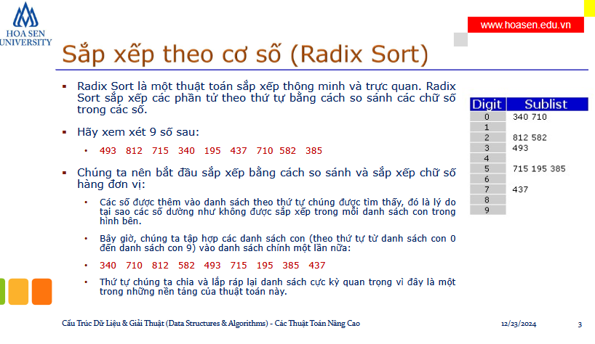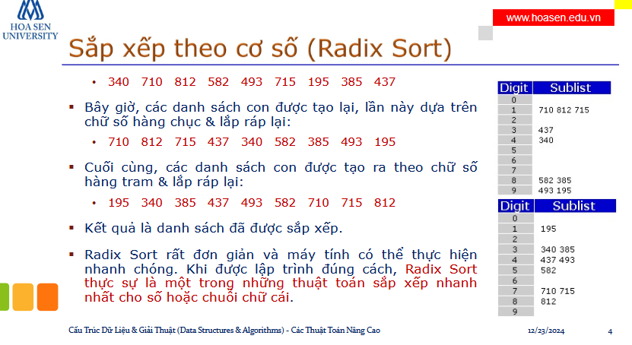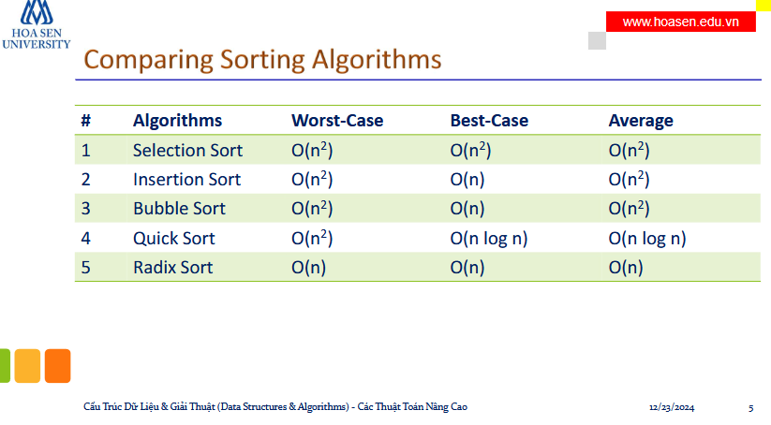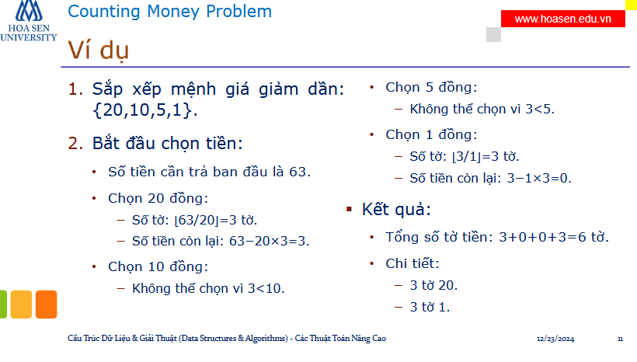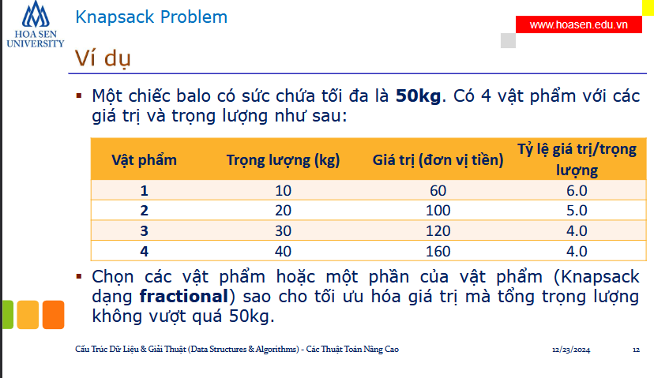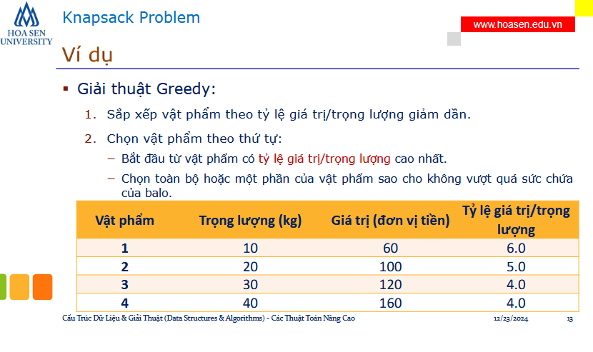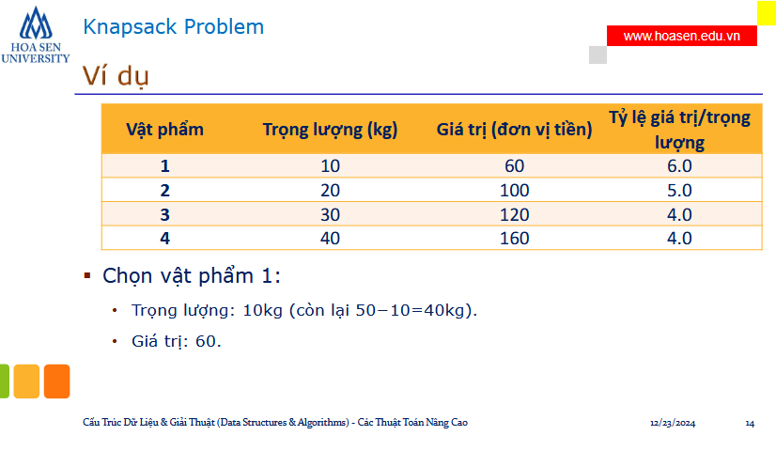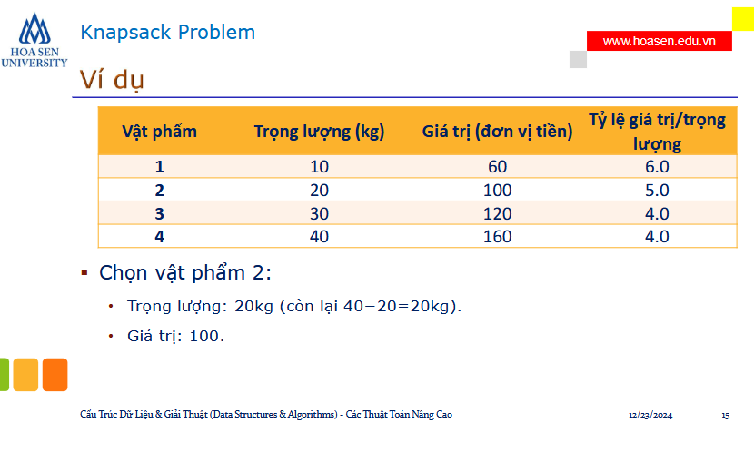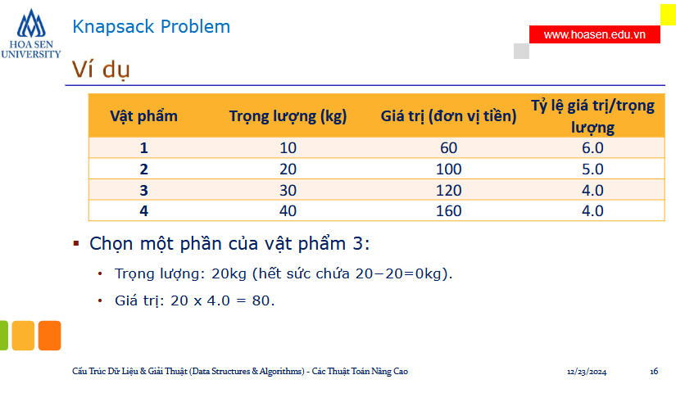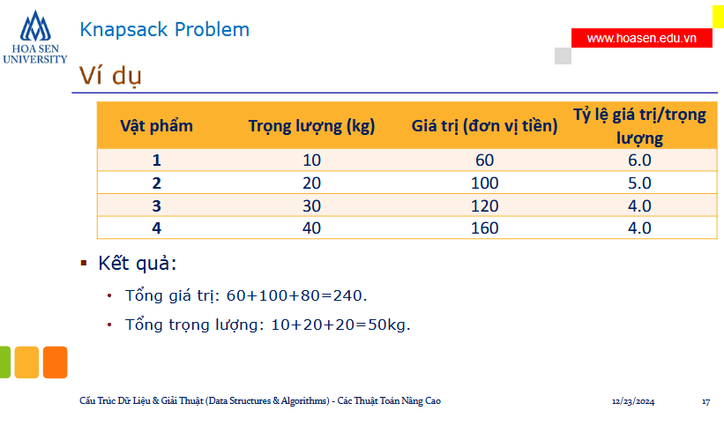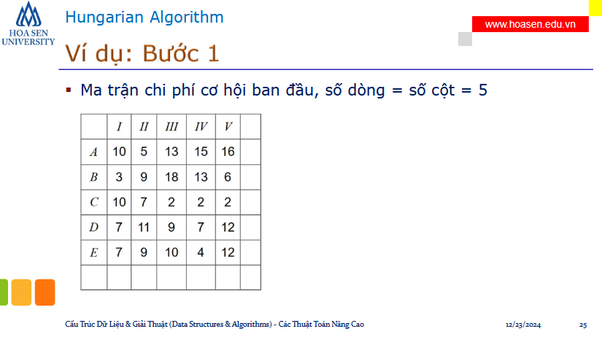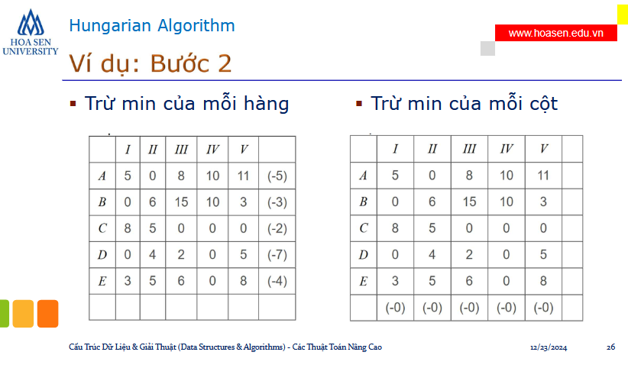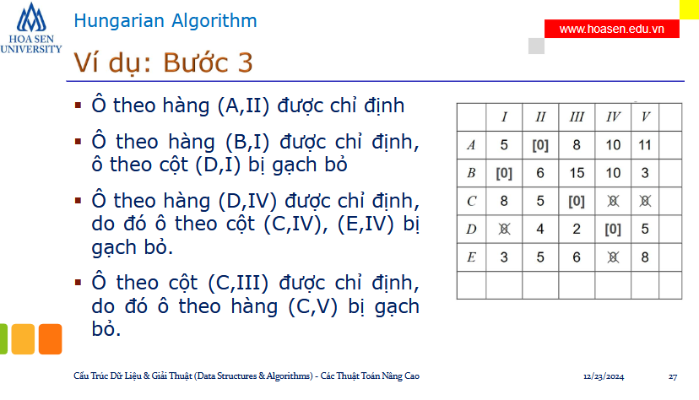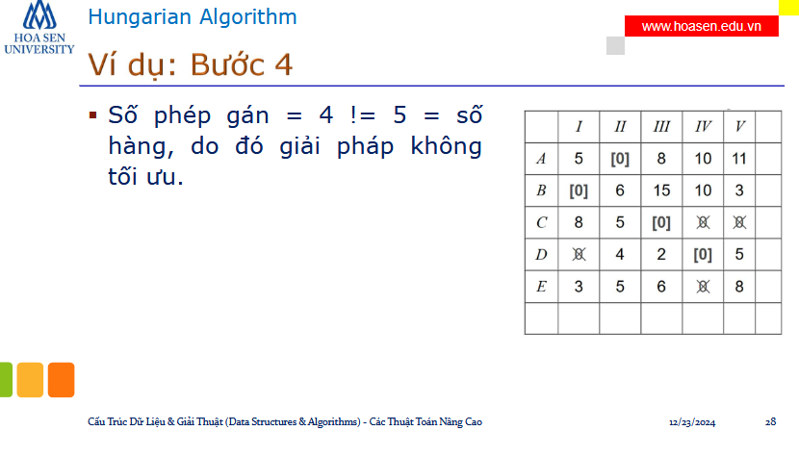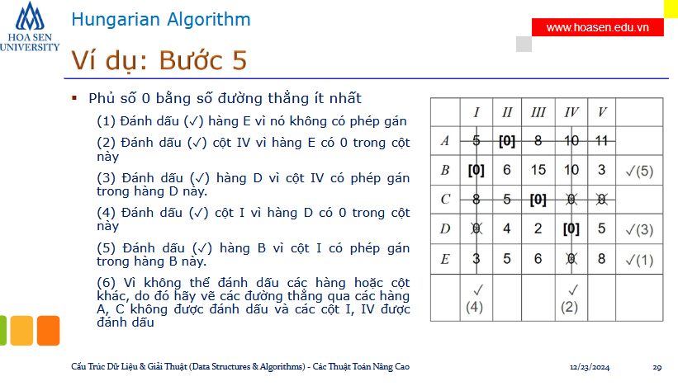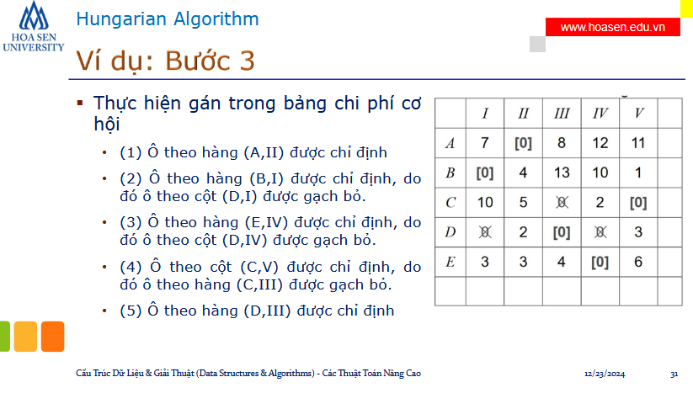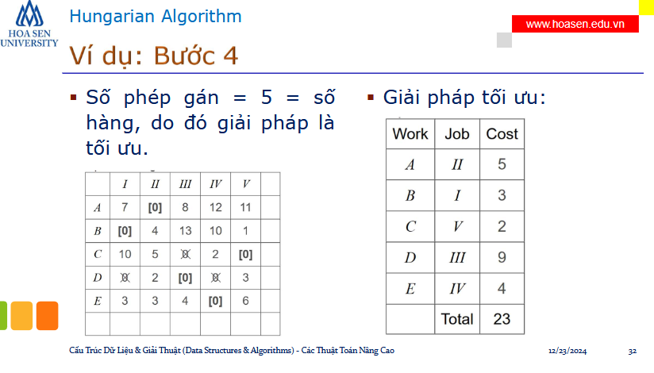

Code thuật toán tham lam Hungary

counting-money.cpp

#include <stdio.h>

// Hàm tính số lượng tiền cần dùng

void countingMoney(int coins[], int n, int amount) {

    // Khởi tạo số lượng mỗi mệnh giá bằng 0

    int count[n] = {0};

    printf("Số tiền cần đổi: %d\n", amount);

    printf("Các mệnh giá được sử dụng:\n");

    for (int i = 0; i < n; i++) {

        while (amount >= coins[i]) {

            amount -= coins[i];

            count[i]++;

        }

        if (count[i] > 0) {

            printf("Mệnh giá %d: %d tờ\n", coins[i], count[i]);

        }

    }

    if (amount == 0) {

        printf("Tổng số tờ/xu tiền cần dùng: ");

        int totalCount = 0;

        for (int i = 0; i < n; i++) {

            totalCount += count[i];

        }

        printf("%d\n", totalCount);

    } else {

        printf("Không thể đổi được số tiền!\n");

    }

}

int main() {

    int coins[] = {10000, 5000, 2000, 1000}; // Các mệnh giá tiền

    int n = sizeof(coins) / sizeof(coins[0]); // Số lượng các mệnh giá

    int amount;

    printf("Nhập số tiền cần đổi: ");

    scanf("%d", &amount);

    countingMoney(coins, n, amount);

    return 0;

}

knapsack.cpp

#include <stdio.h>

#include <stdlib.h>

// Cấu trúc lưu thông tin vật phẩm

typedef struct {

    int weight;

    int value;

    double ratio; // value/weight

} Item;

// Hàm so sánh ratio

int compare(const void *a, const void *b) {

    Item *itemA = (Item *)a;

    Item *itemB = (Item *)b;

    if (itemA->ratio > itemB->ratio) return -1;

    if (itemA->ratio < itemB->ratio) return 1;

    return 0;

}

// Hàm giải bài toán Knapsack

double knapsack(Item items[], int n, int W) {

    // Sắp xếp vật phẩm theo tỷ lệ value/weight giảm dần

    qsort(items, n, sizeof(Item), compare);

    double totalValue = 0.0; // Tổng giá trị

    for (int i = 0; i < n; i++) {

        if (W >= items[i].weight) {

            // Lấy toàn bộ vật phẩm

            W -= items[i].weight;

            totalValue += items[i].value;

        } else {

            // Lấy một phần vật phẩm

            totalValue += items[i].ratio * W;

            break; // Ba lô đã đầy

        }

    }

    return totalValue;

}

int main() {

    int n, W;

    // Nhập số lượng vật phẩm và khả năng chứa của ba lô

    printf("Nhập số lượng vật phẩm: ");

    scanf("%d", &n);

    printf("Nhập khả năng chứa của ba lô: ");

    scanf("%d", &W);

    Item items[n];

    for (int i = 0; i < n; i++) {

        printf("Nhập trọng lượng và giá trị của vật phẩm %d: ", i + 1);

        scanf("%d %d", &items[i].weight, &items[i].value);

        items[i].ratio = (double)items[i].value / items[i].weight;

    }

    // Giải bài toán Knapsack

    double maxValue = knapsack(items, n, W);

    printf("Tổng giá trị lớn nhất: %.2f\n", maxValue);

    return 0;

}

radix-sort.cpp

#include <stdio.h>

#include <stdlib.h>

// Định nghĩa cấu trúc Node cho danh sách liên kết

typedef struct Node {

    int data;

    struct Node* next;

} Node;

// Hàm thêm phần tử vào danh sách liên kết

void insert(Node** head, int value) {

    Node* newNode = (Node*)malloc(sizeof(Node));

    newNode->data = value;

    newNode->next = NULL;

    if (*head == NULL) {

        *head = newNode;

    } else {

        Node* temp = *head;

        while (temp->next != NULL) {

            temp = temp->next;

        }

        temp->next = newNode;

    }

}

// Hàm xóa danh sách liên kết

void clear(Node** head) {

    Node* current = *head;

    Node* next;

    while (current != NULL) {

        next = current->next;

        free(current);

        current = next;

    }

    *head = NULL;

}

// Hàm lấy chữ số tại vị trí digit_pos từ phải sang

int get_digit(int num, int digit_pos) {

    return (num / digit_pos) % 10;

}

// Hàm Radix Sort sử dụng bảng băm

void radix_sort_with_hash_table(int arr[], int n) {

    if (n <= 0) return;

    // Tìm số lớn nhất trong mảng để biết số chữ số lớn nhất

    int max_num = arr[0];

    for (int i = 1; i < n; i++) {

        if (arr[i] > max_num) {

            max_num = arr[i];

        }

    }

    // Tạo bảng băm (10 bucket)

    Node* buckets[10] = {NULL};

    // Sắp xếp theo từng chữ số

    int digit_pos = 1;

    while (max_num / digit_pos > 0) {

        // Phân loại vào bucket

        for (int i = 0; i < n; i++) {

            int digit = get_digit(arr[i], digit_pos);

            insert(&buckets[digit], arr[i]);

        }

        // Gom lại các số từ các bucket vào mảng

        int index = 0;

        for (int i = 0; i < 10; i++) {

            Node* current = buckets[i];

            while (current != NULL) {

                arr[index++] = current->data;

                current = current->next;

            }

            // Xóa bucket sau khi sử dụng

            clear(&buckets[i]);

        }

        // Chuyển sang chữ số tiếp theo

        digit_pos *= 10;

    }

}

// Hàm in mảng

void print_array(int arr[], int n) {

    for (int i = 0; i < n; i++) {

        printf("%d ", arr[i]);

    }

    printf("\n");

}

int main() {

    int arr[] = {170, 45, 75, 90, 802, 24, 2, 66, 1234, 2568};

    int n = sizeof(arr) / sizeof(arr[0]);

    printf("Mảng ban đầu: ");

    print_array(arr, n);

    radix_sort_with_hash_table(arr, n);

    printf("Mảng sau khi sắp xếp: ");

    print_array(arr, n);

    return 0;

}

# Tự luận

* Radix sort (step by step).

#include <stdio.h>

#include <stdlib.h>

// Định nghĩa cấu trúc Node cho danh sách liên kết

typedef struct Node {

    int data;

    struct Node* next;

} Node;

// Hàm thêm phần tử vào danh sách liên kết

void insert(Node** head, int value) {

    Node* newNode = (Node*)malloc(sizeof(Node));

    newNode->data = value;

    newNode->next = NULL;

    if (*head == NULL) {

        *head = newNode;

    } else {

        Node* temp = *head;

        while (temp->next != NULL) {

            temp = temp->next;

        }

        temp->next = newNode;

    }

}

// Hàm xóa danh sách liên kết

void clear(Node** head) {

    Node* current = *head;

    Node* next;

    while (current != NULL) {

        next = current->next;

        free(current);

        current = next;

    }

    *head = NULL;

}

// Hàm lấy chữ số tại vị trí digit_pos từ phải sang

int get_digit(int num, int digit_pos) {

    return (num / digit_pos) % 10;

}

// Hàm Radix Sort sử dụng bảng băm

void radix_sort_with_hash_table(int arr[], int n) {

    if (n <= 0) return;

    // Tìm số lớn nhất trong mảng để biết số chữ số lớn nhất

    int max_num = arr[0];

    for (int i = 1; i < n; i++) {

        if (arr[i] > max_num) {

            max_num = arr[i];

        }

    }

    // Tạo bảng băm (10 bucket)

    Node* buckets[10] = {NULL};

    // Sắp xếp theo từng chữ số

    int digit_pos = 1;

    while (max_num / digit_pos > 0) {

        // Phân loại vào bucket

        for (int i = 0; i < n; i++) {

            int digit = get_digit(arr[i], digit_pos);

            insert(&buckets[digit], arr[i]);

        }

        // Gom lại các số từ các bucket vào mảng

        int index = 0;

        for (int i = 0; i < 10; i++) {

            Node* current = buckets[i];

            while (current != NULL) {

                arr[index++] = current->data;

                current = current->next;

            }

            // Xóa bucket sau khi sử dụng

            clear(&buckets[i]);

        }

        // Chuyển sang chữ số tiếp theo

        digit_pos *= 10;

    }

}

// Hàm in mảng

void print_array(int arr[], int n) {

    for (int i = 0; i < n; i++) {

        printf("%d ", arr[i]);

    }

    printf("\n");

}

int main() {

    int arr[] = {170, 45, 75, 90, 802, 24, 2, 66, 1234, 2568};

    int n = sizeof(arr) / sizeof(arr[0]);

    printf("Mảng ban đầu: ");

    print_array(arr, n);

    radix_sort_with_hash_table(arr, n);

    printf("Mảng sau khi sắp xếp: ");

    print_array(arr, n);

    return 0;

}

### **Hướng dẫn từng bước của Radix Sort**

****Khởi tạo****:

* + Thuật toán bắt đầu bằng cách tìm số lớn nhất trong mảng để xác định số chữ số của số lớn nhất. Điều này được thực hiện trong vòng lặp đầu tiên.

****Tạo các bucket****:

* + Thuật toán sử dụng một mảng các danh sách liên kết (bucket) để chứa các số dựa trên chữ số hiện tại đang được xử lý. Có 10 bucket (0-9) cho mỗi chữ số.

****Sắp xếp theo từng chữ số****:

* + Thuật toán xử lý từng chữ số bắt đầu từ chữ số ít quan trọng nhất (LSD) đến chữ số quan trọng nhất (MSD). Điều này được kiểm soát bởi biến **digit_pos**, bắt đầu từ 1 (đại diện cho hàng đơn vị) và nhân với 10 trong mỗi vòng lặp để chuyển sang chữ số tiếp theo.

****Phân loại số vào các bucket****:

* + Đối với mỗi số trong mảng, chữ số tại vị trí hiện tại được trích xuất bằng cách sử dụng hàm **get_digit**. Số đó sau đó được chèn vào bucket tương ứng dựa trên chữ số này.

****Thu thập số từ các bucket****:

* + Sau khi tất cả các số đã được phân loại vào các bucket, thuật toán thu thập chúng trở lại vào mảng gốc theo thứ tự từ bucket 0 đến bucket 9.

****Xóa các bucket****:

* + Sau khi thu thập các số, các bucket được xóa để chuẩn bị cho chữ số tiếp theo.

****Lặp lại cho tất cả các chữ số****:

* + Các bước 4 đến 6 được lặp lại cho mỗi chữ số cho đến khi tất cả các chữ số của số lớn nhất đã được xử lý.

### **Ví dụ minh họa**

Giả sử mảng được cung cấp là: **{170, 45, 75, 90, 802, 24, 2, 66, 1234, 2568}**.

#### **Mảng ban đầu:**

VerifyOpen In EditorRunCopy code

1Mảng ban đầu: 170 45 75 90 802 24 2 66 1234 2568

#### **Bước 1: Sắp xếp theo chữ số ít quan trọng nhất (hàng đơn vị)**

Các bucket sau khi phân loại:

* + Bucket 0: 170, 90
  + Bucket 1:
  + Bucket 2: 802, 2
  + Bucket 3:
  + Bucket 4: 24
  + Bucket 5: 75, 45
  + Bucket 6: 66
  + Bucket 7:
  + Bucket 8:
  + Bucket 9:

Thu thập lại vào mảng:

VerifyOpen In EditorRunCopy code

1170, 90, 802, 2, 24, 75, 45, 66

#### **Bước 2: Sắp xếp theo hàng chục**

Các bucket sau khi phân loại:

* + Bucket 0: 802, 2
  + Bucket 1: 170
  + Bucket 2: 24
  + Bucket 3:
  + Bucket 4: 45
  + Bucket 5: 75
  + Bucket 6: 66
  + Bucket 7:
  + Bucket 8:
  + Bucket 9: 90

Thu thập lại vào mảng:

VerifyOpen In EditorRunCopy code

1802, 2, 170, 24, 45, 75, 66, 90

#### **Bước 3: Sắp xếp theo hàng trăm**

Các bucket sau khi phân loại:

* + Bucket 0: 2, 24, 45, 66, 75, 90
  + Bucket 1: 170
  + Bucket 2:
  + Bucket 3:
  + Bucket 4:
  + Bucket 5:
  + Bucket 6:
  + Bucket 7:
  + Bucket 8: 802
  + Bucket 9:

Thu thập lại vào mảng:

VerifyOpen In EditorRunCopy code

12, 24, 45, 66, 75, 90, 170, 802

#### **Bước 4: Sắp xếp theo hàng nghìn**

* Các bucket sau khi phân loại:
  + Bucket 0: 2, 24, 45, 66, 75, 90, 170, 802
  + Bucket 1: 1234
  + Bucket 2: 256
* Chuyển biểu thức trung tố sang hậu tố

Stack2.h

//dùng danh sách liên kết tạo stack

#include <stdio.h>

#define DATA int

typedef struct NODE

{

    DATA info;

    NODE *next;

} NODE;

typedef struct

{

    NODE *head;

} STACK;

void initialize(STACK &s)

{

    STACK.head = NULL;

}

bool is_empty(STACK s)

{

    return Stack.head == NULL;

}

bool is_full(STACK s)

{

    return false;

}

/**

 * @brief Tạo node mới chứa info

 *

 * @param info

 * @return NODE*: địa chỉ của node mới

 */

NODE *create_node(DATA info)

{

    NODE *p = new NODE; // cấp phát động bộ nhớ chứa một node

    if (p != NULL)

    { // nếu cấp phát bộ nhớ thành công

        p->info = info;

        p->next = NULL;

    }

    return p;

}

/**

 * @brief Thêm node mới chứa info ở đầu STACK

 *

 * @param STACK

 * @param info

 * @return NODE*: địa chỉ của node mới

 */

NODE *insert_head(STACK &STACK, DATA info)

{

    // tạo node mới

    NODE *p = create_node(info);

    // nếu tạo node mới thành công

    if (p != NULL)

    {

        // gắn node mới vào đầu STACK

        p->next = STACK.head;

        STACK.head = p;

    }

    return p;

}

bool push(STACK &s,DATA value){

    /*

    if (STACK_full(s){

        //s.top++;

        //s.a[s.top]=value;

        NODE* p = insert_head(s, value);

        return p != NULL;

    }

    return false;

    */

   NODE* p = insert_head(s, value);

   return p != NULL;

}

bool pop(STACK &s , DATA &value)

{

    // nếu STACK rỗng thì không có gì để xóa

    if (is_empty(STACK))

    {

        return false;

    }

    // nếu STACK khác rỗng

    NODE *p = STACK.head;

    s.head = p->next;

    value = p->info;

    delete p; // giải phóng vùng nhớ đang trỏ bởi p

    return true;

}

bool peek(STACK &s, DATA &value){

    if (!is_empty(s)) { // Kiểm tra xem stack không rỗng

        value = s.head->info; // Lấy giá trị từ node đỉnh

        return true; // Thành công

}

    return false; // Stack rỗng, không thể lấy giá trị

}

Bt1.2.cpp

//chuyển biểu thức trung tố sang hậu tố

#include "stack2.h"

#include <string.h>

bool is_operand(char c){

    /*

    if(c>='0' && c<='9'){

        return true;

    }

    return false;

    */

    return (c>='0' && c<='9');

}

void append(char *postfix, char c){

    char s[3];

    sprintf(s,"%c ", c);

    strcat(postfix, s);

}

bool is_operator(char c){

    //return (c=='+' || c=='-' || c=='*' || c=='/');

    return strchr("+-*/",c)!=NULL;

}

int priority(char c){

    if(c=='+' || c=='-'){

        return 0;

    }else{//*,/

        return 1;

    }

}

void infix_to_postfix(char *infix, char *postfix){

    STACK stack;

    initialize(stack);

    strcpy(postfix,"");

    int o;

    for (int i = 0; infix[i] != '\0'; i++)

    {

        char c = infix[i];

        if(is_operand(c)){

            append(postfix, c);

        }else if(c=='('){

            push(stack,c);

        }else if(is_operator(c)){

            peek(stack,o);

            if(is_operator(o)){

                if(priority(c)<=priority(o)){

                    pop(stack, o);

                    append(postfix, o);

                }

            }

            push(stack,c);

        }else if(c==')'){

            while(pop(stack, o)){

                if(o != '('){

                    append(postfix, o);

                }else{

                    break;

                }

            };

        }

    }

    while(pop(stack, o)){

        append(postfix, o);

    }

}

int main(){

    char *infix = "(2+3)*5-9/(2+1)";//2 3 + 5 * 9 2 1 + / -

    char postfix[100];

    infix_to_postfix(infix, postfix);

    printf("Postfix: %s\n", postfix);

    return 0;

}

* Tính giá trị biểu thức hậu tố

Bt1.3.cpp

//tính giá trị biểu thức hậu tố

#include <stdio.h>

#include <ctype.h>

#include "stack2.h"

#include <stdlib.h>

double calculate(int num1, int num2, char token)

{

    switch (token)

    {

    case '+':

        return num2 + num1;

    case '-':

        return num2 - num1;

    case '*':

        return num2 * num1;

    case '/':

        return (double)num2 / num1;

    default:

        return 0;

    }

}

double evaluate(char *postfix)

{

    STACK s;

    initialize(s);

    for (int i = 0; postfix[i] != '\0'; i++)

    {

        if (isdigit(postfix[i]))

        {

            char t[2];

            sprintf(t, "%c", postfix[i]);

            push(s, atoi(t));

        }

        else

        {

            int num1;

            pop(s, num1);

            int num2;

            pop(s, num2);

            push(s, calculate(num1, num2, postfix[i]));

        }

    }

    int r;

    pop(s, r);

    return r;

}

int main()

{

    char *c = "23+5*921+/-";

    double x = evaluate(c);

    printf("%f", x);

}

* BST :
  + Insert cây từ mảng

/**

 * @brief Generate a BST from an array

 *

 * @param p : root of the tree

 * @param vals : array of values

 * @param n : size of the array

 */

void generate_bst(NODE *&p, DATA vals[], int n) {

    for (int i = 0; i < n; i++) {

        insert_node(p, vals[i]);

    }

}

#include <iostream>

#include "btree.h"

int main() {

    NODE* root = NULL;

    // Array of values to insert into the BST

    DATA values[] = {50, 30, 70, 20, 40, 60, 80};

    int n = sizeof(values) / sizeof(values[0]);

    // Generate the BST from the array

    generate_bst(root, values, n);

    std::cout << "BST created from array:\n";

    show(root); // Visualize the tree structure

    // Clean up

    delete_tree(root);

    return 0;

}

* + Xóa node 1 con, vẽ lại cây

NODE* delete_node_one_child(NODE* root, int value) {

    if (root == NULL) return root;

    // Find the node to delete

    if (value < root->info) {

        root->left = delete_node_one_child(root->left, value);

    } else if (value > root->info) {

        root->right = delete_node_one_child(root->right, value);

    } else {

        // Node found

        if (root->left == NULL || root->right == NULL) {

            // Node with one or no child

            NODE* temp = (root->left != NULL) ? root->left : root->right;

            delete root;

            return temp;

        }

    }

    return root;

}

Hoặc là

#include <iostream>

#include "btree.h"

int main() {

    NODE* root = NULL;

    // Generate a BST with some values

    DATA values[] = {50, 30, 20, 40, 70, 60, 80};

    generate_bst(root, values, 7);

    std::cout << "Original Tree:\n";

    show(root);

    // Node to delete (assuming the node has one child)

    int value_to_delete = 30;

    if (delete_node(root, value_to_delete)) {

        std::cout << "\nTree after deleting node " << value_to_delete << ":\n";

        show(root);

    } else {

        std::cout << "Node " << value_to_delete << " not found in the tree.\n";

    }

    // Clean up

    delete_tree(root);

    return 0;

}

* + Xóa node 2 con, vẽ lại cây

NODE* delete_node(NODE* root, int value) {

    if (root == NULL) return root;

    // Find the node to delete

    if (value < root->info) {

        root->left = delete_node(root->left, value);

    } else if (value > root->info) {

        root->right = delete_node(root->right, value);

    } else {

        // Node found

        if (root->left != NULL && root->right != NULL) {

            // Node with two children

            NODE* successor = root->right;

            while (successor->left != NULL) {

                successor = successor->left;

            }

            root->info = successor->info; // Replace with in-order successor

            root->right = delete_node(root->right, successor->info); // Delete successor

        } else {

            // Node with one or no child

            NODE* temp = (root->left != NULL) ? root->left : root->right;

            delete root;

            return temp;

        }

    }

    return root;

}

Hoặc là

#include <iostream>

#include "btree.h"

int main() {

    NODE* root = NULL;

    // Generate a BST with some values

    DATA values[] = {50, 30, 20, 40, 70, 60, 80};

    generate_bst(root, values, 7);

    std::cout << "Original Tree:\n";

    show(root);

    // Node to delete (node with two children)

    int value_to_delete = 50;

    if (delete_node(root, value_to_delete)) {

        std::cout << "\nTree after deleting node " << value_to_delete << ":\n";

        show(root);

    } else {

        std::cout << "Node " << value_to_delete << " not found in the tree.\n";

    }

    // Clean up

    delete_tree(root);

    return 0;

}

* + Duyệt cây NLR, LNR, LRN

/**

 * @brief Duyệt cây gốc p theo phương pháp NLR

 *

 * @param p

 */

void NLR(NODE *p)

{

    if (p != NULL)

    {

        printf("%d ", p->info);

        NLR(p->left);

        NLR(p->right);

    }

}

/**

 * @brief Duyệt cây gốc p theo phương pháp LNR

 *

 * @param p

 */

void LNR(NODE *p)

{

    if (p != NULL)

    {

        LNR(p->left);

        printf("%d ", p->info);

        LNR(p->right);

    }

}

/**

 * @brief Duyệt cây gốc p theo phương pháp LRN

 *

 * @param p

 */

void LRN(NODE *p)

{

    if (p != NULL)

    {

        NLR(p->left);

        NLR(p->right);

        printf("%d ", p->info);

    }

}

* AVL :
  + Insert cây từ mảng

#include <iostream>

using namespace std;

int main()

{

    AVLTREE tree;

    DATA arr[] = {10, 20, 30, 40, 50, 25};

    int n = sizeof(arr) / sizeof(arr[0]);

    // Generate the AVL tree from the array

    generate_AVLT(tree, arr, n);

    // Display the AVL tree

    cout << "AVL Tree after insertion from array:" << endl;

    show(tree);

    // Traverse the tree in LNR order

    cout << "LNR traversal of AVL Tree:" << endl;

    LNR(tree);

    // Traverse the tree in RNL order

    cout << "RNL traversal of AVL Tree:" << endl;

    RNL(tree);

    // Free memory

    delete_tree(tree);

    return 0;

}

* + Xóa node 1 con, vẽ lại cây

int delete_node(AVLNODE *&p, DATA x)

{

    if (p == NULL)

        return 0; // Node not found

    int res;

    if (x < p->info)

    {

        res = delete_node(p->left, x);

        if (res == 2)

        {

            switch (p->BF)

            {

            case EH:

                p->BF = RH;

                return 1;

            case LH:

                p->BF = EH;

                return 2;

            case RH:

                right_balance(p);

                return 2;

            }

        }

    }

    else if (x > p->info)

    {

        res = delete_node(p->right, x);

        if (res == 2)

        {

            switch (p->BF)

            {

            case EH:

                p->BF = LH;

                return 1;

            case RH:

                p->BF = EH;

                return 2;

            case LH:

                left_balance(p);

                return 2;

            }

        }

    }

    else // Node to delete is found

    {

        AVLNODE *temp = p;

        if (p->left == NULL)

        {

            p = p->right; // Node with one child or no child

            delete temp;

            return 2;

        }

        else if (p->right == NULL)

        {

            p = p->left; // Node with one child or no child

            delete temp;

            return 2;

        }

        else

        {

            // Node with two children: Replace with in-order successor

            AVLNODE *succ = p->right;

            while (succ->left != NULL)

                succ = succ->left;

            p->info = succ->info;

            res = delete_node(p->right, succ->info);

            if (res == 2)

            {

                switch (p->BF)

                {

                case EH:

                    p->BF = LH;

                    return 1;

                case RH:

                    p->BF = EH;

                    return 2;

                case LH:

                    left_balance(p);

                    return 2;

                }

            }

        }

    }

    return res;

}

* + Xóa node 2 con, vẽ lại cây

int delete_node(AVLNODE *&p, DATA x)

{

    if (p == NULL)

        return 0; // Node not found

    int res;

    if (x < p->info)

    {

        res = delete_node(p->left, x);

        if (res == 2)

        {

            switch (p->BF)

            {

            case EH:

                p->BF = RH;

                return 1;

            case LH:

                p->BF = EH;

                return 2;

            case RH:

                right_balance(p);

                return 2;

            }

        }

    }

    else if (x > p->info)

    {

        res = delete_node(p->right, x);

        if (res == 2)

        {

            switch (p->BF)

            {

            case EH:

                p->BF = LH;

                return 1;

            case RH:

                p->BF = EH;

                return 2;

            case LH:

                left_balance(p);

                return 2;

            }

        }

    }

    else // Node to delete is found

    {

        AVLNODE *temp = p;

        if (p->left == NULL)

        {

            p = p->right; // Node with one child or no child

            delete temp;

            return 2;

        }

        else if (p->right == NULL)

        {

            p = p->left; // Node with one child or no child

            delete temp;

            return 2;

        }

        else

        {

            // Node with two children: Replace with in-order successor

            AVLNODE *succ = p->right;

            while (succ->left != NULL)

                succ = succ->left;

            // Copy the in-order successor's value to the node

            p->info = succ->info;

            // Delete the in-order successor

            res = delete_node(p->right, succ->info);

            if (res == 2)

            {

                switch (p->BF)

                {

                case EH:

                    p->BF = LH;

                    return 1;

                case RH:

                    p->BF = EH;

                    return 2;

                case LH:

                    left_balance(p);

                    return 2;

                }

            }

        }

    }

    return res;

}

* + Duyệt cây NLR, LNR, LRN

void NLR(AVLNODE *p)

{

    if (p != NULL)

    {

        // Visit the current node

        printf("%d ", p->info);

        // Traverse the left subtree

        NLR(p->left);

        // Traverse the right subtree

        NLR(p->right);

    }

}

/**

 * @brief Duyệt AVLT gốc p theo phương pháp LNR

 *

 * @param p

 */

void LNR(AVLNODE *p)

{

    if (p != NULL)

    {

        LNR(p->left);

        printf("%d ", p->info);

        LNR(p->right);

    }

}

/**

 * @brief Duyệt AVLT theo phương pháp LNR

 *

 * @param tree

 */

void LNR(AVLTREE tree)

{

    LNR(tree.root);

    printf("\n");

}

void LRN(AVLNODE *p)

{

    if (p != NULL)

    {

        // Traverse the left subtree

        LRN(p->left);

        // Traverse the right subtree

        LRN(p->right);

        // Visit the current node

        printf("%d ", p->info);

    }

}

* Đồ thị:
  + BFS, DFS

#include <stdbool.h> // For bool, true, false

/**

 * @brief Breadth-First Search (BFS) starting from a specific node.

 *

 * @param graph The graph to traverse.

 * @param start The starting node ID.

 */

void graph_bfs(Graph &graph, int start) {

    // Create a visited array

    bool *visited = (bool *)malloc(graph.number_of_nodes * sizeof(bool));

    for (int i = 0; i < graph.number_of_nodes; i++) {

        visited[i] = false;

    }

    // Create a queue

    int *queue = (int *)malloc(graph.number_of_nodes * sizeof(int));

    int front = 0, rear = 0;

    // Mark the start node as visited and enqueue it

    visited[start] = true;

    queue[rear++] = start;

    printf("BFS starting from node %d:\n", start);

    while (front < rear) {

        // Dequeue a node

        int current = queue[front++];

        // Process the current node

        printf("%d ", current);

        // Enqueue all unvisited neighbors

        Edge *edge = graph.nodes[current].head;

        while (edge != NULL) {

            int neighbor = edge->des;

            if (!visited[neighbor]) {

                visited[neighbor] = true;

                queue[rear++] = neighbor;

            }

            edge = edge->next;

        }

    }

    printf("\n");

    // Free allocated memory

    free(visited);

    free(queue);

}

/**

 * @brief Depth-First Search (DFS) starting from a specific node (recursive implementation).

 *

 * @param graph The graph to traverse.

 * @param current The current node ID.

 * @param visited Array to track visited nodes.

 */

void graph_dfs_recursive_helper(Graph &graph, int current, bool *visited) {

    // Mark the current node as visited

    visited[current] = true;

    // Process the current node

    printf("%d ", current);

    // Visit all unvisited neighbors

    Edge *edge = graph.nodes[current].head;

    while (edge != NULL) {

        int neighbor = edge->des;

        if (!visited[neighbor]) {

            graph_dfs_recursive_helper(graph, neighbor, visited);

        }

        edge = edge->next;

    }

}

/**

 * @brief Depth-First Search (DFS) starting from a specific node.

 *

 * @param graph The graph to traverse.

 * @param start The starting node ID.

 */

void graph_dfs_recursive(Graph &graph, int start) {

    // Create a visited array

    bool *visited = (bool *)malloc(graph.number_of_nodes * sizeof(bool));

    for (int i = 0; i < graph.number_of_nodes; i++) {

        visited[i] = false;

    }

    printf("DFS (recursive) starting from node %d:\n", start);

    graph_dfs_recursive_helper(graph, start, visited);

    printf("\n");

    // Free allocated memory

    free(visited);

}

/**

 * @brief Depth-First Search (DFS) starting from a specific node (iterative implementation).

 *

 * @param graph The graph to traverse.

 * @param start The starting node ID.

 */

void graph_dfs_iterative(Graph &graph, int start) {

    // Create a visited array

    bool *visited = (bool *)malloc(graph.number_of_nodes * sizeof(bool));

    for (int i = 0; i < graph.number_of_nodes; i++) {

        visited[i] = false;

    }

    // Create a stack

    int *stack = (int *)malloc(graph.number_of_nodes * sizeof(int));

    int top = -1;

    // Push the start node onto the stack

    stack[++top] = start;

    printf("DFS (iterative) starting from node %d:\n", start);

    while (top >= 0) {

        // Pop a node from the stack

        int current = stack[top--];

        // If the node has not been visited, process it

        if (!visited[current]) {

            visited[current] = true;

            printf("%d ", current);

        }

        // Push all unvisited neighbors onto the stack

        Edge *edge = graph.nodes[current].head;

        while (edge != NULL) {

            int neighbor = edge->des;

            if (!visited[neighbor]) {

                stack[++top] = neighbor;

            }

            edge = edge->next;

        }

    }

    printf("\n");

    // Free allocated memory

    free(visited);

    free(stack);

}

* + Tìm đường đi ngắn nhất: Dijkstra

#include <limits.h> // For INT_MAX

#include <stdbool.h> // For bool, true, false

/**

 * @brief Find the shortest path from a source node to all other nodes using Dijkstra's Algorithm.

 *

 * @param graph The input graph.

 * @param src The starting node.

 * @param dist Array to store the shortest distance to each node.

 * @param prev Array to store the previous node in the shortest path for each node.

 */

void graph_dijkstra(Graph &graph, int src, int *dist, int *prev) {

    int n = graph.number_of_nodes;

    // Initialize distance and previous arrays

    for (int i = 0; i < n; i++) {

        dist[i] = INT_MAX; // Set all distances to infinity

        prev[i] = -1;      // No previous node

    }

    dist[src] = 0; // Distance to the source is 0

    // Create a visited array

    bool *visited = (bool *)malloc(n * sizeof(bool));

    for (int i = 0; i < n; i++) {

        visited[i] = false;

    }

    // Priority queue for storing (distance, node) pairs

    typedef struct {

        int node;

        int distance;

    } HeapNode;

    HeapNode *heap = (HeapNode *)malloc(n * sizeof(HeapNode));

    int heap_size = 0;

    // Function to push a node into the heap

    void heap_push(int node, int distance) {

        int i = heap_size++;

        while (i > 0 && heap[(i - 1) / 2].distance > distance) {

            heap[i] = heap[(i - 1) / 2];

            i = (i - 1) / 2;

        }

        heap[i] = (HeapNode){node, distance};

    }

    // Function to pop the minimum node from the heap

    HeapNode heap_pop() {

        HeapNode min_node = heap[0];

        heap[0] = heap[--heap_size];

        int i = 0;

        while (2 * i + 1 < heap_size) {

            int smallest = i;

            if (heap[2 * i + 1].distance < heap[smallest].distance) {

                smallest = 2 * i + 1;

            }

            if (2 * i + 2 < heap_size && heap[2 * i + 2].distance < heap[smallest].distance) {

                smallest = 2 * i + 2;

            }

            if (smallest == i) break;

            HeapNode temp = heap[i];

            heap[i] = heap[smallest];

            heap[smallest] = temp;

            i = smallest;

        }

        return min_node;

    }

    // Push the source node into the heap

    heap_push(src, 0);

    // Process nodes until the heap is empty

    while (heap_size > 0) {

        // Get the node with the smallest distance

        HeapNode current = heap_pop();

        int u = current.node;

        // Skip if the node is already visited

        if (visited[u]) continue;

        visited[u] = true;

        // Relax edges of the current node

        Edge *edge = graph.nodes[u].head;

        while (edge != NULL) {

            int v = edge->des;

            int weight = edge->weight;

            if (!visited[v] && dist[u] + weight < dist[v]) {

                dist[v] = dist[u] + weight;

                prev[v] = u;

                heap_push(v, dist[v]);

            }

            edge = edge->next;

        }

    }

    // Free allocated memory

    free(visited);

    free(heap);

}

/**

 * @brief Print the shortest path from the source to a target node.

 *

 * @param prev Array storing the previous node in the shortest path.

 * @param target The target node.

 */

void print_shortest_path(int *prev, int target) {

    if (prev[target] == -1) {

        printf("%d", target);

        return;

    }

    print_shortest_path(prev, prev[target]);

    printf(" -> %d", target);

}

/**

 * @brief Display the shortest paths and distances from the source node.

 *

 * @param graph The graph.

 * @param src The source node.

 */

void graph_display_shortest_paths(Graph &graph, int src) {

    int n = graph.number_of_nodes;

    int *dist = (int *)malloc(n * sizeof(int));

    int *prev = (int *)malloc(n * sizeof(int));

    graph_dijkstra(graph, src, dist, prev);

    printf("Shortest paths from node %d:\n", src);

    for (int i = 0; i < n; i++) {

        if (dist[i] == INT_MAX) {

            printf("Node %d: Unreachable\n", i);

        } else {

            printf("Node %d: Distance = %d, Path = ", i, dist[i]);

            print_shortest_path(prev, i);

            printf("\n");

        }

    }

    // Free allocated memory

    free(dist);

    free(prev);

}

* + Cây phủ tối tiểu (Cây khung tối tiểu): Kruskal

#include <stdlib.h> // For malloc and qsort

/**

* @brief Structure for Union-Find (Disjoint Set Union)

*/

typedef struct {

int *parent; // Parent of each node

int *rank; // Rank of each node

} UnionFind;

/**

* @brief Initialize the Union-Find structure

*

* @param uf The Union-Find structure.

* @param n The number of nodes.

*/

void uf_init(UnionFind *uf, int n) {

uf->parent = (int *)malloc(n * sizeof(int));

uf->rank = (int *)malloc(n * sizeof(int));

for (int i = 0; i < n; i++) {

uf->parent[i] = i; // Each node is its own parent

uf->rank[i] = 0; // Initial rank is 0

}

}

/**

* @brief Find the root of a node using path compression

*

* @param uf The Union-Find structure.

* @param x The node to find the root of.

* @return int The root of the node.

*/

int uf_find(UnionFind *uf, int x) {

if (uf->parent[x] != x) {

uf->parent[x] = uf_find(uf, uf->parent[x]); // Path compression

}

return uf->parent[x];

}

/**

* @brief Union two sets by rank

*

* @param uf The Union-Find structure.

* @param x The first node.

* @param y The second node.

*/

void uf_union(UnionFind *uf, int x, int y) {

int rootX = uf_find(uf, x);

int rootY = uf_find(uf, y);

if (rootX != rootY) {

if (uf->rank[rootX] > uf->rank[rootY]) {

uf->parent[rootY] = rootX;

} else if (uf->rank[rootX] < uf->rank[rootY]) {

uf->parent[rootX] = rootY;

} else {

uf->parent[rootY] = rootX;

uf->rank[rootX]++;

}

}

}

/**

* @brief Free the Union-Find structure

*

* @param uf The Union-Find structure.

*/

void uf_free(UnionFind *uf) {

free(uf->parent);

free(uf->rank);

}

/**

* @brief Structure for an edge in the graph

*/

typedef struct {

int src, des, weight;

} EdgeItem;

/**

* @brief Comparator for sorting edges by weight

*

* @param a First edge.

* @param b Second edge.

* @return int Negative if a < b, 0 if a == b, positive if a > b.

*/

int compare_edges(const void *a, const void *b) {

return ((EdgeItem *)a)->weight - ((EdgeItem *)b)->weight;

}

/**

* @brief Find the Minimum Spanning Tree (MST) using Kruskal's Algorithm

*

* @param graph The input graph.

* @param mst_edges Output array for edges in the MST.

* @return int The total weight of the MST.

*/

int graph_kruskal(Graph &graph, EdgeItem *mst_edges) {

int n = graph.number_of_nodes;

int m = graph.number_of_edges;

// Convert graph edges to an EdgeItem array

EdgeItem *edges = (EdgeItem *)malloc(m * sizeof(EdgeItem));

int edge_index = 0;

for (int i = 0; i < n; i++) {

Edge *p = graph.nodes[i].head;

while (p != NULL) {

edges[edge_index++] = (EdgeItem){p->src, p->des, p->weight};

p = p->next;

}

}

// Sort edges by weight

qsort(edges, m, sizeof(EdgeItem), compare_edges);

// Initialize Union-Find

UnionFind uf;

uf_init(&uf, n);

// Kruskal's algorithm

int mst_weight = 0;

int mst_size = 0;

for (int i = 0; i < m && mst_size < n - 1; i++) {

EdgeItem edge = edges[i];

int root1 = uf_find(&uf, edge.src);

int root2 = uf_find(&uf, edge.des);

// If adding this edge doesn't form a cycle

if (root1 != root2) {

mst_edges[mst_size++] = edge;

mst_weight += edge.weight;

uf_union(&uf, root1, root2);

}

}

// Free resources

free(edges);

uf_free(&uf);

return mst_weight;

}

/**

* @brief Display the MST

*

* @param mst_edges The edges in the MST.

* @param mst_size The number of edges in the MST.

* @param mst_weight The total weight of the MST.

*/

void graph_display_mst(EdgeItem *mst_edges, int mst_size, int mst_weight) {

printf("Minimum Spanning Tree:\n");

printf("Total Weight: %d\n", mst_weight);

printf("Edges:\n");

for (int i = 0; i < mst_size; i++) {

printf("(%d, %d) - Weight: %d\n", mst_edges[i].src, mst_edges[i].des, mst_edges[i].weight);

}

}